# Java数据结构和算法（韩顺平）

资料位置：F:\study\Java\JavaWeb架构师\架构图\Java数据结构和算法（韩顺平）

# 1 介绍和授课方式

## 1.1 数据结构和算法内容介绍

### 1.1.1 先看几个经典的算法面试题

* **字符串匹配问题**：

1）有一个字符串 str1="硅硅谷 尚硅谷你尚硅 尚硅谷你尚硅谷你尚硅你好"，和一个子串str2="尚硅谷你尚硅你";

2）判断str1是否含有str2,如果存在，就返回第一次出现的位置，如果没有，就返回-1；

3）要求用最快的速度来完成匹配；

4你的思路是什么？

* **暴力匹配**【简单，但效率低】 #搜代码参考F:\project\IDEA\study\javaStudy\dataStrAndAlg\src\main\java\com\pupu\alt\strMatch\StrMatch01.java
* **KMP算法**《部分匹配表》

。。。

* **汉诺塔游戏：**

请完成汉诺塔游戏的代码：要求

1）将A塔的所有圆盘移动到C塔。并且规定，

2）在小圆盘上不能放大圆盘，

3）在三根柱子之间一次只能移动一个圆盘

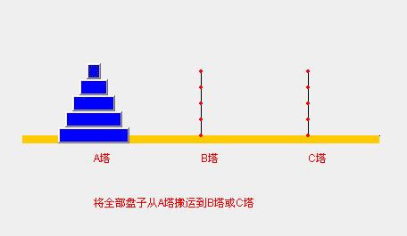

会使用到**分治算法**

* **八皇后问题：**

八皇后问题，是一个古老而著名的问题，是回溯算法的典型案例。该问题是国际西洋棋棋手马克斯·贝瑟尔于1848 年提出：在 8×8 格的国际象棋上摆放八个皇后，使其不能互相攻击，即：任意两个皇后都不能处于同一行、同一列或同一斜线上，问有多少种摆法。【92】=> 分治算法

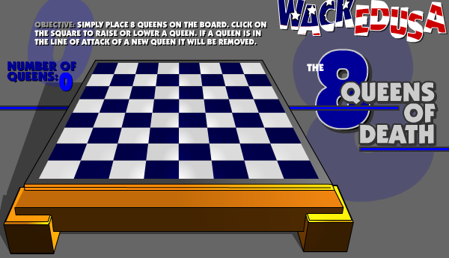

**使用到回溯算法**

**高斯认为有76种方案。1854年在柏林的象棋杂志上不同的作者发表了40种不同的解，后来有人用图论的方法解出92种结果。计算机发明后，有多种计算机语言可以解决此问题；**

* **马踏棋盘算法介绍和游戏演示**

**1) 马踏棋盘算法也被称为骑士周游问题**

**2) 将马随机放在国际象棋的 8×8 棋盘 Board[0～7][0～7]的某个方格中，马按走棋规则(马走日字)进行移动。要求每个方格只进入一次，走遍棋盘上全部 64 个方格**

**3) 游戏演示: http://www.4399.com/flash/146267_2.htm**

**4)会使用到图的深度优化遍历算法(DFS) + 贪心算法优化**

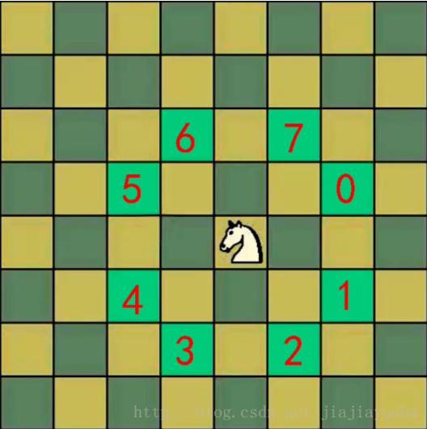

### 1.1.2 数据结构和算法的重要性

1）算法是程序的灵魂，优秀的程序员可以在海量数据计算时，依然保持告诉诉计算；

2）一般来讲程序会使用内存计算框架（如Spark）和缓存技术（比如Redis）来优化程序，再深入的思考一下，这些计算框架和缓存技术，它的核心功能是哪个部分呢？

3）优秀的代码能承担更大的服务；

4）很多一线ID公司，都有数据结构和算法面试

5）如果不想永远都是代码工人，那就花时间研究下数据结构和算法。

### 1.1.3 数据结构和算法内容介绍

尚硅谷 韩顺平 数据结构和算法2019 内容介绍.zip

### 1.1.4 课程亮点和授课方式

。。。。

# 2 数据结构和算法概述

## 2.1 数据结构和算法的关系

1）数据data结构（structure）是一门研究组织数据方式的学科，有了编程也就有了数据结构，学号数据结构可以编写更加漂亮，更加有效率的代码；

2）要学习数据结构就要多多考虑如何将生活中遇到的问题，使用程序去实现解决；

3）程序=数据结构+算法；

4）数据结构是算法的基础，换言之，想要学好算法，需要把数据结构学到位。

## 2.2 看几个实际编程中遇到的问题

### 2.2.1 字符串替换问题

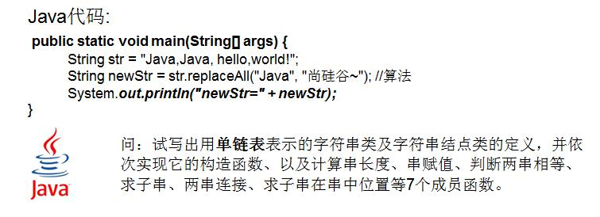

小结：需要使用到单链表数据结构；

### 2.2.2 五子棋程序

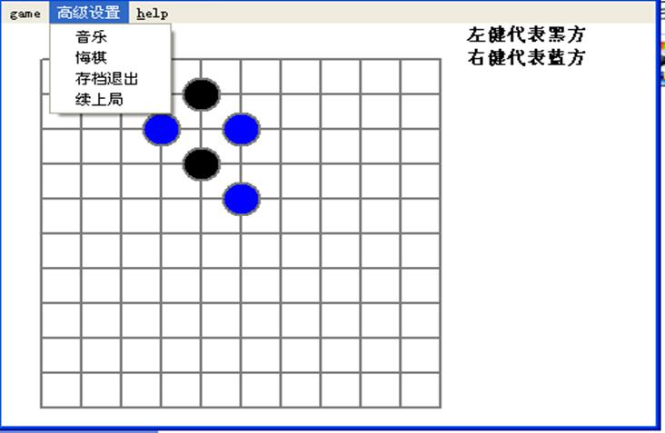

如何判断游戏的输赢，并可以完成存盘退出和继续上局的功能：

1）棋盘 二维数组=>（稀疏数组）->写入文件【存档功能】

2）读取文件->稀疏数组->二维数组->棋盘【接上局】

### 2.2.3 约瑟夫（Josephu）问题（丢手帕问题）

1) Josephu 问题为：设编号为 1，2，… n 的 n 个人围坐一圈，约定编号为 k（1<=k<=n）的人从 1 开始报数，数到 m 的那个人出列，它的下一位又从 1 开始报数，数到 m 的那个人又出列，依次类推，直到所有人出列为止，

由此产生一个出队编号的序列。

2) 提示：用一个不带头结点的循环链表来处理 Josephu 问题：先构成一个有 n 个结点的**单循环链表**（单向环形链表），然后由 k 结点起从 1 开始计数，计到 m 时，对应结点从链表中删除，然后再从被删除结点的下一个结点又从 1 开始计数，直到最后一个结点从链表中删除算法结束。

3) 小结：完成约瑟夫问题，需要使用到单向环形链表 这个数据结构

### 2.2.4 其他常见算法问题



1) 修路问题 => 最小生成树(加权值)【数据结构】+ 普利姆算法

2) 最短路径问题 => 图+弗洛伊德算法

3) 汉诺塔 => 分支算法

4) 八皇后问题 => 回溯法

## 2.3 线性结构和非线性结构

数据结构包括：线性结构和非线性结构。

### 2.3.1 线性结构

1) 线性结构作为最常用的数据结构，其特点是 数据元素之间存在一对一的线性关系；

2) 线性结构有两种不同的存储结构，即 **顺序存储**结构( 数组)和 **链式存储**结构( 链表)。顺序存储的线性表称为顺序表，顺序表中的存储元素是连续的（地址是连续的）；

3) 链式存储的线性表称为链表，链表中的存储元素不一定是连续的，元素节点中存放数据元素以及相邻元素的地址信息；

4) 线性结构常见的有： 数组、队列、链表和栈，后面我们会详细讲解.

### 2.3.2 非线性结构

非线性结构包括：二维数组，多维数组，广义表，**树结构**，**图结构**

# 3 稀疏数据和队列

## 3.1 稀疏sparsearray数组

### 3.1.1 先看一个实际的需求

* 编写的五子棋程序中，有**存盘退出**和**续上盘**的功能。

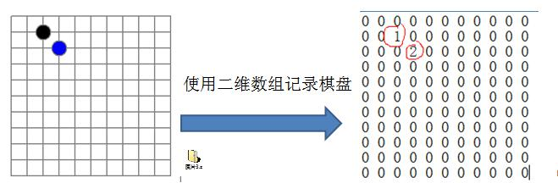

* 分析问题:

因为该二维数组的很多值是默认值 0, 因此记录了 很多没有意义的数据.-> 稀疏数组。

### 3.1.**2** 基本介绍

当一个数组中大部分元素为０，或者为同一个值的数组时，可以使用稀疏数组来保存该数组。

稀疏数组的处理方法是:

1) 记录数组 一共有几行几列，有多少个不同的值

2) 把具有不同值的元素的行列及值记录在一个小规模的数组中，从而缩小程序的规模

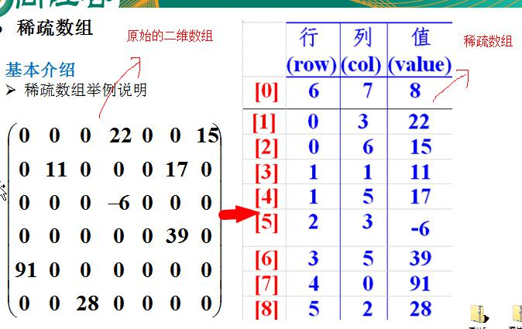

第一行：一共有6行7列8个不同的值；从1开始数（个数）

之后是每一个非零值的行列和值；从0开始数（下标）

### 3.1.3 应用实例

1) 使用稀疏数组，来保留类似前面的二维数组(棋盘、地图等等)；

2) 把稀疏数组存盘，并且可以重新恢复原来的二维数组数；

3) 整体思路分析；

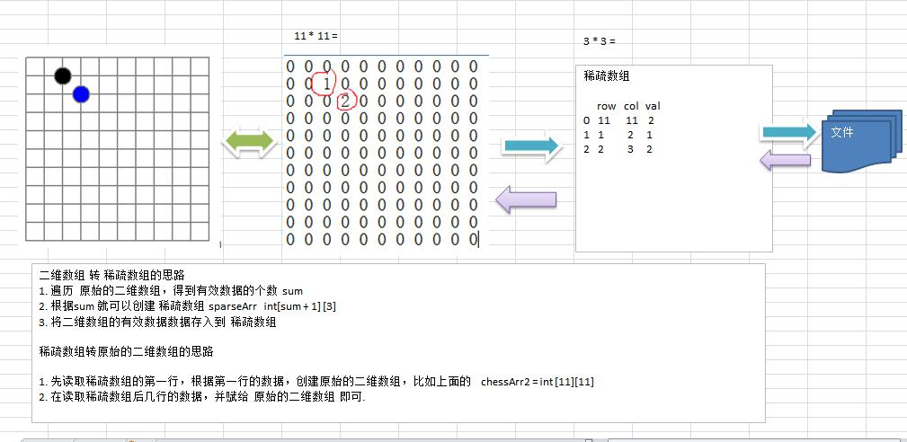

4) 代码实现

package com.pupu.structure.sparsearray;  
package com.pupu.structure.sparsearray;  
  
*/**稀疏数组  
 \** ***@author*** *: lipu  
 \** ***@since*** *: 2020-02-18 20:16  
 */*public class SparseArray01 {  
  
 public static void main(String[] args) {  
 //1.创建一个原始的二维数组11*11；0代表没棋子，1代表黑子，2代表蓝子  
 int chessArr1[][] = new int[11][11];  
 chessArr1[1][2] = 1;  
 chessArr1[2][4] = 2;  
  
 //2.输出原始的二维数组  
 System.*out*.println("原始的二维数组为：");  
 for (int[] row : chessArr1) {  
 for (int data : row) {  
 System.*out*.printf("%d\t",data);//%d是十进制输出，\t一个tab制表符  
 }  
 System.*out*.println();  
 }  
 //3.将二维数组转为稀疏数组  
 //3.1获取非零的个数  
 int sum =0;  
 for (int i = 0; i < 11; i++) {  
 for (int j = 0; j < 11; j++) {  
 if (chessArr1[i][j] !=0) {  
 sum++;  
 }  
 }  
 }  
 System.*out*.println("非零的个数为："+sum);  
 //3.2创建对应的稀疏数组并赋值第一行  
 int sparseArr[][] = new int[sum+1][3];  
 sparseArr[0][0] = 11;  
 sparseArr[0][1] = 11;  
 sparseArr[0][2] = sum;  
 //3.3将非零值存到非零数组  
 int count = 0;  
 for (int i = 0; i < 11; i++) {  
 for (int j = 0; j < 11; j++) {  
 if (chessArr1[i][j] !=0) {  
 count++;  
 sparseArr[count][0] = i;  
 sparseArr[count][1] = j;  
 sparseArr[count][2] = chessArr1[i][j];  
 }  
 }  
 }  
 //4.输出新的稀疏数组  
 System.*out*.println("新的稀疏数组为：");  
 for (int[] row : sparseArr) {  
 for (int data : row) {  
 System.*out*.printf("%d\t",data);//%d是十进制输出，\t一个tab制表符  
 }  
 System.*out*.println();  
 }  
  
 //5.将稀疏数组还原成二维数组  
 int chessArr2[][] = new int[sparseArr[0][0]][sparseArr[0][1]];  
 for (int i = 1; i < sparseArr.length; i++) {  
 chessArr2[sparseArr[i][0]][sparseArr[i][1]]=sparseArr[i][2];  
 }  
  
 //6输出还原后的二维数组  
 System.*out*.println("还原后的二维数组为：");  
 for (int[] row : chessArr2) {  
 for (int data : row) {  
 System.*out*.printf("%d\t",data);//%d是十进制输出，\t一个tab制表符  
 }  
 System.*out*.println();  
 }  
  
 }  
}

输出结果：

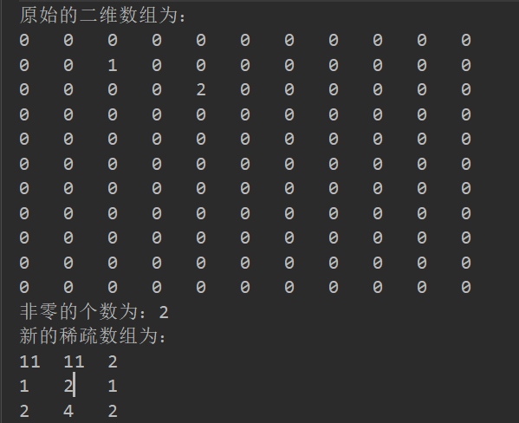

### 3.1.4 课后练习

要求：

1) 在前面的基础上，将稀疏数组保存到磁盘上，比如 map.data

2) 恢复原来的数组时，读取 map.data 进行恢复

## 3.2 队列

### 3.2.1 队列的一个使用场景

银行排队的案例:

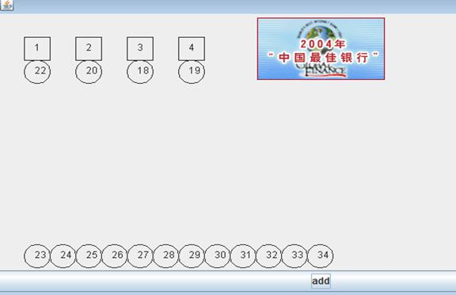

### 3.2.2 队列介绍

1) 队列是一个有序列表，可以用数组或是链表来实现。

2) 遵循 先入先出的原则。即： 先存入队列的数据，要先取出。后存入的要后取出；

3) 示意图：(使用数组模拟队列示意图)

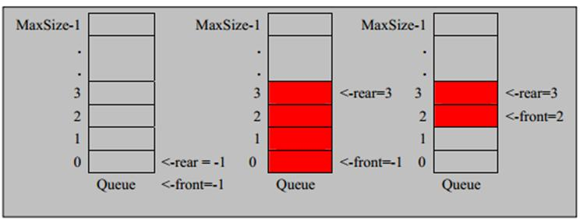

### 3.2.3 数组模拟队列思路

* 队列本身是有序列表，若使用数组的结构来存储队列的数据，则队列数组的声明如下图, 其中 maxSize 是该队列的最大容量。
* 因为队列的输出、输入是分别从前后端来处理，因此需要两个变量 front 及 rear 分别记录队列前后端的下标，front 会随着数据输出而改变，而 rear 则是随着数据输入而改变，如图所示:



* 当我们将数据存入队列时称为”addQueue”，addQueue 的处理需要有两个步骤：思路分析

1) 将尾指针往后移：rear+1 , 当 front == rear 【空】

2) 若尾指针 rear 小于队列的最大下标 maxSize-1，则将数据存入 rear 所指的数组元素中，否则无法存入数据。

rear == maxSize - 1[队列满]

* 代码实现
* package com.pupu.structure.queue;  
    
  import java.util.Scanner;  
    
  */**数组模拟队列：先进先出的有序列表  
   \** ***@author*** *: lipu  
   \** ***@since*** *: 2020-02-18 21:33  
   */*public class ArrayQueueDemo01 {  
   public static void main(String[] args) {  
   //1.创建一个队列  
   ArrayQueue arrayQueue = new ArrayQueue(3);  
   char key = ' ';//接受客户输入  
   Scanner scanner = new Scanner(System.*in*);  
   boolean loop = true;  
   //输出一个菜单  
   while (loop){  
   System.*out*.println("----------------------------------");  
   System.*out*.println("s(show)：显示队列");  
   System.*out*.println("e(exit)：退出程序");  
   System.*out*.println("a(add)：添加数据到队列");  
   System.*out*.println("g(get)：从队列取数据");  
   System.*out*.println("h(head)：查看队列头的数据");  
   System.*out*.println("----------------------------------");  
   System.*out*.print("请输入您的选择：");  
   key = scanner.next().charAt(0);//接收一个字符  
   switch (key){  
   case 's':  
   arrayQueue.showQueue();  
   break;  
   case 'e':  
   scanner.close();  
   loop=false;  
   break;  
   case 'a':  
   System.*out*.print("请输入您要加入的数据：");  
   int value = scanner.nextInt();  
   arrayQueue.addQueue(value);  
   break;  
   case 'g':  
   try {  
   System.*out*.println("您取出的数据为："+arrayQueue.getQueue());  
   } catch (Exception e) {  
   System.*out*.println(e.getMessage());  
   e.printStackTrace();  
   }  
   break;  
   case 'h':  
   try {  
   System.*out*.println("您查看的数据为："+arrayQueue.headQueue());  
   } catch (Exception e) {  
   System.*out*.println(e.getMessage());  
   e.printStackTrace();  
   }  
   break;  
   }  
   }  
   System.*out*.println("程序退出。。。");  
   }  
  }  
    
  //使用数组模拟队列--编写一个ArrayQueue类  
  class ArrayQueue{  
   private int maxSize;//数组的最大容量  
   private int front;//队列头  
   private int rear;//队列尾  
   private int[] arr;//存放数据的数组，模拟队列  
    
   //创建队列的构造器  
   public ArrayQueue(int arrMaxSize){  
   maxSize = arrMaxSize;  
   arr = new int[maxSize];  
   front = -1;//指向队列头部，分析出front是指向队列头的前一个位置  
   rear = -1;//指向队列尾，指向队列尾的数据（就是队列最后一个数据）  
   }  
    
   //判断队列是否满,true满  
   public boolean isFull(){  
   return rear == maxSize - 1;  
   }  
    
   //判断队列是否为空,true空  
   public boolean isEmpty(){  
   return rear == front;  
   }  
    
   //添加数据到队列  
   public void addQueue(int n){  
   if(isFull()){  
   System.*out*.println("队列满，不能加入数据~~");  
   return;  
   }  
   rear++;  
   arr[rear] = n;  
   System.*out*.println("添加数据"+n+"到队列成功");  
   }  
    
   //取队列中的数据  
   public int getQueue(){  
   if(isEmpty()){  
   //跑出异常,会终止代码return  
   throw new RuntimeException("队列空，不能从队列取出数据~~");  
   }  
   front++;  
   System.*out*.println("从队列取数据："+arr[front]+"成功");  
   return arr[front];  
   }  
    
   //显示队列的所有数据  
   public void showQueue(){  
   if(isEmpty()){  
   System.*out*.println("队列数据为空");  
   return;  
   }  
   //遍历  
   for (int i = 0; i < arr.length; i++) {  
   System.*out*.printf("arr[%d]=%d\n",i,arr[i]);  
   }  
   }  
    
   //显示队列的头数据，但不取出来  
   public int headQueue(){  
   if(isEmpty()){  
   throw new RuntimeException("队列空~~");  
   }  
   //遍历  
   return arr[front+1];  
   }  
  }
* 问题分析并优化

1) 目前数组使用一次就不能用， 没有达到复用的效果

2) 将这个数组使用算法，改进成一个**环形的队列**取模：%

### 3.2.4 数组模拟环形队列

对前面的数组模拟队列的优化，充分利用数组. 因此将数组看做是一个环形的。(通过 取模的方式来实现即可）

* 分析说明：

1) 尾索引的下一个为头索引时表示队列满，即将队列容量空出一个作为约定,这个在做判断队列满的时候需要注意 (rear + 1) % maxSize == front 满]

2) rear == front [空]

3) 分析示意图:

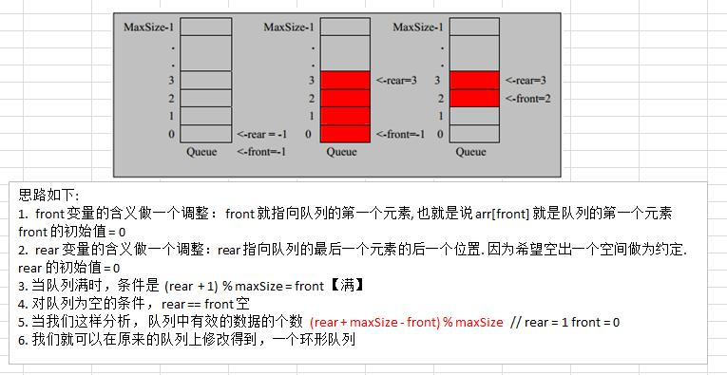

* 代码实现
* package com.pupu.structure.queue;  
    
  import java.util.Scanner;  
    
  */**数组模拟队列优化，环形：先进先出的有序列表  
   \** ***@author*** *: lipu  
   \** ***@since*** *: 2020-02-18 21:33  
   */*public class ArrayQueueDemo02 {  
   public static void main(String[] args) {  
   //1.创建一个队列  
   CircleQueue arrayQueue = new CircleQueue(4);  
   char key = ' ';//接受客户输入  
   Scanner scanner = new Scanner(System.*in*);  
   boolean loop = true;  
   //输出一个菜单  
   while (loop){  
   System.*out*.println("----------------------------------");  
   System.*out*.println("s(show)：显示队列");  
   System.*out*.println("e(exit)：退出程序");  
   System.*out*.println("a(add)：添加数据到队列");  
   System.*out*.println("g(get)：从队列取数据");  
   System.*out*.println("h(head)：查看队列头的数据");  
   System.*out*.println("----------------------------------");  
   System.*out*.print("请输入您的选择：");  
   key = scanner.next().charAt(0);//接收一个字符  
   switch (key){  
   case 's':  
   arrayQueue.showQueue();  
   break;  
   case 'e':  
   scanner.close();  
   loop=false;  
   break;  
   case 'a':  
   System.*out*.print("请输入您要加入的数据：");  
   int value = scanner.nextInt();  
   arrayQueue.addQueue(value);  
   break;  
   case 'g':  
   try {  
   System.*out*.println("您取出的数据为："+arrayQueue.getQueue());  
   } catch (Exception e) {  
   System.*out*.println(e.getMessage());  
   e.printStackTrace();  
   }  
   break;  
   case 'h':  
   try {  
   System.*out*.println("您查看的数据为："+arrayQueue.headQueue());  
   } catch (Exception e) {  
   System.*out*.println(e.getMessage());  
   e.printStackTrace();  
   }  
   break;  
   }  
   }  
   System.*out*.println("程序退出。。。");  
   }  
  }  
    
  //使用数组模拟队列--编写一个ArrayQueue类  
  class CircleQueue{  
   private int maxSize;//数组的最大容量  
   private int front;//队列头  
   private int rear;//队列尾  
   private int[] arr;//存放数据的数组，模拟队列  
    
   //创建队列的构造器  
   public CircleQueue(int arrMaxSize){  
   maxSize = arrMaxSize;  
   arr = new int[maxSize];  
   front = 0;//指向队列头部，分析出front是指向队列头第一个位置  
   rear = 0;//指向队列尾，指向队列尾的数据的后一个数据  
   }  
    
   //判断队列是否满,true满  
   public boolean isFull(){  
   return (rear + 1) % maxSize == front;  
   }  
    
   //判断队列是否为空,true空  
   public boolean isEmpty(){  
   return rear == front;  
   }  
    
   //添加数据到队列  
   public void addQueue(int n){  
   if(isFull()){  
   System.*out*.println("队列满，不能加入数据~~");  
   return;  
   }  
   //直接将数据加入  
   arr[rear] = n;  
   rear = (rear + 1) % maxSize;  
   System.*out*.println("添加数据"+n+"到队列成功");  
   }  
    
   //取队列中的数据  
   public int getQueue(){  
   if(isEmpty()){  
   //跑出异常,会终止代码return  
   throw new RuntimeException("队列空，不能从队列取出数据~~");  
   }  
   //需要分析出front是指向队里的第一个元素  
   //1.先把front对应的值保留到一个历史变量  
   //2.将front后移,考虑取模  
   //3.将临时保存的变量返回  
   int value = arr[front];  
   front = (front + 1) % maxSize;  
   System.*out*.println("从队列取数据："+value+"成功");  
   return value;  
   }  
    
   //显示队列的所有数据  
   public void showQueue(){  
   if(isEmpty()){  
   System.*out*.println("队列数据为空~~");  
   return;  
   }  
   //思路：从front开始遍历，遍历多少个元素  
   for (int i = front; i < front+size(); i++) {  
   System.*out*.printf("arr[%d]=%d\n",i % maxSize,arr[i % maxSize]);  
   }  
   }  
    
   //显示队列的头数据，但不取出来  
   public int headQueue(){  
   if(isEmpty()){  
   throw new RuntimeException("队列空~~");  
   }  
   //遍历  
   return arr[front];  
   }  
    
   public int size(){  
   return (rear+maxSize - front) % maxSize;  
   }  
  }

# 4 链表

## 4.1 链表（Linked List）介绍

链表是有序的列表，但是它在内存中是存储如下

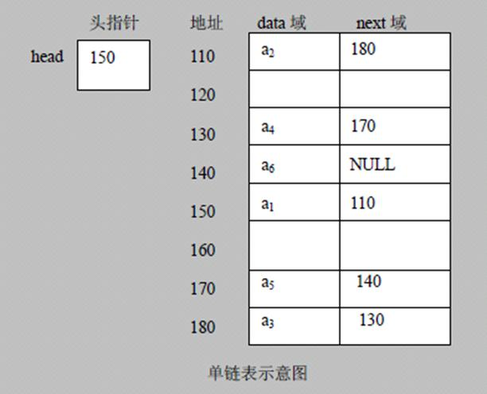

小结上图:

1) 链表是以节点的方式来存储, 是链式存储

2) 每个节点包含 data域：存储的真实数据， next 域：指向下一个节点的地址

3) 如图：发现 链表的各个节点不一定是连续存储.

4) 链表分 带头节点的链表和 没有头节点的链表，根据实际的需求来确定

* 单链表(带头结点) 逻辑结构示意图如下

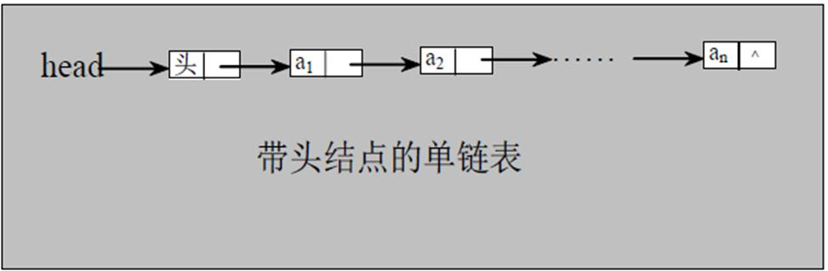

## 4.2 单链表的应用实例

使用带 head 头的单向链表实现 –水浒英雄排行榜管理完成对英雄人物的增删改查操作， 注: 删除和修改,查找可以考虑学员独立完成，也可带学员完成

1) 第一种方法在添加英雄时，直接添加到链表的尾部

思路分析示意图:

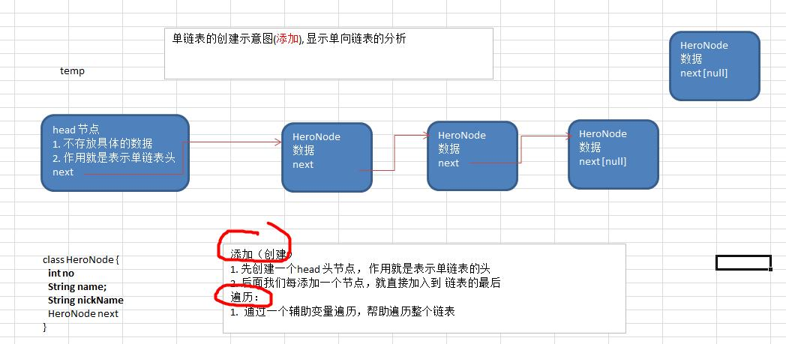

2) 第二种方式在添加英雄时， 根据排名将英雄插入到指定位置(如果有这个排名，则添加失败，并给出提示)

思路的分析示意图:

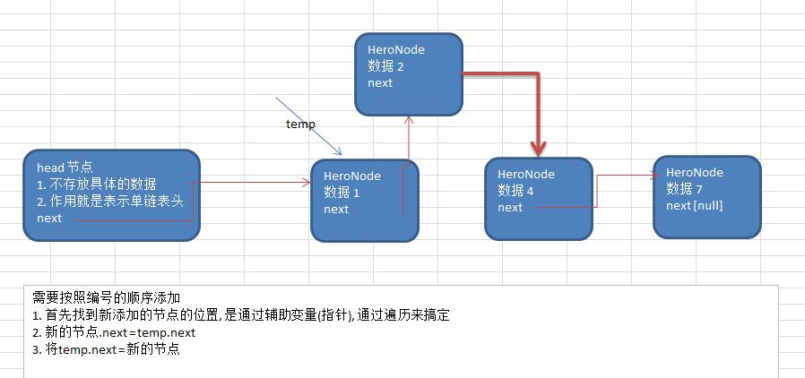

3) 修改节点功能：编号不变，名称和名称变

思路(1) 先找到该节点，通过遍历，(2) temp.name = newHeroNode.name ; temp.nickname= newHeroNode.nickname

4) 删除节点

思路分析的示意图:

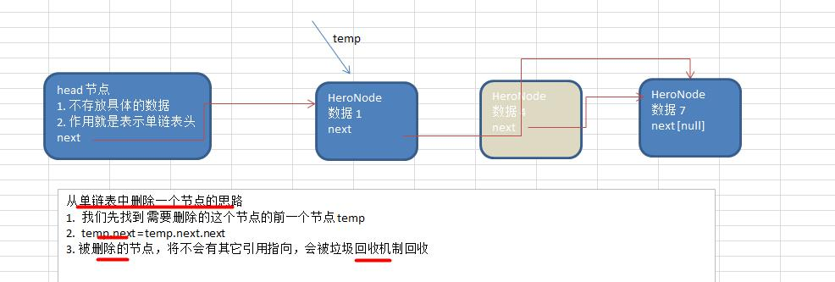

5) 完成的代码演示:

package com.pupu.structure.linkedlist;  
  
*/**单链表，案例：水浒英雄排行榜  
 \** ***@author*** *: lipu  
 \** ***@since*** *: 2020-02-19 11:11  
 */*public class SingleLinkedListDemo {  
 public static void main(String[] args) {  
 //1、创建节点  
 HeroNode heroNode1 = new HeroNode(1, "宋江", "及时雨");  
 HeroNode heroNode2 = new HeroNode(2, "卢俊义", "玉麒麟");  
 HeroNode heroNode3 = new HeroNode(3, "吴用", "智多星");  
 HeroNode heroNode4 = new HeroNode(4, "林冲", "豹子头");  
 //2、创建链表  
 SingleLinkedList singleLinkedList = new SingleLinkedList();  
 //3、加入链表  
// singleLinkedList.add(heroNode1);  
// singleLinkedList.add(heroNode2);  
// singleLinkedList.add(heroNode3);  
// singleLinkedList.add(heroNode4);  
 //3、按顺序加入链表  
 singleLinkedList.addByorder(heroNode1);  
 singleLinkedList.addByorder(heroNode4);  
 singleLinkedList.addByorder(heroNode1);  
 singleLinkedList.addByorder(heroNode2);  
 singleLinkedList.addByorder(heroNode3);  
 singleLinkedList.addByorder(heroNode2);  
 //4、显示链表  
 singleLinkedList.list();  
 //5、修改一个节点.  
 HeroNode heroNode = new HeroNode(1, "宋江", "及时雨~~~");  
 singleLinkedList.update(heroNode);  
 singleLinkedList.list();  
 //6、删除一个节点.  
 singleLinkedList.delete(4);  
 singleLinkedList.delete(5);  
 singleLinkedList.list();  
 }  
}  
  
//定义class SingleLinkedList管理我们得英雄  
class SingleLinkedList{  
 //先初始化一个头节点，头接点不要动，不存放具体的数据  
 private HeroNode head = new HeroNode(0,"","");  
  
 //1、添加节点到单向链表  
 //思路：当不考虑编号顺序时，1、找到当前链表的最后节点；2、将最后这个节点的next指向新的节点  
 public void add(HeroNode heroNode){  
 System.*out*.println("向链表中加入的节点为："+heroNode.toString());  
  
 //因为head节点不能动，因此我们需要一个辅助指针（变量）  
 HeroNode temp = head;  
 //遍历链表，找到最后  
 while (true){  
 //找到链表最后  
 if(temp.next == null){ break;}  
 //如果没有找到最后，将temp后移  
 temp = temp.next;  
 }  
 //退出while循环时，temp就指向了链表的最后，将最后这个节点的next指向新的节点  
 temp.next = heroNode;  
 }  
  
 //第二种方式：在添加英雄时，根据排名将英雄插入到指定位置（如果有这个排名，则添加失败，并给出提示）  
 public void addByorder(HeroNode heroNode){  
 System.*out*.println("向链表中加入的节点为："+heroNode.toString());  
  
 //因为头节点不能动，因此我们需要一个辅助指针（变量）来帮助我们找到添加的位置  
 //因为是单链表，因此我们找的temp是位于添加位置的前一个特节点，否则插入不了  
 HeroNode temp = head;  
 boolean flag = false;//标志添加的编号是否存在，默认为false  
 //遍历链表，找到最后  
 while (true){  
 //判断是否在链表最后  
 if(temp.next == null){ break;}  
  
 if(temp.next.no > heroNode.no){//位置找到，就在temp的后面插入  
 break;  
 }else if (temp.next.no == heroNode.no){//说明希望添加的heronode的编号依然存在  
 flag = true;//true说明编号存在  
 break;  
 }  
 //将temp后移,遍历当前链表  
 temp = temp.next;  
 }  
 //判断flag  
 if(flag){//不能添加说明编号已经存在  
 System.*out*.printf("准备插入的英雄编号%d已经存在了，不能加入\n",heroNode.no);  
 }else {  
 //插入到链表中，temp的后面  
 heroNode.next = temp.next;  
 temp.next = heroNode;  
 }  
 }  
  
 //3、修改节点的信息，编号不变，修改名称和昵称  
 public void update(HeroNode heroNode){  
 //判断是否空  
 if(head.next == null){throw new RuntimeException("链表为空");}  
 //找到需要修改的节点，根据no编号  
 //定义一个辅助的变量  
 HeroNode temp = head.next;  
 boolean flag = false;//表示是否找到该节点  
 while (true){  
 //遍历完  
 if (temp == null) {break;}  
 //找到  
 if(temp.no == heroNode.no){  
 flag = true;  
 break;  
 }  
 temp = temp.next;//后移  
 }  
 //根据flag判断是否找到修改的节点  
 if(flag){  
 temp.name=heroNode.name;  
 temp.nickname=heroNode.nickname;  
 System.*out*.printf("修改编号为%d 的节点成功\n",heroNode.no);  
 }else {//没有找到  
 System.*out*.printf("没有找到编号%d 的节点,不能修改\n",heroNode.no);  
 }  
 }  
  
 //4、删除节点的信息；  
 //思路；1）head不能动，因此我们需要一个temp辅助节点找到待删除的前一个节点  
 // 2）说明我们在在比较时，是temp.next.no和需要删除的节点的no比较  
 public void delete(int no){  
 HeroNode temp = head;  
 boolean flag = false;//标志是否找到待删除的节点  
 while (true){  
 //判断是否空  
 if(head.next == null){throw new RuntimeException("链表为空");}  
 //遍历完  
 if (temp.next == null) {break;}  
 //找到待删除的节点d的前一个节点  
 if(temp.next.no == no){  
 flag = true;  
 break;  
 }  
 temp = temp.next;//后移  
 }  
 //根据flag判断是否找到修改的节点  
 if(flag){  
 temp.next=temp.next.next;  
 System.*out*.printf("删除编号%d 的节点成功\n",no);  
 }else {//没有找到  
 System.*out*.printf("没有找到编号%d 的节点,不能删除\n",no);  
 }  
  
  
 }  
 //5、显示链表  
 public void list(){  
 //2.1判断链表是否为空  
 if(head.next == null){throw new RuntimeException("链表为空");}  
  
 //2.2 因为头节点不能动，因此我们需要一个辅助变量来遍历  
 HeroNode temp = head.next;  
 while (true){  
 if(temp == null){break;}  
 //输出节点的信息  
 System.*out*.println(temp.toString());  
 //将节点的后移  
 temp = temp.next;  
 }  
  
 }  
}  
  
  
//定义HeroNode,每个HeroNode对象就是一个节点  
class HeroNode{  
 public int no;//排名  
 public String name;//姓名  
 public String nickname;//昵称  
 public HeroNode next;//下一名水浒英雄  
  
 //构造器  
 public HeroNode(int no, String name, String nickname) {  
 this.no = no;  
 this.name = name;  
 this.nickname = nickname;  
 }  
  
 //为了方便重新toString  
 @Override  
 public String toString() {  
 return "HeroNode{" + "no=" + no + ", name='" + name + '\'' + ", nickname='" + nickname + "'}";  
 }  
}

## 4.3 单链表面试题（新浪、百度、腾讯）

单链表的常见面试题有如下:

1) 求单链表中有效节点的个数

*/**获取单链表的节点个数（如果是带头节点的链表，需求：不统计头节点）  
 \** ***@author*** *lipu  
 \** ***@since*** *2020/2/19 16:46  
 \** ***@param*** *head 链表的头节点  
 \** ***@return*** *返回有效节点的个数  
*/*public static int getLength(HeroNode head){  
 if(head.next == null){return 0;}  
 int length = 0;  
 HeroNode temp = head.next;  
 while (temp != null){  
 length ++ ;  
 temp = temp.next;  
 }  
 return length;  
}

2) 查找单链表中的倒数第 k 个结点 【新浪面试题】

*/**查找单链表中的倒数第 k 个结点 【新浪面试题】  
 * 思路：  
 * 1.编写一个方法，接收head节点，同时接收一个index  
 * 2.index表示倒数第index个节点  
 * 3.先把链表从头到尾遍历，得到链表的总长度  
 * 4.得到size后，我们从链表的第一个开始遍历（size-index）个，就可以了  
 * 5。找到返回结果，没有返回空  
 \** ***@author*** *lipu  
 \** ***@since*** *2020/2/19 17:19  
 \** ***@param*** *head 链表的头节点  
 \** ***@return****\*/*public static HeroNode findlastIndexNode(HeroNode head, int index){  
 if(head.next == null){return null;}  
 int size = *getLength*(head);  
 if(index < 0 || index > size){return null;}  
 //定义辅助变量  
 HeroNode cur = head.next;  
 for (int i = 0; i < size -index ; i++) {  
 cur = cur.next;  
 }  
 System.*out*.println("倒数第 "+index+" 个的节点为："+cur.toString());  
 return cur;  
}

3) 单链表的反转【腾讯面试题，有点难度】

*/**将单链表反转  
 \** ***@author*** *lipu  
 \** ***@since*** *2020/2/19 17:40  
 \** ***@param*** *\** ***@return****\*/*public static void reverseList(HeroNode head){  
 //空链表和只有一个节点的链表无需反转  
 if(head.next == null || head.next.next == null ){return;}  
 //定义辅助变量  
 HeroNode cur = head.next;  
 HeroNode next = null;//指向当前节点[cur]的下一个节点  
 HeroNode reverseHead = new HeroNode(0,"","");  
 //遍历原来的链表，每遍历一个节点，就将其取出，并放在新的链表reverseHead的前端  
 while (cur != null){  
 next = cur.next;//暂时保存当前节点的下一个节点  
 cur.next=reverseHead.next;//将cur的下一个节点指向新的链表的最前端  
 reverseHead.next = cur;  
 cur = next;//让cur后移  
 }  
 //将head.next 指向reverseHead.next，实现单链表的反转  
 head.next = reverseHead.next;  
}

4) 从尾到头打印单链表 【百度，要求方式 1：反向遍历 会泡坏单链表的结构，不可取。 方式 2：Stack 栈】

5) 合并两个有序的单链表，合并之后的链表依然有序【课后练习.】

## 4.4 双向链表应用实例

### 4.4.1 双向链表的操作分析和实现

使用带 head 头的双向链表实现 –水浒英雄排行榜

* 管理单向链表的缺点分析:

1) 单向链表，查找的方向只能是一个方向，而双向链表可以向前或者向后查找。

2) 单向链表不能自我删除，需要靠辅助节点 ，而双向链表，则可以自我删除，所以前面我们单链表删除时节点，总是找到 temp,temp 是待删除节点的前一个节点(认真体会).

3) 分析了双向链表如何完成遍历，添加，修改和删除的思路

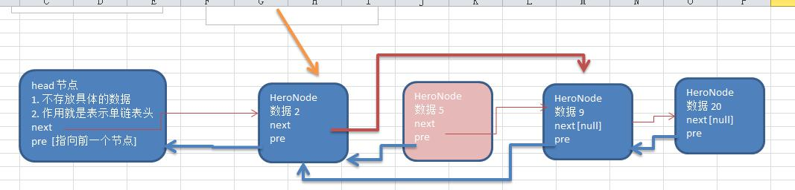

对上图的说明:

分析 双向链表的遍历，添加，修改，删除的操作思路===》代码实现

1) 历 遍历 方和 单链表一样，只是可以向前，也可以向后查找

2) 加 添加 (默认添加到双向链表的最后)

(1) 先找到双向链表的最后这个节点

(2) temp.next = newHeroNode

(3) newHeroNode.pre = temp;

3) 改 修改 思路和 原来的单向链表一样.

4) 删除

(1) 因为是双向链表，因此，我们可以实现自我删除某个节点

(2) 直接找到要删除的这个节点，比如 temp

(3) temp.pre.next = temp.next

(4) temp.next.pre = temp.pre;

* 双向链表的代码实现
* package com.pupu.structure.linkedlist;  
    
  */**双向链表链表，案例：水浒英雄排行榜  
   \** ***@author*** *lipu  
   \** ***@since*** *2020/2/19 23:13  
  */*public class DoubleLinkedListDemo {  
   public static void main(String[] args) {  
   //1、创建节点  
   HeroNode2 hero1 = new HeroNode2(1, "宋江", "及时雨");  
   HeroNode2 hero2 = new HeroNode2(2, "卢俊义", "玉麒麟");  
   HeroNode2 hero3 = new HeroNode2(3, "吴用", "智多星");  
   HeroNode2 hero4 = new HeroNode2(4, "林冲", "豹子头");  
   //2、创建链表  
   DoubleLinkedList doubleLinkedList = new DoubleLinkedList();  
   //3、加入链表  
  // doubleLinkedList.add(hero1);  
  // doubleLinkedList.add(hero2);  
  // doubleLinkedList.add(hero3);  
  // doubleLinkedList.add(hero4);  
  // //3、按顺序加入链表  
   doubleLinkedList.addByorder(hero1);  
   doubleLinkedList.addByorder(hero4);  
   doubleLinkedList.addByorder(hero2);  
   doubleLinkedList.addByorder(hero3);  
   doubleLinkedList.addByorder(hero2);  
  // //4、显示链表  
  // singleLinkedList.list();  
   //5、修改一个节点.  
   HeroNode2 heroNode = new HeroNode2(1, "宋江", "及时雨~~~");  
   doubleLinkedList.update(heroNode);  
   doubleLinkedList.list();  
   //6、删除一个节点.  
   doubleLinkedList.delete(4);  
   doubleLinkedList.delete(5);  
   doubleLinkedList.list();  
    
  // //7、获取链表中的有效个数  
  // System.out.println(getLength(singleLinkedList.getHead()));  
  //  
  // //8、获取倒数第二个节点  
  // findlastIndexNode(singleLinkedList.getHead(),2);  
  //  
  // //9、单链表反转  
  // System.out.println("原列表：");  
  // singleLinkedList.list();  
  // System.out.println("反转单链表表：");  
  // reverseList(singleLinkedList.getHead());  
  // singleLinkedList.list();  
   }  
    
   */**将单链表反转  
   \** ***@author*** *lipu  
   \** ***@since*** *2020/2/19 17:40  
   \** ***@param*** *\** ***@return*** *\*/* public static void reverseList(HeroNode head){  
   //空链表和只有一个节点的链表无需反转  
   if(head.next == null || head.next.next == null ){return;}  
   //定义辅助变量  
   HeroNode cur = head.next;  
   HeroNode next = null;//指向当前节点[cur]的下一个节点  
   HeroNode reverseHead = new HeroNode(0,"","");  
   //遍历原来的链表，每遍历一个节点，就将其取出，并放在新的链表reverseHead的前端  
   while (cur != null){  
   next = cur.next;//暂时保存当前节点的下一个节点  
   cur.next=reverseHead.next;//将cur的下一个节点指向新的链表的最前端  
   reverseHead.next = cur;  
   cur = next;//让cur后移  
   }  
   //将head.next 指向reverseHead.next，实现单链表的反转  
   head.next = reverseHead.next;  
   }  
    
   */**查找单链表中的倒数第 k 个结点 【新浪面试题】  
   * 思路：  
   * 1.编写一个方法，接收head节点，同时接收一个index  
   * 2.index表示倒数第index个节点  
   * 3.先把链表从头到尾遍历，得到链表的总长度  
   * 4.得到size后，我们从链表的第一个开始遍历（size-index）个，就可以了  
   * 5。找到返回结果，没有返回空  
   \** ***@author*** *lipu  
   \** ***@since*** *2020/2/19 17:19  
   \** ***@param*** *head 链表的头节点  
   \** ***@return*** *\*/* public static HeroNode findlastIndexNode(HeroNode head, int index){  
   if(head.next == null){return null;}  
   int size = *getLength*(head);  
   if(index < 0 || index > size){return null;}  
   //定义辅助变量  
   HeroNode cur = head.next;  
   for (int i = 0; i < size -index ; i++) {  
   cur = cur.next;  
   }  
   System.*out*.println("倒数第 "+index+" 个的节点为："+cur.toString());  
   return cur;  
   }  
    
   */**获取单链表的节点个数（如果是带头节点的链表，需求：不统计头节点）  
   \** ***@author*** *lipu  
   \** ***@since*** *2020/2/19 16:46  
   \** ***@param*** *head 链表的头节点  
   \** ***@return*** *返回有效节点的个数  
   */* public static int getLength(HeroNode head){  
   if(head.next == null){return 0;}  
   int length = 0;  
   HeroNode temp = head.next;  
   while (temp != null){  
   length ++ ;  
   temp = temp.next;  
   }  
   return length;  
   }  
  }  
    
  //定义class DoubleLinkedList管理我们得英雄  
  class DoubleLinkedList{  
   //先初始化一个头节点，头接点不要动，不存放具体的数据  
   private HeroNode2 head = new HeroNode2(0,"","");  
    
   public HeroNode2 getHead() {return head; }  
    
   //1、添加节点到单向链表最后  
   //思路：当不考虑编号顺序时，1、找到当前链表的最后节点；2、将最后这个节点的next指向新的节点  
   public void add(HeroNode2 heroNode){  
   System.*out*.println("向链表中加入的节点为："+heroNode.toString());  
    
   //因为head节点不能动，因此我们需要一个辅助指针（变量）  
   HeroNode2 temp = head;  
   //遍历链表，找到最后  
   while (true){  
   //找到链表最后  
   if(temp.next == null){ break;}  
   //如果没有找到最后，将temp后移  
   temp = temp.next;  
   }  
   //形成双向链表  
   temp.next= heroNode;  
   heroNode.pre = temp;  
   }  
    
   //第二种方式：在添加英雄时，根据排名将英雄插入到指定位置（如果有这个排名，则添加失败，并给出提示）  
   public void addByorder(HeroNode2 heroNode){  
   System.*out*.println("向链表中加入的节点为："+heroNode.toString());  
    
   //因为头节点不能动，因此我们需要一个辅助指针（变量）来帮助我们找到添加的位置  
   //因为是单链表，因此我们找的temp是位于添加位置的前一个特节点，否则插入不了  
   HeroNode2 temp = head;  
   boolean flag = false;//标志添加的编号是否存在，默认为false  
   //遍历链表，找到最后  
   while (true){  
   //判断是否在链表最后  
   if(temp.next == null){ break;}  
    
   if(temp.next.no > heroNode.no){//位置找到，就在temp的后面插入  
   break;  
   }else if (temp.next.no == heroNode.no){//说明希望添加的heronode的编号依然存在  
   flag = true;//true说明编号存在  
   break;  
   }  
   //将temp后移,遍历当前链表  
   temp = temp.next;  
   }  
   //判断flag  
   if(flag){//不能添加说明编号已经存在  
   System.*out*.printf("准备插入的英雄编号%d已经存在了，不能加入\n",heroNode.no);  
   }else {  
   heroNode.pre = temp;  
   //如果是最后一个节点就不需要执行下面这句话，否则会出现空指针异常  
   if(temp.next != null){  
   heroNode.next = temp.next;  
   temp.next.pre= heroNode;  
   }  
   temp.next= heroNode;  
   }  
   }  
    
   //3、修改节点的信息，编号不变，修改名称和昵称  
   public void update(HeroNode2 heroNode){  
   //判断是否空  
   if(head == null){throw new RuntimeException("链表为空");}  
   //找到需要修改的节点，根据no编号  
   //定义一个辅助的变量  
   HeroNode2 temp = head;  
   boolean flag = false;//表示是否找到该节点  
   while (true){  
   //遍历完  
   if (temp == null) {break;}  
   //找到  
   if(temp.no == heroNode.no){  
   flag = true;  
   break;  
   }  
   temp = temp.next;//后移  
   }  
   //根据flag判断是否找到修改的节点  
   if(flag){  
   temp.name=heroNode.name;  
   temp.nickname=heroNode.nickname;  
   System.*out*.printf("修改编号为%d 的节点成功\n",heroNode.no);  
   }else {//没有找到  
   System.*out*.printf("没有找到编号%d 的节点,不能修改\n",heroNode.no);  
   }  
   }  
    
   //4、删除节点的信息；  
   //思路；1）对于双向链表，我们可以直接找到要删除的这个节点  
   // 2）找到后自我删除即可  
   public void delete(int no){  
   //判断是否空  
   if(head.next == null){throw new RuntimeException("链表为空");}  
    
   HeroNode2 temp = head.next;  
   boolean flag = false;//标志是否找到待删除的节点  
   while (true){  
   //遍历完  
   if (temp == null) {break;}  
   //找到待删除的节点d的前一个节点  
   if(temp.no == no){  
   flag = true;  
   break;  
   }  
   temp = temp.next;//后移  
   }  
   //根据flag判断是否找到修改的节点  
   if(flag){  
  // temp.next=temp.next.next;  
   temp.pre.next = temp.next;  
   //如果是最后一个节点就不需要执行下面这句话，否则会出现空指针异常  
   if(temp.next != null){  
   temp.next.pre = temp.pre;  
   }  
   System.*out*.printf("删除编号%d 的节点成功\n",no);  
    
   }else {//没有找到  
   System.*out*.printf("没有找到编号%d 的节点,不能删除\n",no);  
   }  
    
    
   }  
   //5、显示链表  
   public void list(){  
   //2.1判断链表是否为空  
   if(head.next == null){throw new RuntimeException("链表为空");}  
    
   //2.2 因为头节点不能动，因此我们需要一个辅助变量来遍历  
   HeroNode2 temp = head.next;  
   while (true){  
   if(temp == null){break;}  
   //输出节点的信息  
   System.*out*.println(temp.toString());  
   //将节点的后移  
   temp = temp.next;  
   }  
   }  
  }  
    
    
  //定义HeroNode,每个HeroNode2象就是一个节点  
  class HeroNode2{  
   public int no;//排名  
   public String name;//姓名  
   public String nickname;//昵称  
   public HeroNode2 pre;//上一名水浒英雄，默认为null  
   public HeroNode2 next;//下一名水浒英雄，默认为null  
    
   //构造器  
   public HeroNode2(int no, String name, String nickname) {  
   this.no = no;  
   this.name = name;  
   this.nickname = nickname;  
   }  
    
   //为了方便重新toString  
   @Override  
   public String toString() {  
   return "HeroNode{" + "no=" + no + ", name='" + name + '\'' + ", nickname='" + nickname + "'}";  
   }  
  }

### 4.4.2 课堂作业和思路提示

双向链表的第二种添加方式,按照编号顺序 [示意图]

按照单链表的顺序添加，稍作修改即可.

## 4.5 单向环形链表应用场景

Josephu(约瑟夫、约瑟夫环) 问题

Josephu 问题为：设编号为 1，2，… n 的 n 个人围坐一圈，约定编号为 k（1<=k<=n）的人从 1 开始报数，数到 m 的那个人出列，它的下一位又从 1 开始报数，数到 m 的那个人又出列，依次类推，直到所有人出列为止，由此产生一个出队编号的序列。

提示：用一个不带头结点的循环链表来处理 Josephu 问题：先构成一个有 n 个结点的单循环链表，然后由 k 结点起从 1 开始计数，计到 m 时，对应结点从链表中删除，然后再从被删除结点的下一个结点又从 1 开始计数，直到最后一个结点从链表中删除算法结束。



## 4.6 单向循环链表介绍

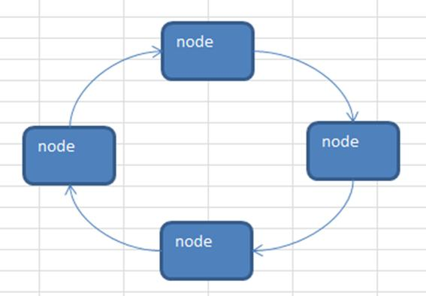

## 4.7 Josephu问题

* 约瑟夫问题的示意图

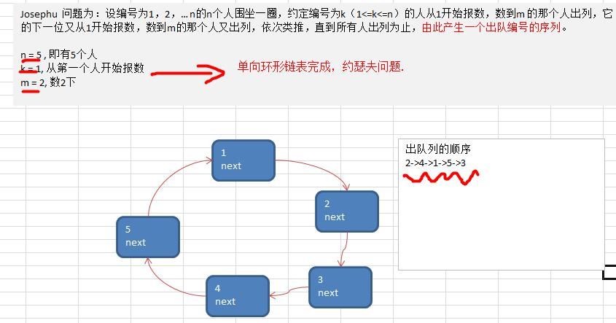

* Josephu 问题

Josephu 问题为：设编号为 1，2，… n 的 n 个人围坐一圈，约定编号为 k（1<=k<=n）的人从 1 开始报数，数到m 的那个人出列，它的下一位又从 1 开始报数，数到 m 的那个人又出列，依次类推，直到所有人出列为止，由此产生一个出队编号的序列。

* 提示

用一个不带头结点的循环链表来处理 Josephu 问题：先构成一个有 n 个结点的单循环链表，然后由 k 结点起从 1 开始计数，计到 m 时，对应结点从链表中删除，然后再从被删除结点的下一个结点又从 1 开始计数，直到最后一个结点从链表中删除算法结束。

* 约瑟夫问题-创建环形链表的思路图解

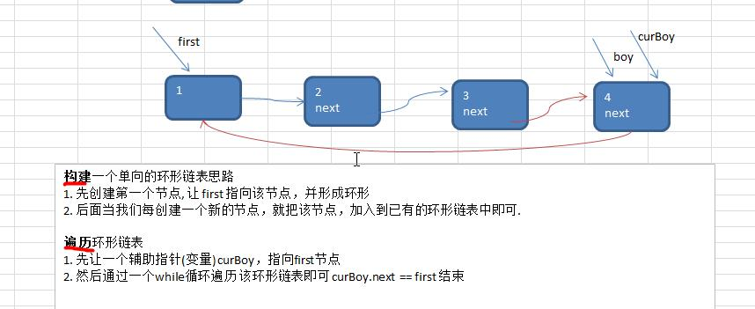

* 约瑟夫问题-小孩出圈的思路分析图

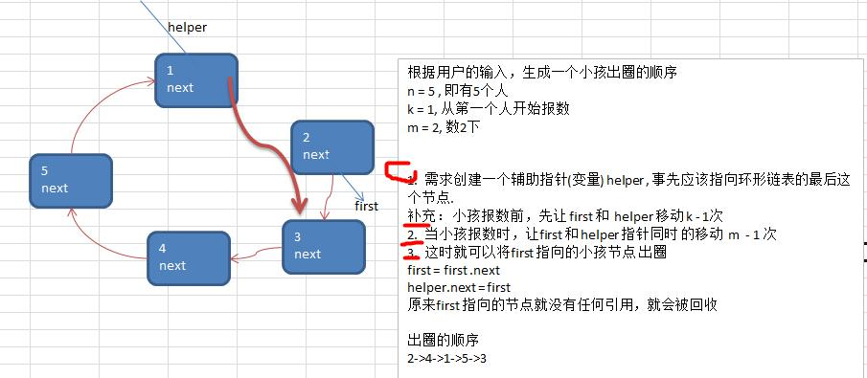

## 4.8 Josephu问题的代码实现

package com.pupu.structure.linkedlist;  
  
import lombok.Data;  
  
*/**Josepfu约瑟夫问题  
/**Josepfu约瑟夫问题  
 \** ***@author*** *: lipu  
 \** ***@since*** *: 2020-02-20 15:27  
 */*public class Josepfu {  
 public static void main(String[] args) {  
 CircleSingleLinkedList list = new CircleSingleLinkedList();  
 list.addBoy(5);  
 list.show();  
  
 //测试小孩出圈是否正确  
 list.countBoy(1,2,5);  
 }  
}  
  
//创建一个环形的单向链表  
class CircleSingleLinkedList{  
 //创建一个first节点，当前没有编号  
 private Boy first = new Boy(-1);  
 //添加小孩节点，构建成一个环形的链表  
 public void addBoy(int nums){  
 if(nums < 1){  
 System.*out*.println("nums的值不正确");return;  
 }  
  
 Boy curBoy = null; //辅助指针，帮助构建环形链表  
 //是用for循环创建我们得环形链表  
 for (int i = 1; i <= nums; i++) {  
 Boy boy = new Boy(i);  
 //如果是第一个小孩  
 if (i == 1) {  
 first = boy;  
 first.setNext(first);//构成环形链表  
 curBoy = first;//让curBoy直行第一个小孩  
 }else {  
 curBoy.setNext(boy);  
 boy.setNext(first);  
 curBoy = boy;  
 }  
 }  
 }  
  
 //遍历环形链表  
 public void show(){  
 //判断链表是否为空  
 if (first == null) {  
 System.*out*.println("没有任何小孩~~~");return;  
 }  
 //因first不能动，因此我们仍然使用一个辅助指针完成  
 Boy curBoy = first;  
 while (true){  
 System.*out*.println("小孩的编号为："+curBoy.getNo());  
 if (curBoy.getNext() == first) {  
 break;  
 }  
 curBoy = curBoy.getNext();  
 }  
 System.*out*.println("遍历结束~~~");  
 }  
  
 */**根据用户的输入，计算出小孩除权的顺序  
 \** ***@author*** *lipu  
 \** ***@since*** *2020/2/20 15:52  
 \** ***@param*** *startNo 从第几个小孩开始数数  
 \** ***@param*** *countNum 数几下  
 \** ***@param*** *nums 最初有多少小孩在圈中  
 */* public void countBoy(int startNo, int countNum, int nums){  
 System.*out*.println(nums+"个小孩，从第 "+startNo+"个小孩开始数数，数到 "+countNum+"，的个小孩出圈 ");  
 if (first == null || startNo < 1 || startNo > nums) {  
 System.*out*.println("参数输入有误，请重新输入");return;  
 }  
 //创建辅助指针，帮助完成小孩出圈  
 Boy helper = first;  
 //让辅助指针事先指向环形链表的最后这个节点  
 while (true){  
 if (helper.getNext() == first) {break; }  
 helper = helper.getNext();  
 }  
 //小孩报数前，先让first和helper移动k-1次  
 for (int j = 0; j < startNo -1; j++) {  
 first = first.getNext();  
 helper = helper.getNext();  
 }  
 //当小孩报数时，让first和helper指针同时移动m-1次，然后出圈  
 //这里是一个循环操作，直到圈中只有一个节点  
 while (true){  
 if (helper == first) {break;}  
 //让first和helper指针同时移动m-1次  
 for (int j = 0; j < countNum - 1; j++) {  
 first = first.getNext();  
 helper = helper.getNext();  
 }  
 //这时first指向的节点，就是要出圈的小孩节点  
 System.*out*.println(first.getNo()+"编号的小孩出圈；");  
 first = first .getNext();  
 helper.setNext(first);  
 }  
 System.*out*.println(first.getNo()+"编号的小孩最后出圈；");  
 }  
  
}  
  
  
//创建一个Boy类，表示一个节点  
@Data  
class Boy{  
 private int no; //编号  
 private Boy next;//指向下一个节点，默认null  
  
 public Boy(int no) {this.no = no;}  
}

# 5 栈

## 5.1 栈的一个实际需求

请输入一个表达式

计算式:[7*2*2-5+1-5+3-3] 点击计算【如下图】

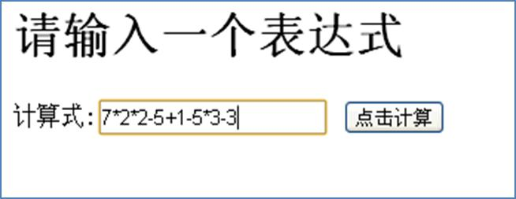

请问: 计算机底层是如何运算得到结果的？ 注意不是简单的把算式列出运算,因为我们看这个算式 7 * 2 * 2 -5, 但是计算机怎么理解这个算式的(对计算机而言，它接收到的就是一个字符串)，我们讨论的是这个问题。-> 栈

## 5.2 栈的介绍

1) 栈的英文为(stack)

2) 栈是一个 **先入后出(FILO-First In Last Out)** 的**有序列表**。

3) 栈(stack) 是限制线性表中元素的插入和删除只能在线性表的同一端进行的一种特殊线性表。 允许插入和删除的一端，为 变化的一端，称为**栈顶(Top)** ，另一端为 固定的一端，称为**栈底(Bottom)** 。

4) 根据栈的定义可知 ， 最先放入栈中元素在栈底 ， 最后放入的元素在栈顶 ， 而删除元素刚好相反 ， 最后放入的元素最先删除，最先放入的元素最后删除

5) 图解方式说明**出栈(pop)** 和**入栈(push)** 的概念

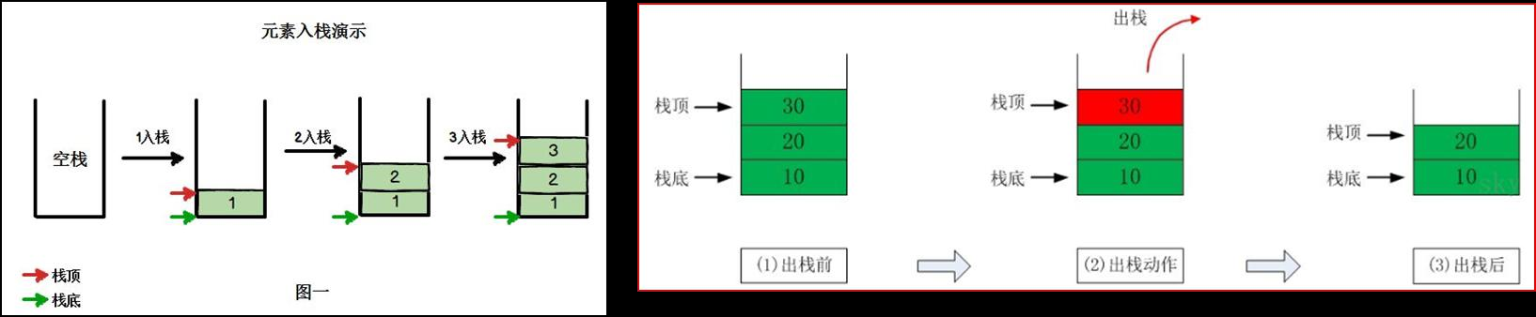

## 5.3 栈的应用场景

1) **子程序的调用**：在跳往子程序前，会先将下个指令的地址存到堆栈中，直到子程序执行完后再将地址取出，以回到原来的程序中。

2) **处理递归调用**：和子程序的调用类似，只是除了储存下一个指令的地址外，也将参数、区域变量等数据存入堆栈中。

3) **表达式的转换**[中缀表达式转后缀表达式]与求值(实际解决)。

4) **二叉树的遍历**。

5) **图形的深度优先**(depth 一 first)搜索法

## 5.4 栈的快速入门

1) 用**数组模拟栈**的使用，由于栈是一种有序列表，当然可以使用数组的结构来储存栈的数据内容，

下面我们就用数组模拟栈的出栈，入栈等操作。

2) 实现思路分析,并画出示意图

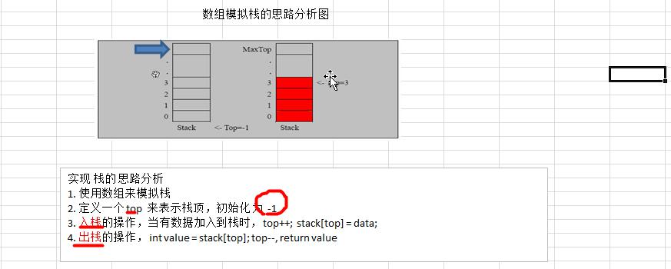

3) 代码实现

package com.pupu.structure.stack;  
  
import lombok.Data;  
  
import java.util.Scanner;  
  
*/**数组模拟栈  
 \** ***@author*** *: lipu  
 \** ***@since*** *: 2020-02-20 16:39  
 */*public class ArrayStackDemo {  
 public static void main(String[] args) {  
 //创建一个栈  
 ArrayStack arrayStack = new ArrayStack(4);  
 String key = "";  
 boolean loop = true;//控制是否退出菜单  
 Scanner scanner = new Scanner(System.*in*);  
  
 while (loop){  
 System.*out*.println("show:表示显示栈");  
 System.*out*.println("exit:退出程序");  
 System.*out*.println("push:向栈添加数据(入栈)");  
 System.*out*.println("pop:从栈取数据(出栈)");  
 System.*out*.print("请输入您的选择:");  
 key = scanner.next();  
  
 switch (key){  
 case "show":  
 arrayStack.list();  
 break;  
 case "exit":  
 scanner.close();  
 loop=false;  
 break;  
 case "push":  
 System.*out*.print("请输入一个数：");  
 arrayStack.push(scanner.nextInt());  
 break;  
 case "pop":  
 try {  
 int value = arrayStack.pop();  
 System.*out*.println("出栈的数据为："+value);  
 } catch (Exception e) {  
 e.printStackTrace();  
 }  
 break;  
 default:  
 break;  
 }  
 }  
 System.*out*.println("程序退出~~");  
 }  
}  
  
//定义一个ArrayStack表示栈  
@Data  
class ArrayStack{  
 private int maxSize;//栈的大小  
 private int[] stack;//数组，数组模拟的栈  
 private int top = -1;//栈顶，初始化为-1  
 //构造器  
 public ArrayStack(int maxSize) {  
 this.maxSize = maxSize;  
 stack = new int[this.maxSize];  
 }  
  
 //栈满  
 public boolean isFull(){return top == maxSize -1;}  
 //栈空  
 public boolean isEmpty(){return top == -1;}  
  
 //入栈  
 public void push(int value){  
 if (isFull()) {System.*out*.println("栈满");return;}  
 top++;  
 stack[top] = value;  
 }  
  
 //出栈,将栈顶的数据返回  
 public int pop(){  
 if (isEmpty()) {throw new RuntimeException("栈空，没有数据~~");}  
 int value = stack[top];  
 top--;  
 return value;  
 }  
  
 //遍历栈，遍历时，需要从栈顶开始显示数据  
 public void list(){  
 if (isEmpty()) { System.*out*.println("栈空，没有数据~~");return;}  
 for (int i = top; i >= 0 ; i--) {  
 System.*out*.println("stack["+i+"]="+stack[i]);  
 }  
 }  
}

4) 关于栈的一个小练习

课堂练习，将老师写的程序改成使用链表来模拟

## 5.5 栈实现综合计算器（中缀表达式）

* 使用栈来实现综合计算器-

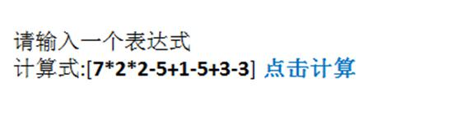

* 思路分析(图解)

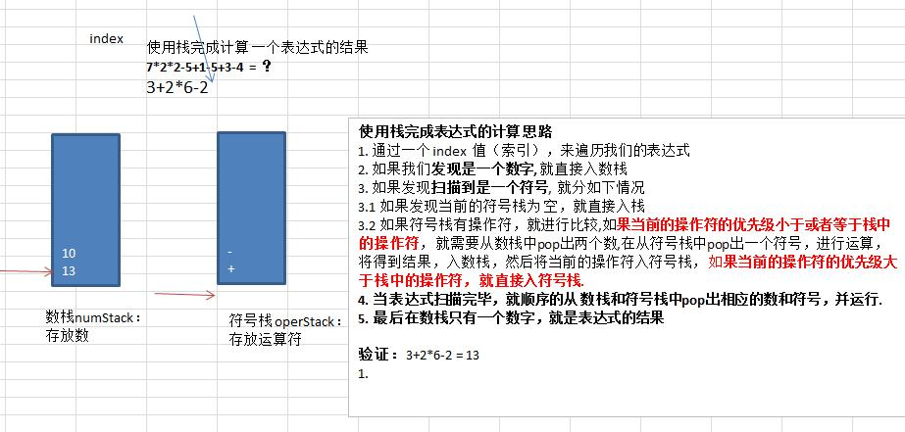

* 代价实现[1. 先实现一位数的运算， 2. 扩展到多位数的运算]
* package com.pupu.structure.stack;  
    
  import lombok.Data;  
    
  */**计算器  
   \** ***@author*** *: lipu  
   \** ***@since*** *: 2020-02-20 19:32  
   */*public class Calculator {  
   public static void main(String[] args) {  
   String expression = "3+2*3-2+4-5";  
   //创建两个栈，数据和符号  
   ArrayStack2 numStack = new ArrayStack2(10);  
   ArrayStack2 operStack = new ArrayStack2(10);  
   //定义需要的相关变量  
   int index = 0;//用于扫描  
   int num1 = 0;  
   int num2 = 0;  
   int oper = 0;  
   int res = 0;  
   char ch = ' ';//将每次扫描得到的char保存到ch  
   String keepNum = "";//用于拼接  
   //开始while循环的扫描expression  
   while (true){  
   //依次得到expression的每一个字符  
   ch = expression.substring(index, index + 1).charAt(0);  
   //判断ch是什么，然后做响应的处理  
   if(operStack.isOper(ch)){  
   //判断当前的符号栈是否为空  
   if (!operStack.isEmpty()) {  
   //如果符号栈有操作符，就进行比较，如果当前的操作符的优先级小于或者等于栈中的操作符，就需要从数据栈中pop出两个数，  
   //再从符号栈中pop出一个符号，进行运算，将得到结果，入数据栈，然后将当前的操作符入符号栈  
   if (operStack.priority(ch) <= operStack.priority(operStack.pick())) {  
   num1 = numStack.pop();  
   num2 = numStack.pop();  
   oper = operStack.pop();  
   res = numStack.cal(num1,num2,oper);  
   //把运算的结果入数据栈  
   numStack.push(res);  
   //然后将当前的操作符入符号栈  
   operStack.push(ch);  
   }else {  
   //如果当前的操作符优先级大于栈中的操作符，就直接入符号栈。  
   operStack.push(ch);  
   }  
   }else {  
   //如果为空直接处理入栈  
   operStack.push(ch);  
   }  
   }else {//如果是数，则直接入数据栈  
  // numStack.push(ch - 48);//ASCII表，字符1对应的十进制值是19  
   //有可能是多位数，向后再取一位，是符号才入栈  
   keepNum += ch;  
   if (index == expression.length() - 1) {  
   numStack.push(Integer.*parseInt*(keepNum));  
   }else {  
   if (operStack.isOper(expression.substring(index + 1, index + 2).charAt(0))) {  
   numStack.push(Integer.*parseInt*(keepNum));  
   //清空keepNum  
   keepNum = "";  
   }  
   }  
   }  
   index++;  
   if (index >= expression.length()) {  
   break;  
   }  
   }  
   //当表达式扫描完毕，就顺序的从数据栈和符号栈中pop出相应的数和符号，并运行  
   while (true){  
   //如果符号栈为空，则计算到最后的结果，数据栈中只有一个数字【结果】  
   if (operStack.isEmpty()) {break;}  
   num1 = numStack.pop();  
   num2 = numStack.pop();  
   oper = operStack.pop();  
   res = numStack.cal(num1,num2,oper);  
   numStack.push(res);//入栈  
   }  
   //将数据栈的最后数据，pop出，就是结果  
   System.*out*.println("表达式："+expression+" = "+numStack.pop());  
   }  
  }  
    
  //定义一个ArrayStack2表示栈  
  @Data  
  class ArrayStack2{  
   private int maxSize;//栈的大小  
   private int[] stack;//数组，数组模拟的栈  
   private int top = -1;//栈顶，初始化为-1  
   //构造器  
   public ArrayStack2(int maxSize) {  
   this.maxSize = maxSize;  
   stack = new int[this.maxSize];  
   }  
   //查询栈顶的值  
   public int pick(){  
   return stack[top];  
   }  
    
    
   //栈满  
   public boolean isFull(){return top == maxSize -1;}  
   //栈空  
   public boolean isEmpty(){return top == -1;}  
    
   //入栈  
   public void push(int value){  
   if (isFull()) {System.*out*.println("栈满");return;}  
   top++;  
   stack[top] = value;  
   }  
    
   //出栈,将栈顶的数据返回  
   public int pop(){  
   if (isEmpty()) {throw new RuntimeException("栈空，没有数据~~");}  
   int value = stack[top];  
   top--;  
   return value;  
   }  
    
   //遍历栈，遍历时，需要从栈顶开始显示数据  
   public void list(){  
   if (isEmpty()) { System.*out*.println("栈空，没有数据~~");return;}  
   for (int i = top; i >= 0 ; i--) {  
   System.*out*.println("stack["+i+"]="+stack[i]);  
   }  
   }  
    
   //运算符的优先级是程序员来确定，优先级使用数字表示，数字越大，则优先级越高  
   public int priority(int oper){  
   if(oper == '*' || oper == '/'){  
   return 1;  
   }else if(oper == '+' || oper == '-'){  
   return 0;  
   }else {  
   return -1;//嘉定目前的表达式只有+、-、*、/  
   }  
   }  
    
   //判断是不是一个运算符  
   public boolean isOper(char val){  
   return val == '+' || val == '-' || val == '*' || val == '/';  
   }  
    
   //计算方法  
   public int cal(int num1,int num2,int oper){  
   int res = 0;//计算结果  
   switch (oper){  
   case '+':  
   res = num1 + num2;  
   break;  
   case '-':  
   res = num2 - num1;  
   break;  
   case '*':  
   res = num1 * num2;  
   break;  
   case '/':  
   res = num2 / num1;  
   break;  
   default:  
   break;  
   }  
   return res;  
   }  
  }
* 课后的练习-给表达式加入小括号

## 5.6 逆波兰计算器

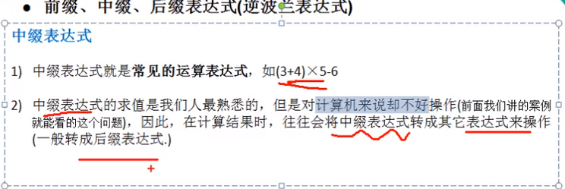

我们完成一个逆波兰计算器，要求完成如下任务:

1) 输入一个逆波兰表达式(后缀表达式)，使用栈(Stack), 计算其结果

2) 支持小括号和多位数整数，因为这里我们主要讲的是数据结构，因此计算器进行简化，只支持 对整数的计算。

3) 思路分析

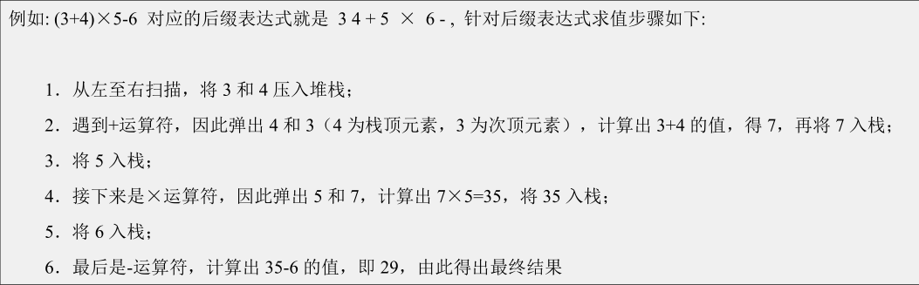

4) 代码完成

package com.pupu.structure.stack;  
  
import java.util.ArrayList;  
import java.util.List;  
import java.util.Stack;  
  
*/**逆波兰表达式==后缀表达式  
 \** ***@author*** *: lipu  
 \** ***@since*** *: 2020-02-20 23:07  
 */*public class PolandNotation {  
 public static void main(String[] args) {  
 //逆波兰表达式：（30+4）*5-6 => 30 4 + 5 * 6 - ;为了方便用空格分开  
 String suffixExpression = "30 4 + 5 * 6 -";  
 //1.将"3 4 + 5 * 6 -"放入ArrayList中；  
 //2.将ArrayList传递给一个方法，遍历放入ArrayList配合栈完成计算；  
 List<String> rpnList = *getListString*(suffixExpression);  
 System.*out*.println("rpnList="+rpnList);  
 int calculate = *calculate*(rpnList);  
 System.*out*.println(suffixExpression+"="+calculate);  
 }  
  
  
 //讲一个逆波兰表达式，依次将数据和运算符放入到放入ArrayList中  
 public static List<String> getListString(String suffixExpression){  
 //将suffixExpression分割  
 String[] split = suffixExpression.split(" ");  
 ArrayList<String> list = new ArrayList<>();  
 for (String ele : split) {  
 list.add(ele);  
 }  
 return list;  
 }  
  
 //实现逆波兰表达式的运算  
 public static int calculate(List<String> ls){  
 //创建一个栈，一个即可  
 Stack<String> stack = new Stack<>();  
 //遍历list  
 for (String item : ls) {  
 //这里使用正则表达式来取出数  
 if (item.matches("\\d+")) {//匹配的是多位数，入栈  
 stack.push(item);  
 }else {  
 //pop出两个数，并与暗算，再入栈  
 int num2 = Integer.*parseInt*(stack.pop());  
 int num1 = Integer.*parseInt*(stack.pop());  
 int res = 0;  
 if (item.equals("+")) {  
 res = num1 + num2;  
 }else if(item.equals("-")) {  
 res = num1 - num2;  
 }else if(item.equals("*")) {  
 res = num1 * num2;  
 }else if(item.equals("/")) {  
 res = num1 / num2;  
 }else {  
 throw new RuntimeException("运算符有误");  
 }  
 //把res入栈  
 stack.push(res + "");  
 }  
 }  
 return Integer.*parseInt*(stack.pop());  
 }  
}

## 5.7 中缀表达式转换为后缀表达式

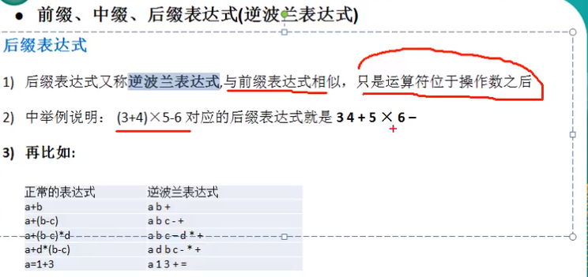

大家看到，后缀表达式适合计算式进行运算，但是人却不太容易写出来，尤其是表达式很长的情况下，因此在开发中，我们需要将 中缀表达式转成后缀表达式。

### 5.7.1 具体步骤如下：

1) 初始化两个栈：运算符栈 s1 和储存中间结果的栈 s2；

2) 从左至右扫描中缀表达式；

3) 遇到操作数时，将其压 s2；

4) 遇到运算符时，比较其与 s1 栈顶运算符的优先级：

1.如果 s1 为空，或栈顶运算符为左括号“(”，则直接将此运算符入栈；

2.否则，若优先级比栈顶运算符的高，也将运算符压入 s1；

3.否则，将 s1 栈顶的运算符弹出并压入到 s2 中，再次转到(4-1)与 s1 中新的栈顶运算符相比较；

5) 遇到括号时：

(1) 如果是左括号“(”，则直接压入 s1

(2) 如果是右括号“)”，则依次弹出 s1 栈顶的运算符，并压入 s2，直到遇到左括号为止，此时将这一对括号丢弃

6) 重复步骤 2 至 5，直到表达式的最右边

7) 将 s1 中剩余的运算符依次弹出并压入 s2

8) 依次弹出 s2 中的元素并输出，结果的逆序即为中缀表达式对应的后缀表达式

### 5.7.2 举例说明：

将中缀表达式“1+((2+3)×4)-5”转换为后缀表达式的过程如下

因此结果为 :"1 2 3 + 4 × + 5 –"

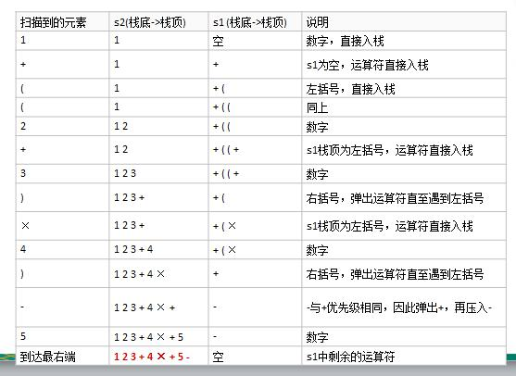

### 5.7.3 代码实现中缀表达式转为后缀表达式：

* 思路分析

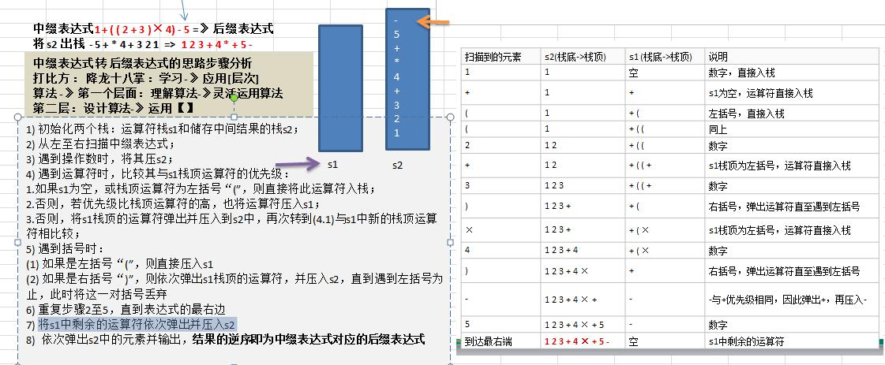

* 代码实现
* package com.pupu.structure.stack;  
    
  import java.util.ArrayList;  
  import java.util.List;  
  import java.util.Stack;  
    
  */**逆波兰表达式==后缀表达式  
   \** ***@author*** *: lipu  
   \** ***@since*** *: 2020-02-20 23:07  
   */*public class PolandNotation {  
   public static void main(String[] args) {  
   //逆波兰表达式：将"1+((2+3)*4)-5"转成"1 2 3 + 4 * + 5 1"；  
   String expression = "1+((2+3)*4)-5";  
   //1.将中缀表达式封装到一个list中  
   List<String> infixExpressionList = *toInfixExpressionList*(expression);  
   System.*out*.println("中缀表达式list："+infixExpressionList);  
    
   //2.将中缀表达式封装的list转化成后缀表达式List  
   List<String> suffixExpreesionList = *parseSuffixExpreesionList*(infixExpressionList);  
   System.*out*.println("后缀表达式list："+suffixExpreesionList);  
   String suffixExpression = "30 4 + 5 * 6 -";  
    
    
   List<String> rpnList = *getListString*(suffixExpression);  
   System.*out*.println("rpnList="+rpnList);  
   int calculate = *calculate*(suffixExpreesionList);  
   System.*out*.println(expression+"="+calculate);  
   }  
    
   //2.将中缀表达式封装的list转化成后缀表达式  
   public static List<String> parseSuffixExpreesionList(List<String> ls){  
   //定义两个栈  
   Stack<String> s1 = new Stack<String>();//符号栈  
   //因为s2这个栈，在整个转换过程中，没有pop操作，而且后面我们还要逆序输出，因此比较麻烦，这里  
   //我们不用tack<String>，直接用List<String> s2  
   ArrayList<String> s2 = new ArrayList<>();//存储中间结果的List2\  
    
   //遍历ls  
   for (String item : ls) {  
   //如果是一个数，加入s2  
   if (item.matches("\\d+")) {  
   s2.add(item);  
   } else if (item.equals("(")) {  
   s1.push(item);  
   } else if (item.equals(")")) {  
   //如果是右括号，则一次弹出s1栈顶的运算符，并亚茹s2，知道遇到左括号位置，此时将这一对括号丢弃  
   while (!s1.peek().equals("(")) {  
   s2.add(s1.pop());  
   }  
   s1.pop();  
   } else {  
   //当item的优先级小于等于s1栈顶运算符，将s1栈顶的运算符弹出并加入到s2中，再次转到(4,1)与s1中心的栈顶运算符相比较  
   //问题：我们缺少一个比较优先级高低的方法  
   while (s1.size() != 0 && Operation.*getValue*(s1.peek()) >= Operation.*getValue*(item)) {  
   s2.add(s1.pop());  
   }  
   //还需要将item压入栈顶  
   s1.push(item);  
   }  
   }  
    
   //将s1中剩余的运算符一次弹出并加入s2  
   while (s1.size() != 0){  
   s2.add(s1.pop());  
   }  
    
   return s2;//注意因为存放到List，因此按顺序输出就是对应的逆波兰表达式；  
   }  
    
    
   //方法：将中缀表达式转成对应的List  
   public static List<String> toInfixExpressionList(String s){  
   //定义一个List，存放中缀表达式对应的内容  
   ArrayList<String> ls = new ArrayList<>();  
   int i = 0;//用于遍历中缀表达式字符串的指针  
   String str ;//对多位数的拼接  
   char c;//没遍历到一个字符，就放入到C  
   do{  
   //如果c是一个非数字，我需要加入到ls  
   if ((c=s.charAt(i)) < 48 || (c=s.charAt(i)) > 57) {  
   ls.add(""+c);  
   i++;//i后移  
   }else {//如果是一个数，需要考虑多位数  
   str = "";//先将str置""  
   while (i < s.length() && (c=s.charAt(i)) >=48 && (c=s.charAt(i)) <=57){  
   str += c;//拼接  
   i++;//i后移  
   }  
   ls.add(str);  
   }  
   }while (i < s.length());  
   return ls;  
   }  
    
   //讲一个逆波兰表达式，依次将数据和运算符放入到放入ArrayList中  
   public static List<String> getListString(String suffixExpression){  
   //将suffixExpression分割  
   String[] split = suffixExpression.split(" ");  
   ArrayList<String> list = new ArrayList<>();  
   for (String ele : split) {  
   list.add(ele);  
   }  
   return list;  
   }  
    
   //实现逆波兰表达式的运算  
   public static int calculate(List<String> ls){  
   //创建一个栈，一个即可  
   Stack<String> stack = new Stack<>();  
   //遍历list  
   for (String item : ls) {  
   //这里使用正则表达式来取出数  
   if (item.matches("\\d+")) {//匹配的是多位数，入栈  
   stack.push(item);  
   }else {  
   //pop出两个数，并与暗算，再入栈  
   int num2 = Integer.*parseInt*(stack.pop());  
   int num1 = Integer.*parseInt*(stack.pop());  
   int res = 0;  
   if (item.equals("+")) {  
   res = num1 + num2;  
   }else if(item.equals("-")) {  
   res = num1 - num2;  
   }else if(item.equals("*")) {  
   res = num1 * num2;  
   }else if(item.equals("/")) {  
   res = num1 / num2;  
   }else {  
   throw new RuntimeException("运算符有误");  
   }  
   //把res入栈  
   stack.push(res + "");  
   }  
   }  
   return Integer.*parseInt*(stack.pop());  
   }  
  }  
    
  //编写一个类Operation可以返回一个运算符对应的优先级  
  class Operation{  
   private static int *ADD* = 1;  
   private static int *SUB* = 1;  
   private static int *MUL* = 2;  
   private static int *DIV* = 2;  
    
   //写一个方法，返回对应的优先级数字  
   public static int getValue(String operation){  
   int result = 0;  
   switch (operation){  
   case "+":  
   result = *ADD*;  
   break;  
   case "-":  
   result = *SUB*;  
   break;  
   case "*":  
   result = *MUL*;  
   break;  
   case "/":  
   result = *DIV*;  
   break;  
   default:  
   System.*out*.println("不存在该运算符");  
   break;  
   }  
   return result;  
   }  
  }

## 5.8 逆波兰计算器完整版

### 5.8.1 完整版的逆波兰计算器，功能包括

1) 支持 + - * / ( )

2) 多位数，支持小数,

3) 兼容处理, 过滤任何空白字符，包括空格、制表符、换页符

说明：逆波兰计算器完整版考虑的因素较多，下面给出完整版代码供同学们学习，其基本思路和前面一样，也

是使用到：中缀表达式转后缀表达式。

代码实现：

**就不研究了。。。**

# 6 递归

## 6.1 递归的应用场景

看个实际应用场景，迷宫问题(回溯)， 递归(Recursion)

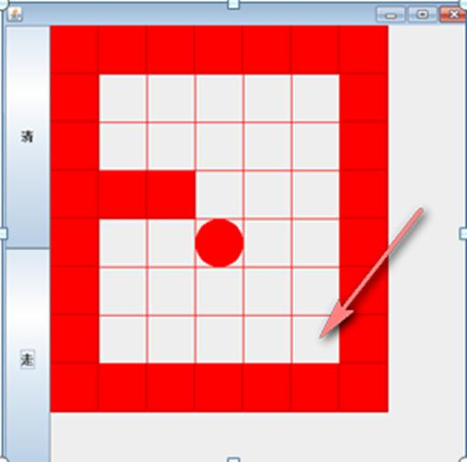

## 6.2 递归的概念

简单的说: 递归就是**方法自己调用自己**,每次调用时 **传入不同的变量**.递归有助于编程者解决复杂的问题,同时可以让代码变得简洁。

## 6.3 递归的调用机制

我列举两个小案例,来帮助大家理解递归，部分学员已经学习过递归了，这里在给大家回顾一下递归调用机制

1) **打印**问题

2) **阶乘**问题

3) 使用图解方式说明了递归的调用机制

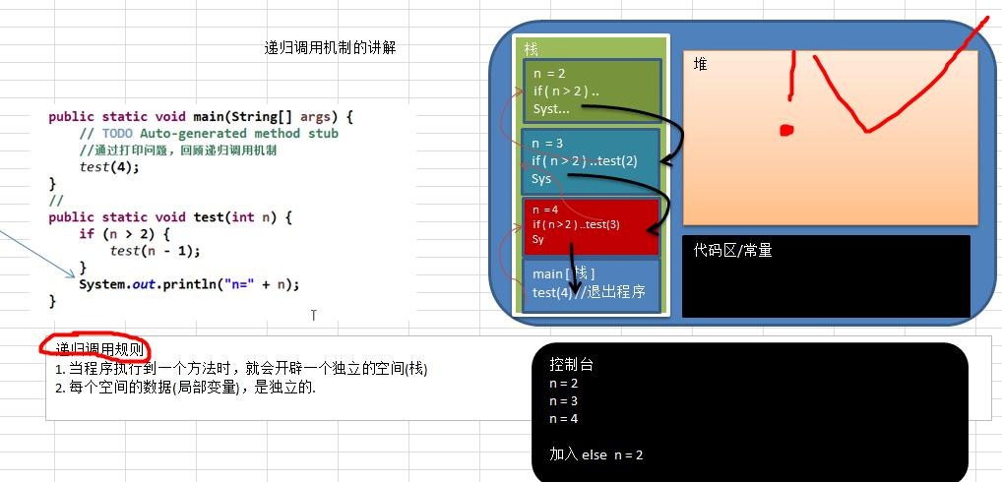

4) 代码演示

package com.pupu.alt.recursion;  
  
*/**递归  
 \** ***@author*** *: lipu  
 \** ***@since*** *: 2020-02-21 22:36  
 */*public class RecursionTest {  
 public static void main(String[] args) {  
 *test*(4);  
 System.*out*.println(*factorial*(3));  
 }  
  
 //打印问题  
 public static void test(int n){  
 if (n > 2) {  
 *test*(n-1);  
 }  
 System.*out*.println("n = "+n);  
 }  
  
 //阶乘问题  
 public static int factorial(int n){  
 if (n == 1) {  
 return 1;  
 }else {  
 return *factorial*(n-1)*n;  
 }  
 }  
}

## 6.4 递归能解决什么样的问题

递归用于解决什么样的问题

1) 各种数学问题如: **8 皇后问题** , **汉诺塔**, **阶乘**问题, **迷宫**问题, **球和篮子**的问题(google 编程大赛)

2) 各种算法中也会使用到递归，比如快排，归并排序，二分查找，分治算法等.

3) 将用栈解决的问题-->第归代码比较简洁

## 6.5 递归需要遵守的重要原则

递归需要遵守的重要规则

1) 执行一个方法时，就创建一个新的受保护的**独立空间(栈空间)**

2) 方法的**局部变量是独立的**，不会相互影响, 比如 n 变量

3) 如果方法中使用的是**引用类型变量**(比如数组)，就会共享该引用类型的数据.

4) 递归 必须**向退出递归的条件逼近**，否则就是无限递归,出现 StackOverflowError，死龟了:)

5) 当一个方法执行完毕，或者遇到 return，就会返回， 遵守**谁调用，就将结果返回给谁**，同时当方法执行完毕或者返回时，该方法也就执行完毕

## 6.6 递归迷宫问题

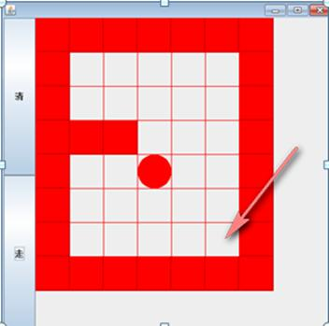

对迷宫问题的讨论

1) 小球得到的路径，和程序员设置的 找路策略有关即：找路的上下左右的顺序相关

2) 再得到小球路径时，可以先使用(下右上左)，再改成( 上右下左)，看看路径是不是有变化

3) 测试回溯现象

4) 思考: 如何求出最短路径? 思路-》代码实现.（所有的策略都跑一下，2最少的就是最短路径）

package com.pupu.alt.recursion;  
  
*/**迷宫问题,最短路径  
 \** ***@author*** *: lipu  
 \** ***@since*** *: 2020-02-22 15:29  
 */*public class MiGong {  
 public static void main(String[] args) {  
 //先创建一个二维数组，模拟迷宫，地图  
 int[][] map = new int[8][7];  
 //1表示墙，上下全部为1  
 for (int i = 0; i < 7; i++) {  
 map[0][i] = 1;  
 map[7][i] = 1;  
 }  
 //1表示墙，左右全部为1  
 for (int i = 0; i < 8; i++) {  
 map[i][0] = 1;  
 map[i][6] = 1;  
 }  
 //设置挡板  
 map[4][1] = 1;  
 map[3][2] = 1;  
 map[2][2] = 1;  
 map[5][3] = 1;  
 map[4][4] = 1;  
 map[5][4] = 1;  
  
 //输出地图  
 for (int i = 0; i < 8; i++) {  
 for (int j = 0; j < 7; j++) {  
 System.*out*.print(map[i][j]+" ");  
 }  
 System.*out*.println();  
 }  
 //使用递归回溯给小球找路  
 *setWay*(map,1,1);  
 //输出小球走过的地图，  
 System.*out*.println("小球走过的如下：");  
 for (int i = 0; i < 8; i++) {  
 for (int j = 0; j < 7; j++) {  
 System.*out*.print(map[i][j]+" ");  
 }  
 System.*out*.println();  
 }  
 }  
  
 */**使用递归来给小球找路  
 * 当节点为0表示可以走；2是对的路，3表示探测过，但是走不通  
 * 走迷宫的策略 下->右->上->左，如果该点走不通再回溯；改成上->右->下->左，可最短  
 \** ***@author*** *lipu  
 \** ***@since*** *2020/2/22 15:56  
 \** ***@param*** *map 地图  
 \** ***@param*** *i 从哪个行位置开始找  
 \** ***@param*** *j 从哪个列位置开始找  
 \** ***@return*** *找到路返回true，否则返回false  
 */* public static boolean setWay(int[][] map, int i, int j){  
 if (map[6][5] == 2) {//通路已经找到  
 return true;  
 }else {  
 if (map[i][j] == 0) {//如果当前这个点还没有走过  
 //按照策略下->右->上->左 走  
 map[i][j] = 2;//假定该点是可以走通话。  
 if (*setWay*(map,i-1,j)) {//向上走  
 return true;  
 }else if (*setWay*(map,i,j+1)) {//向右走  
 return true;  
 }else if (*setWay*(map,i+1,j)) {//向上走  
// map[i-1][j]=3;  
 return true;  
 } if (*setWay*(map,i,j-1)) {//向左走  
// map[i][j-1]=3;  
 return true;  
 }else {  
 map[i][j] = 3;//该点走不通，是死路。  
 return false;  
 }  
 }else {//如果map[i][j]不是0，可能是1、2、3,  
 return false;  
 }  
 }  
 }  
}

## 6.7 八皇后问题（回溯算法）

### 6.7.1八皇后问题介绍

八皇后问题，是一个古老而著名的问题，是回溯算法的典型案例。该问题是国际西洋棋棋手马克斯·贝瑟尔于1848 年提出：在 8×8 格的国际象棋上摆放八个皇后，使其不能互相攻击，即： 任意两个皇后都不能处于同一行 、同一列或同一斜线上，问有多少种摆法(92)。

### 6.7.2八皇后问题算法思路分析

1) 第一个皇后先放第一行第一列

2) 第二个皇后放在第二行第一列、然后判断是否 OK， 如果不 OK，继续放在第二列、第三列、依次把所有列都放完，找到一个合适

3) 继续第三个皇后，还是第一列、第二列……直到第 8 个皇后也能放在一个不冲突的位置，算是找到了一个正确解

4) 当得到一个正确解时，在栈回退到上一个栈时，就会开始回溯，即将第一个皇后，放到第一列的所有正确解，全部得到.

5) 然后回头继续第一个皇后放第二列，后面继续循环执行 1,2,3,4 的步骤

6) 示意图:

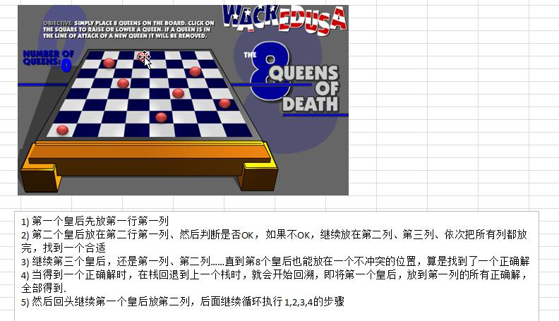

* 说明：

理论上应该创建一个二维数组来表示棋盘，但是实际上可以通过算法，用一个一维数组即可解决问题. arr[8] ={0 , 4, 7, 5, 2, 6, 1, 3} //对应 arr 下标 表示第几行，即第几个皇后，arr[i] = val , val 表示第 i+1 个皇后，放在第 i+1行的第 val+1 列

### 6.7.3八皇后问题算法代码实现

package com.pupu.alt.recursion;  
  
import java.util.Map;  
  
*/**8皇后问题  
 \** ***@author*** *: lipu  
 \** ***@since*** *: 2020-02-22 17:32  
 */*public class Queen8 {  
 int max = 8;//皇后的数量  
 int[] array = new int[max];//保存红皇后位置的结果  
 int count = 0;  
 public static void main(String[] args) {  
 Queen8 queen8 = new Queen8();  
 queen8.check(0);  
 }  
  
 //放置皇后  
 private void check(int n){  
 if (n == max) {//n=8，就是  
 count++;  
 System.*out*.print("第 "+count+"的顺序为：");  
 print();  
 return;  
 }  
 //一次放入皇后，并判断是否冲突  
 for (int i = 0; i < max; i++) {  
 //先把当前这个皇后放到该行的第一列  
 array[n] = i;  
 //放置第n个皇后到i列时，是否冲突  
 if (judge(n)){//不冲突  
 check(n+1);  
 }  
 //冲突，就继续执行array[n] = i;将第n个皇后放到本行后移的第一个位置  
 }  
 }  
  
 */**检查当我们放置第n个皇后，就去检测该皇后时候和前面已经摆放的皇后冲突  
 \** ***@author*** *lipu  
 \** ***@since*** *2020/2/22 17:38  
 \** ***@param*** *n 表示第几个皇后  
 \** ***@return*** *\*/* private boolean judge(int n){  
 for (int i = 0; i < n; i++) {  
 /*  
 * 1.array[i] == array[n]表示半段第n个皇后是否和前面的n-1个皇后在同一列  
 * 1.Math.abs(n-i) == Math.abs(array[n]-array[i])表示半段第n个皇后是否和前面的n-1个皇后在同一斜线  
 */  
 if (array[i] == array[n] || Math.*abs*(n-i) == Math.*abs*(array[n]-array[i])) {  
 return false;  
 }  
 }  
 return true;  
 }  
  
 //输出皇后拜访的位置  
 private void print(){  
 for (int i = 0; i < array.length; i++) {  
 System.*out*.print(array[i] + " ");  
 }  
 System.*out*.println();  
 }  
}

# 7 排序算法

## 7.1 排序算法的介绍

排序也称排序算法(Sort Algorithm)，排序是将 **一组数据**，依 **指定的顺序**进行 **排列的过程**。

## 7.2 排序的分类

1) 内部排序:

指将需要处理的所有数据都加载到 **内部存储器**( 内存)中进行排序。

2) 外部排序法：

数据量过大，无法全部加载到内存中，需要借助 **外部存储( 文件等)**进行排序。

3) 常见的排序算法分类(见右图):

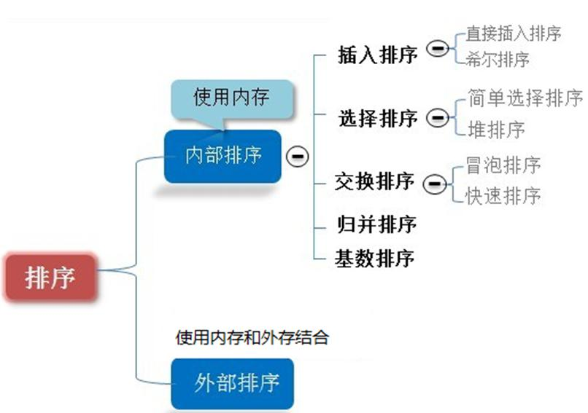

## 7.3 算法的时间复杂度

### 7.3.1度量一个程序(算法)执行时间的两种方法

1) 事后统计的方法

这种方法可行, 但是有两个问题：一是要想对设计的算法的运行性能进行评测，需要实际运行该程序；二是所得时间的统计量依赖于计算机的硬件、软件等环境因素, 这种方式，要在同一台计算机的相同状态下运行，才能比较那个算法速度更快。

2) 事前估算的方法

通过分析某个算法的 时间复杂度来判断哪个算法更优.

### 7.3.2时间频度

* ➢ 基本介绍

时间频度：一个算法花费的时间与算法中语句的执行次数成正比例，哪个算法中语句执行次数多，它花费时间就多。 一个算法中的语句执行次数称为语句频度或**时间频度**。记为 **T(n)**。[举例说明]

* ➢ 举例说明-基本案例

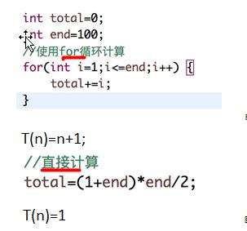

* ➢ 举例说明-忽略常数项

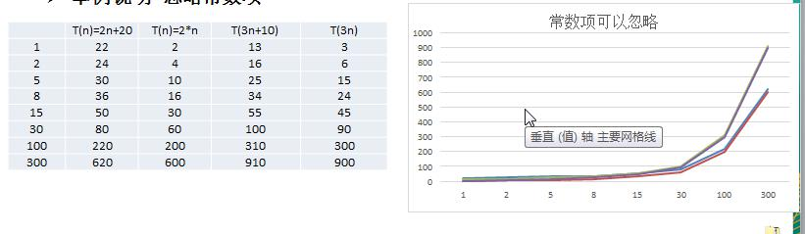

结论:

1) 2n+20 和 2n 随着 n 变大，执行曲线无限接近, 20 可以忽略

2) 3n+10 和 3n 随着 n 变大，执行曲线无限接近, 10 可以忽略

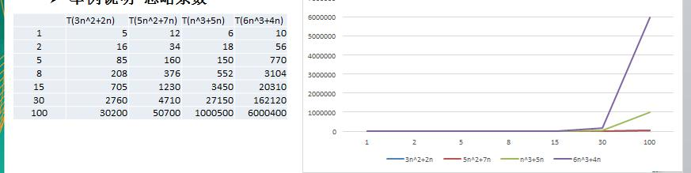

结论:

1) 随着 n 值变大，5n^2+7n 和 3n^2 + 2n ，执行曲线重合, 说明 这种情况下, 5 和 3 可以忽略。

2) 而 n^3+5n 和 6n^3+4n ，执行曲线分离，说明多少次方式关键

### 7.3.3时间复杂度

1) 一般情况下， 算法中的基本操作语句的重复执行次数是问题规模 n 的某个函数，用 T(n)表示，若有某个辅助函数 f(n)，使得当 n 趋近于无穷大时，T(n) / f(n) 的极限值为不等于零的常数，则称 f(n)是 T(n)的同数量级函数。

记作 **T(n)= Ｏ( f(n) )**，称**Ｏ( f(n) )** 为算法的**渐进时间复杂度**，简称时间复杂度。

2) T(n) 不同，但时间复杂度可能相同。 如：T(n)=n²+7n+6 与 T(n)=3n²+2n+2 它们的 T(n) 不同，但时间复杂度相同，都为 O(n²)。

3) 计算时间复杂度的方法：

● 用常数 1 代替运行时间中的所有加法常数 T(n)=n²+7n+6 => T(n)=n²+7n+1

● 修改后的运行次数函数中，只保留最高阶项 T(n)=n²+7n+1 => T(n) = n²

● 去除最高阶项的系数 T(n) = n² => T(n) = n² => O(n²)

### 7.3.4常见的时间复杂度

1) 常数阶 O(1)

2) 对数阶 O(log2n)

3) 线性阶 O(n)

4) 线性对数阶 O(nlog2n)

5) 平方阶 O(n^2)

6) 立方阶 O(n^3)

7) k 次方阶 O(n^k)

8) 指数阶 O(2^n)

常见的时间复杂度对应的图:

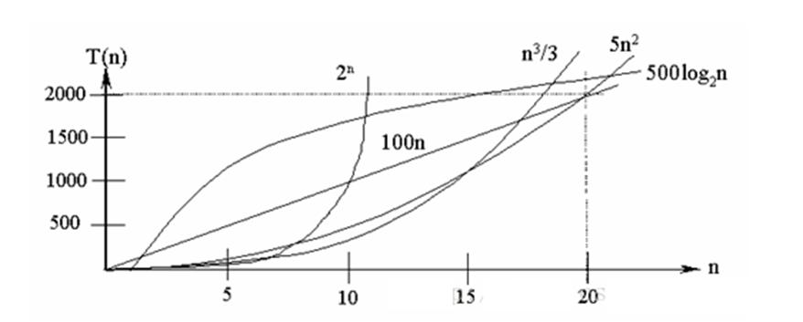

说明：

1) 常见的算法时间复杂度由小到大依次为：**Ο(1)**＜Ο(log2n)＜Ο(n)＜**Ο(nlog2n)**＜**Ο(n2)**＜**Ο(n3)**＜ **Ο(nk)** ＜

**Ο(2n)** ，随着问题规模 n 的不断增大，上述时间复杂度不断增大，算法的执行效率越低

2) 从图中可见，我们应该尽可能避免使用指数阶的算法

#### 1) 常数阶 O(1)

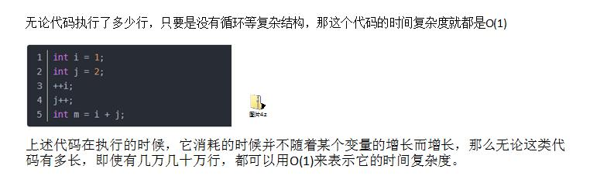

#### 2) 对数阶 O(log2n)

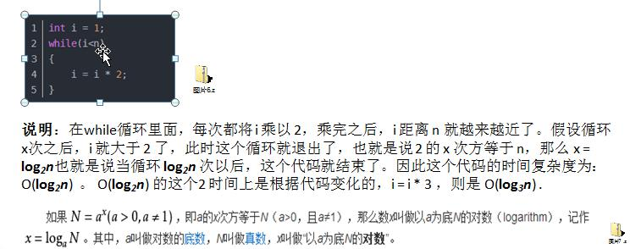

#### 3) 线性阶 O(n)

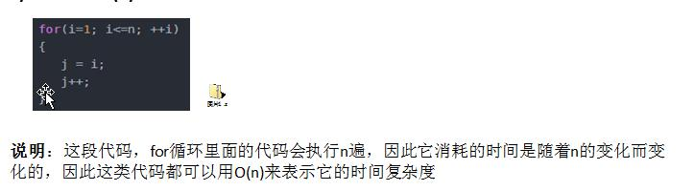

#### 4) 线性对数阶 O(nlogN)

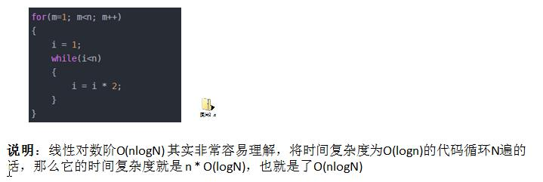

#### 5) 平方阶 O(n²)

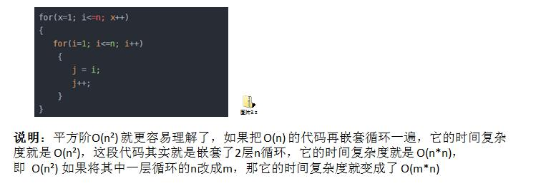

#### 6) 立方阶 O(n³)、K 次方阶 O(n^k)

说明：参考上面的 O(n²) 去理解就好了，O(n³)相当于三层 n 循环，其它的类似

### 7.3.5平均时间复杂度和最坏时间复杂度

1) 平均时间复杂度是指所有可能的输入实例均以等概率出现的情况下，该算法的运行时间。

2) 最坏情况下的时间复杂度称最坏时间复杂度。 一般讨论的时间复杂度均是最坏情况下的时间复杂度。这样做的原因是：最坏情况下的时间复杂度是算法在任何输入实例上运行时间的界限，这就保证了算法的运行时间不会比最坏情况更长。

3) 平均时间复杂度和最坏时间复杂度是否一致，和算法有关(如图:)。

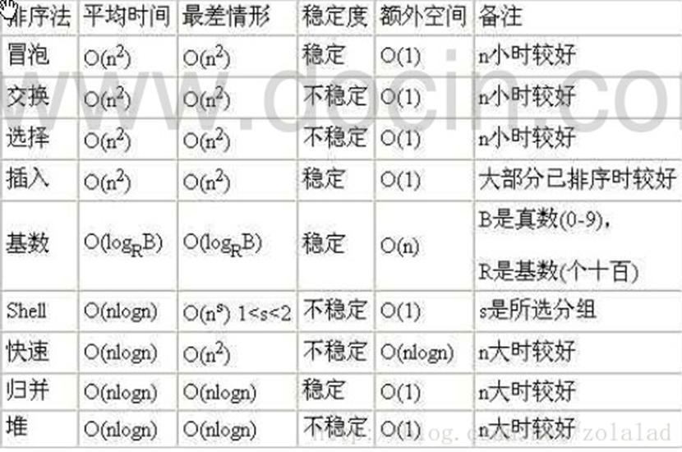

## 7.4 算法的空间复杂度

### 7.4.1基本介绍

1) 类似于时间复杂度的讨论，一个算法的空间复杂度(Space Complexity)定义为该算法所**耗费的存储空间**，它也是问题规模 n 的函数。

2) 空间复杂度(Space Complexity)是对一个算法在运行过程中**临时占用存储空间大小的量度**。有的算法需要占用的临时工作单元数与解决问题的规模 n 有关，它随着 n 的增大而增大，当 n 较大时，将占用较多的存储单元，例如快速排序和 归并排序算法, 基数排序就属于这种情况

3) 在做算法分析时，主要讨论的是时间复杂度。 从用户使用体验上看 ，更看重的程序执行的速度。一些缓存产品(redis, memcache)和算法(基数排序) 本质就是用空间换时间.

## 7.5 冒泡排序

### 7.5.1基本介绍

冒泡排序（Bubble Sorting）的基本思想是：通过对待排序序列从前向后（从下标较小的元素开始）, 依次比较**相邻元素**的值，若发现逆序则交换，使值较大的元素逐渐从前移向后部，就象水底下的气泡一样逐渐向上冒。

优化：

因为排序的过程中，各元素不断接近自己的位置， 如果一趟比较下来没有进行过交换 ， 就说明序列有序，因此要在排序过程中设置一个标志 flag 判断元素是否进行过交换。从而减少不必要的比较。(这里说的优化，可以在冒泡排序写好后，在进行)

### 7.5.2演示冒泡过程的例子(图解)

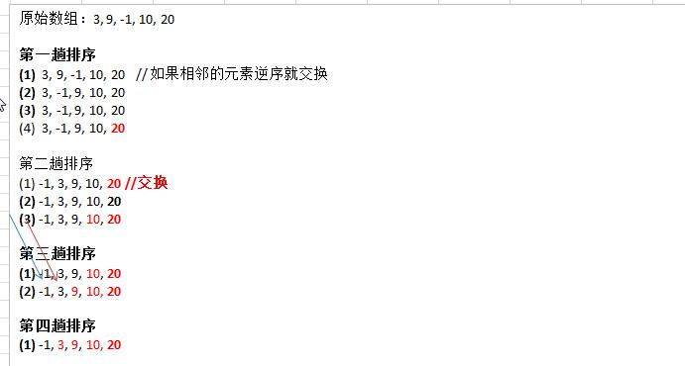

小结上面的图解过程:

(1) 一共进行 **数组的大小-1 次** 大的循环

(2)每一趟排序的次数在逐渐的减少

(3) 如果我们发现在某趟排序中，没有发生一次交换， 可以提前结束冒泡排序。这个就是优化

### 7.5.3冒泡排序应用实例

我们举一个具体的案例来说明冒泡法。我们将五个无序的数：3, 9, -1, 10, -2 使用冒泡排序法将其排成一个从小

到大的有序数列。

package com.pupu.alt.sort;  
  
import java.util.Arrays;  
  
*/**  
 * 冒泡排序,从小到大  
 \** ***@author*** *: lipu  
 \** ***@since*** *: 2020-02-22 18:17  
 */*public class BubbleSort {  
 public static void main(String[] args) {  
 int arr[] = new int[80000];  
 for (int i = 0; i < arr.length; i++) {  
 arr[i] = (int)(Math.*random*()*8000000);//[0-8000000)的数  
 }  
 long start = System.*currentTimeMillis*();  
 int[] newArr = *bubbleSort*(arr);  
 long time = System.*currentTimeMillis*() - start;  
 if (time>=10000) {  
 System.*out*.println("冒泡排序耗时："+(time/1000)+"秒");  
 }else {  
 System.*out*.println("冒泡排序耗时："+time+"毫秒");  
 }  
 }  
  
 public static int[] bubbleSort(int[] arr) {  
 long start = System.*currentTimeMillis*();  
 int temp = 0;  
 boolean flag = false;//标识是否交换过  
 for (int i = 0; i < arr.length - 1; i++) {  
 for (int j = 0; j < arr.length - 1 - i; j++) {  
 if (arr[j] > arr[j + 1]) {  
 flag = true;  
 temp = arr[j];  
 arr[j] = arr[j + 1];  
 arr[j + 1] = temp;  
 }  
 }  
 }  
 return arr;  
 }  
}

**8000个数据排序，大约8461毫秒**

## 7.6 选择排序

### 7.6.1基本介绍

选择式排序也属于内部排序法，是从欲排序的数据中，按指定的**规则选出某一元素**，再依规定交换位置后达到排序的目的。

### 7.6.2选择排序思想:

选择排序（select sorting）也是一种简单的排序方法。它的基本思想是：第一次从 arr[0]~arr[n-1]中选取最小值，与 arr[0]交换，第二次从 arr[1]~arr[n-1]中选取最小值，与 arr[1]交换，第三次从 arr[2]~arr[n-1]中选取最小值，与 arr[2]交换，…，第 i 次从 arr[i-1]~arr[n-1]中选取最小值，与 arr[i-1]交换，…, 第 n-1 次从 arr[n-2]~arr[n-1]中选取最小值，与 arr[n-2]交换，总共通过 n-1 次，得到一个按排序码从小到大排列的有序序列。

### 7.6.3选择排序思路分析图:

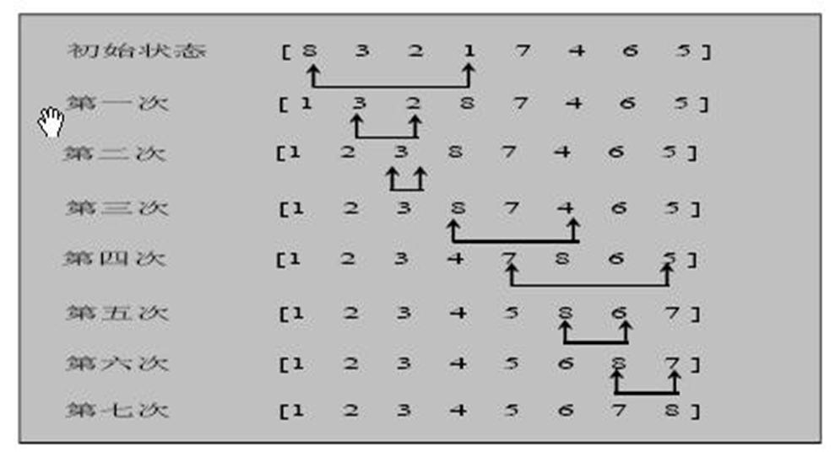

* 对一个数组的选择排序再进行讲解

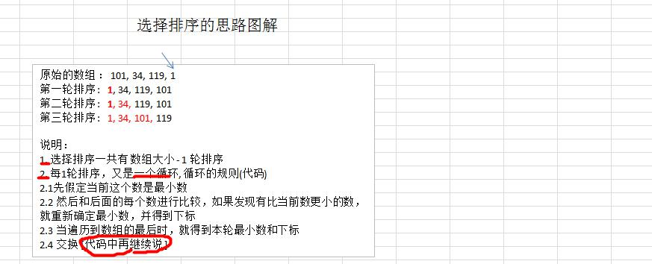

### 7.6.4选择排序应用实例:

有一群牛 , 颜值分别是 101, 34, 119, 1 请使用选择排序从低到高进行排序 [101, 34, 119, 1]



代码实现

package com.pupu.alt.sort;  
  
import java.util.Arrays;  
  
*/**选择排序，从低到高  
 \** ***@author*** *: lipu  
 \** ***@since*** *: 2020-02-22 19:22  
 */*public class SelectSort {  
 public static void main(String[] args) {  
 int arr[] = new int[80000];  
 for (int i = 0; i < arr.length; i++) {  
 arr[i] = (int)(Math.*random*()*8000000);//[0-8000000)的数  
 }  
 System.*out*.println("排序前的结果为："+ Arrays.*toString*(arr));  
 long start = System.*currentTimeMillis*();  
 int[] newArr = *selectSort*(arr);  
 long time = System.*currentTimeMillis*() - start;  
 if (time>=10000) {  
 System.*out*.println("冒泡排序耗时："+(time/1000)+"秒");  
 }else {  
 System.*out*.println("冒泡排序耗时："+time+"毫秒");  
 }  
 System.*out*.println("排序后的结果为："+Arrays.*toString*(arr));  
 }  
  
 //选择排序  
 public static int[] selectSort(int[] arr){  
 for (int i = 0; i < arr.length -1; i++) {  
 int minIndex = i;  
 int min = arr[i];  
 //1.找最小值  
 for (int j = i+1; j < arr.length; j++) {  
 if (min > arr[j]) {//说明假定的最小值不是最小值  
 min = arr[j];//重置min  
 minIndex = j;  
 }  
 }  
 //2.最小值放第一位  
 if (minIndex != i) {  
 arr[minIndex] = arr[i];  
 arr[i] = min;  
 }  
 }  
 return arr;  
 }  
}

}

**8000个数据排序，大约1620毫秒；比冒泡快**

## 7.7 插入排序

### 7.7.1插入排序法介绍:

插入式排序属于**内部排序法**，是对于欲排序的元素以**插入的方式找寻该元素的适当位置**，以达到排序的目的。

### 7.7.2插入排序法思想:

插入排序（Insertion Sorting）的基本思想是：把 把 n 个待排序的元素看成为一个有序表和一个无序表，开始时 有序表中只包含一个元素，无序表中包含有 n-1 个元素，排序过程中每次从无序表中取出第一个元素，把它的排序码依次与有序表元素的排序码进行比较，将它插入到有序表中的适当位置，使之成为新的有序表。

### 7.7.3插入排序思路图:

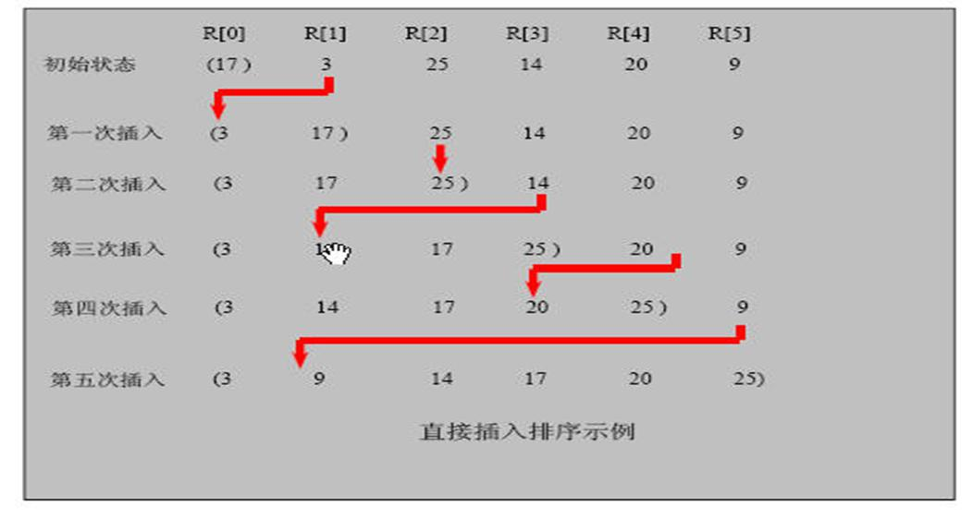

### 7.7.4插入排序法应用实例:

有一群小牛, 考试成绩分别是 101, 34, 119, 1 请从小到大排序

代码实现：

package com.pupu.alt.sort;  
  
import java.util.Arrays;  
  
*/**插入排序，由小到大  
 \** ***@author*** *: lipu  
 \** ***@since*** *: 2020-02-22 19:40  
 */*public class InsertSort {  
 public static void main(String[] args) {  
 int arr[] = new int[80000];  
// int arr[] = {3,9,-1,10,20};  
 for (int i = 0; i < arr.length; i++) {  
 arr[i] = (int)(Math.*random*()*8000000);//[0-8000000)的数  
 }  
 System.*out*.println("排序前的结果为："+ Arrays.*toString*(arr));  
 long start = System.*currentTimeMillis*();  
 int[] newArr = *selectSort*(arr);  
 long time = System.*currentTimeMillis*() - start;  
 if (time>=10000) {  
 System.*out*.println("冒泡排序耗时："+(time/1000)+"秒");  
 }else {  
 System.*out*.println("冒泡排序耗时："+time+"毫秒");  
 }  
 System.*out*.println("排序后的结果为："+Arrays.*toString*(newArr));  
  
 }  
  
  
 //插入排序，由小到大  
 public static int[] selectSort(int[] arr){  
 for (int i = 1; i < arr.length; i++) {  
 int insertVal = arr[i];  
 int insertIndex = i - 1;//即arr[1]的前一个数的下标  
 while (insertIndex >= 0 && insertVal < arr[insertIndex]){  
 arr[insertIndex+1] = arr[insertIndex];  
 insertIndex--;  
 }  
 if(insertIndex +1 != i){  
 arr[insertIndex+1] = insertVal;  
 }  
 }  
 return arr;  
 }  
}

**8000个数据排序，大约450毫秒；比选择快**

## 7.8 希尔排序

### 7.8.1简单插入排序存在的问题

我们看简单的插入排序可能存在的问题.

数组 arr = {2,3,4,5,6,1} 这时需要插入的数 1( 最小), 这样的过程是：

{2,3,4,5,6,6}

{2,3,4,5,5,6}

{2,3,4,4,5,6}

{2,3,3,4,5,6}

{2,2,3,4,5,6}

{1,2,3,4,5,6}

结论: 当 需要插入的数是较小的数时， 后移的次数明显增多，对 效率有影响.

### 7.8.2希尔排序法介绍

希尔排序是希尔（Donald Shell）于 1959 年提出的一种排序算法。希尔排序也是一种 插入排序，它是简单插入排序经过改进之后的一个 **更高效的版本**，也称为**缩小增量排序**。

### 7.8.3希尔排序法基本思想

希尔排序是把记录按下标的一定增量分组，对每组使用直接插入排序算法排序；随着增量逐渐减少，每组包含

的关键词越来越多， 当增量减至 1 时，整个文件恰被分成一组，算法便终止

### 7.8.4希尔排序法的示意图

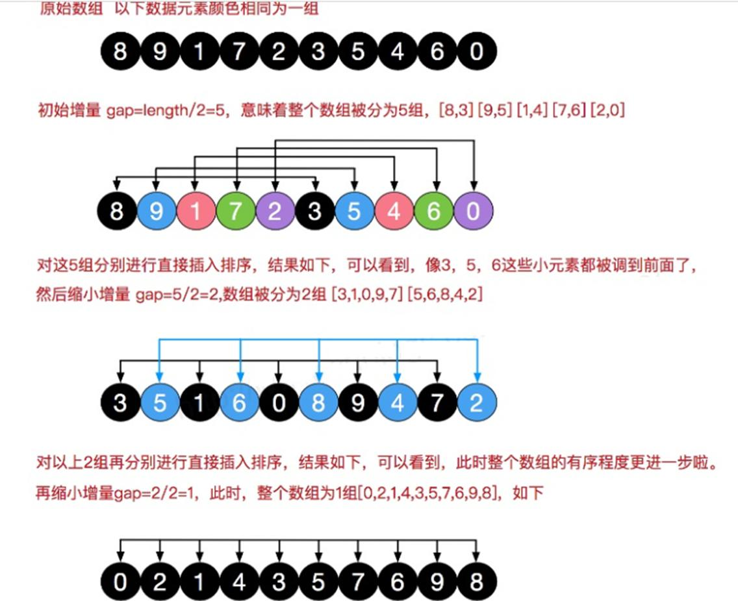

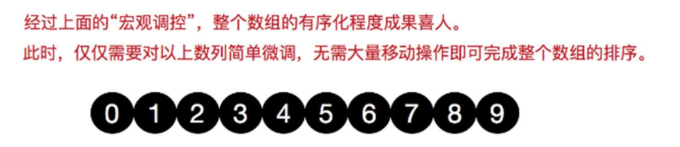

### 7.8.5希尔排序法应用实例:

有一群小牛, 考试成绩分别是 {8,9,1,7,2,3,5,4,6,0} 请从小到大排序. 请分别使用

1) 希尔排序时， 对有序序列在插入时采用 交换法, 并测试排序速度.

2) 希尔排序时， 对有序序列在插入时采用 移动法, 并测试排序速度

3) 代码实现

package com.pupu.alt.sort;  
  
import java.util.Arrays;  
  
*/**希尔排序，从小到大  
 \** ***@author*** *: lipu  
 \** ***@since*** *: 2020-02-22 20:23  
 */*public class ShellSort {  
 public static void main(String[] args) {  
// int arr[] = {8,9,1,7,2,3,5,4,6,0};  
 int arr[] = new int[80000];  
 for (int i = 0; i < arr.length; i++) {  
 arr[i] = (int)(Math.*random*()*8000000);//[0-8000000)的数  
 }  
 System.*out*.println("排序前的结果为："+ Arrays.*toString*(arr));  
 long start = System.*currentTimeMillis*();  
 int[] newArr = *selectSort2*(arr);  
 long time = System.*currentTimeMillis*() - start;  
 if (time>=10000) {  
 System.*out*.println("冒泡排序耗时："+(time/1000)+"秒");  
 }else {  
 System.*out*.println("冒泡排序耗时："+time+"毫秒");  
 }  
 System.*out*.println("排序后的结果为："+Arrays.*toString*(newArr));  
 }  
  
 //希尔排序(替换)，从小到大  
 public static int[] selectSort(int[] arr){  
 int temp = 0;  
 for (int grap = arr.length/2; grap > 0 ; grap /=2) {  
 for (int i = grap; i < arr.length; i++) {  
 for (int j = i - grap; j >= 0 ; j -= grap) {  
 //如果当前元素大于加上步长后的那个元素，说明交换  
 if (arr[j] > arr[j+grap]) {  
 temp = arr[j];  
 arr[j] = arr[j + grap];  
 arr[j+grap] = temp;  
 }  
 }  
 }  
 }  
 return arr;  
 }  
  
 //希尔排序优化(移位)，从小到大  
 public static int[] selectSort2(int[] arr){  
 for (int grap = arr.length/2; grap > 0 ; grap /=2) {  
 for (int i = grap; i < arr.length; i++) {  
 int j = i;  
 int temp = arr[j];  
 if (arr[j] < arr[j - grap]) {  
 while (j - grap >= 0 && temp < arr[j - grap]){  
 arr[j] = arr[j-grap];  
 j -=grap;  
 }  
 arr[j] = temp;  
 }  
 }  
 }  
 return arr;  
 }  
}

**8000个数据排序，大约15毫秒；比插入快**

**80万是114毫秒**

## 7.9 快速排序

### 7.9.1快速排序法介绍:

快速排序（Quicksort）是对 **冒泡排序的一种改进**。基本思想是：通过一趟排序将要排序的数据分割成独立的两部分，其中一部分的所有数据都比另外一部分的所有数据都要小，然后再按此方法对这两部分数据分别进行快速排序， 整个排序过程可以递归进行，以此达到整个数据变成有序序列

### 7.9.2快速排序法示意图:

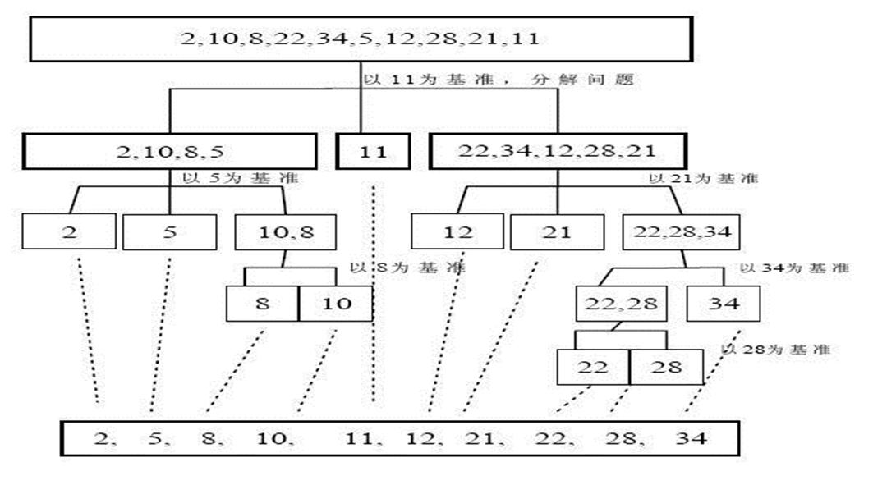

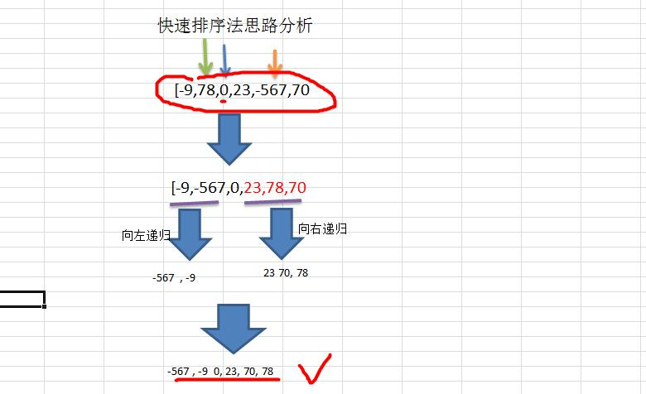

### 7.9.3快速排序法应用实例:

要求: 对 [-9,78,0,23,-567,70] 进行从小到大的排序，要求使用快速排序法。【测试 8w 和 800w】

说明[验证分析]:

1) 如果取消左右递归，结果是 -9 -567 0 23 78 70

2) 如果取消右递归,结果是 -567 -9 0 23 78 70

3) 如果取消左递归,结果是 -9 -567 0 23 70 78

4) 代码实现

package com.pupu.alt.sort;  
  
import java.util.Arrays;  
  
*/**快速排序  
 \** ***@author*** *: lipu  
 \** ***@since*** *: 2020-02-22 20:55  
 */*public class QuickSort {  
 public static void main(String[] args) {  
// int arr[] = {-9,78,0,23,-567,70};  
 int arr[] = new int[80000];  
 for (int i = 0; i < arr.length; i++) {  
 arr[i] = (int)(Math.*random*()*8000000);//[0-8000000)的数  
 }  
 System.*out*.println("排序前的结果为："+ Arrays.*toString*(arr));  
 long start = System.*currentTimeMillis*();  
 *quickSort*(arr, 0, arr.length-1);  
 long time = System.*currentTimeMillis*() - start;  
 if (time>=10000) {  
 System.*out*.println("冒泡排序耗时："+(time/1000)+"秒");  
 }else {  
 System.*out*.println("冒泡排序耗时："+time+"毫秒");  
 }  
 System.*out*.println("排序后的结果为："+Arrays.*toString*(arr));  
 }  
  
 */**快速排序，从小到大  
 \** ***@author*** *lipu  
 \** ***@since*** *2020/2/22 20:59  
 \** ***@param*** *arr 要排序的数组  
 \** ***@param*** *left 左下标  
 \** ***@param*** *right 右下标  
 \** ***@return*** *\*/* public static void quickSort(int[] arr, int left, int right){  
 int l = left;  
 int r = right;  
 int pivot = arr[(left+right)/2];//中轴值，中间值  
 int temp = 0;//临时变量，交换用  
 //让比pivot小的在左边，大的在右边  
 while (l < r ){  
 //在pivot的在左边的左边一直找，直到大于等于pivote值，才退出  
 while (arr[l] < pivot){l += 1;}  
 //在pivot的在左边的左边一直找，直到小于等于pivote值，才退出  
 while (arr[r] > pivot){r -= 1;}  
 if (l >= r) {break;}  
 //交换  
 temp = arr[l];  
 arr[l] = arr[r];  
 arr[r] = temp;  
  
 //如果交换完后，发现这个arr[left]==pivot，right前移  
 if (arr[l] == pivot) {r -=1;}  
 //如果交换完后，发现这个arr[right]==pivot，left后移  
 if (arr[r] == pivot) {l +=1;}  
 }  
 //放置栈溢出  
 if (l == r) {  
 l +=1;  
 r -=1;  
 }  
 //向左递归  
 if (left < r) { *quickSort*(arr,left,r);}  
 //向右递归  
 if (right > l) {*quickSort*(arr,l,right);}  
  
  
// return arr;  
 }  
}

**8000个数据排序，大约10-25毫秒；**

**80万个数据排序，大约80毫秒；比希尔排序快**

**递归会开辟栈，典型的空间换时间**

## 7.10 归并排序

### 7.10.1 归并排序介绍:

归并排序（MERGE-SORT）是利用归并的思想实现的排序方法，该算法采用经典的 **分治 （divide-and-conquer ）策略**（分治法将问题分(divide)成一些 小的问题然后递归求解，而治(conquer)的阶段则将分的阶段得到的各答案"修补"在一起，即分而治之)。

### 7.10.2 归并排序思想示意图 1-基本思想:

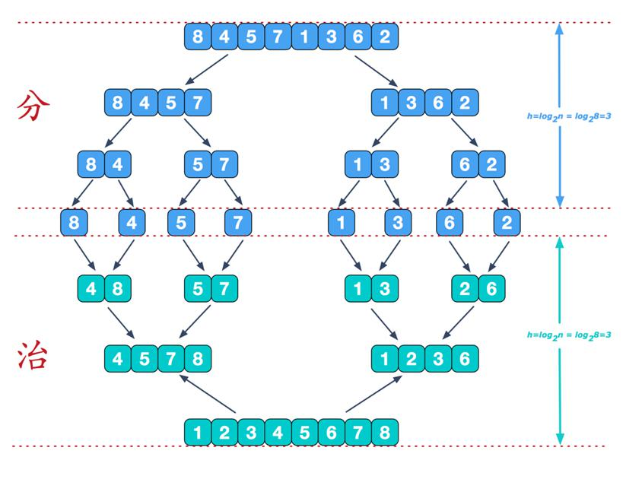

### 7.10.3 归并排序思想示意图 2-合并相邻有序子序列:

再来看看治阶段，我们需要将两个已经有序的子序列合并成一个有序序列，比如上图中的最后一次合并，要将[4,5,7,8]和[1,2,3,6]两个已经有序的子序列，合并为最终序列[1,2,3,4,5,6,7,8]，来看下实现步骤

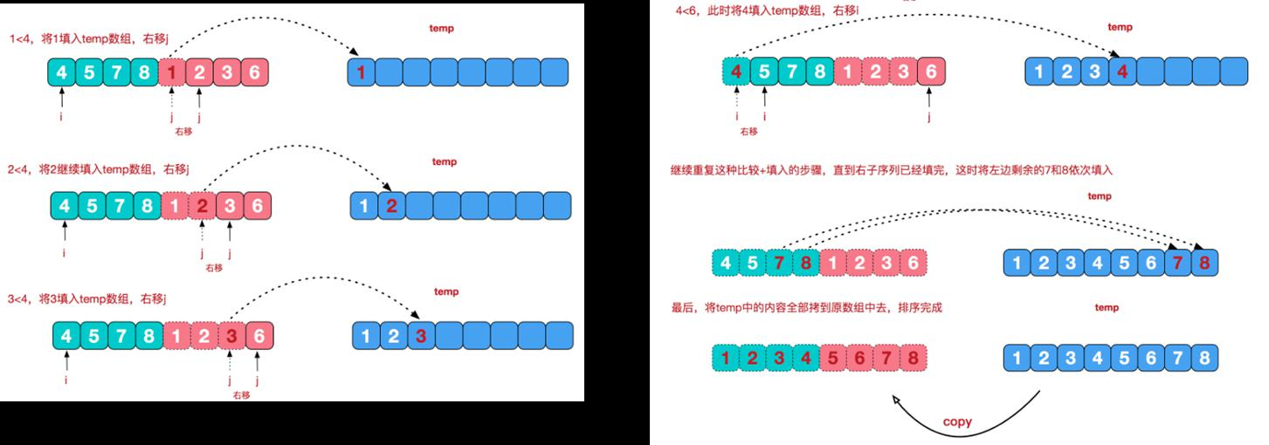

### 7.10.4 归并排序的应用实例:

给你一个数组, val arr =Array(8, 4, 5, 7, 1, 3, 6, 2 ), 请使用归并排序完成排序。

package com.pupu.alt.sort;  
  
import java.util.Arrays;  
  
*/**归并排序  
 \** ***@author*** *: lipu  
 \** ***@since*** *: 2020-02-22 21:47  
 */*public class MergeSort {  
 public static void main(String[] args) {  
// int arr[] = { 8, 4, 5, 7, 1, 3, 6, 2 };  
 int arr[] = new int[800000];  
 for (int i = 0; i < arr.length; i++) {  
 arr[i] = (int)(Math.*random*()*8000000);//[0-8000000)的数  
 }  
 long start = System.*currentTimeMillis*();  
 int temp[] = new int[arr.length];//归并排序需要的一个额外空间  
 *mergeSort*(arr,0,arr.length-1,temp);  
 long time = System.*currentTimeMillis*() - start;  
 if (time>=10000) {  
 System.*out*.println("归并排序耗时："+(time/1000)+"秒");  
 }else {  
 System.*out*.println("归并排序耗时："+time+"毫秒");  
 }  
 }  
  
  
 //分+合方法  
 public static void mergeSort(int[] arr, int left, int right, int[] temp){  
 if (left < right) {  
 int mid = (left + right) / 2;//中间索引  
 //向左递归分解  
 *mergeSort*(arr,left,mid,temp);  
 //向右递归分解  
 *mergeSort*(arr,mid+1,right,temp);  
 //到合并  
 *merge*(arr,left,mid,right,temp);  
 }  
 }  
  
  
 */**合并的方法  
 \** ***@author*** *lipu  
 \** ***@since*** *2020/2/22 21:50  
 \** ***@param*** *arr 排序的原始数据  
 \** ***@param*** *left 左边有序序列的初始索引  
 \** ***@param*** *mid 中间索引  
 \** ***@param*** *right 右边索引  
 \** ***@param*** *temp 做中转的数组  
 */* public static void merge(int[] arr, int left, int mid, int right, int[] temp){  
 int i = left;//初始化i，左边有序序列的初始索引  
 int j = mid + 1;//初始化j，右边有序序列的初始索引  
 int t = 0;//指向temp数组的当前索引  
  
 //一、先把左右两边（有序）的数据按照规则填充到temp数组，直到左右两边的有序序列，有一边处理完毕为止  
 while (i <= mid && j <= right){  
 //如果左边有序序列的当前元素，小于等于右边有序序列的当前元素，即将左边的当前元素，填充到temp数组，然后t++ , i++  
 if (arr[i] <= arr[j]) {  
 temp[t] = arr[i];  
 t += 1;  
 i += 1;  
 }else {//反之，将右边有序序列的当前元素，填充到temp数组  
 temp[t] = arr[j];  
 t += 1;  
 j += 1;  
 }  
 }  
  
 //二、把剩余数据的一边的数据依次全部填充到temp  
 while (i <= mid){//左边的有序序列还有剩余的元素，就全部填充到temp  
 temp[t] = arr[i];  
 t += 1;  
 i += 1;  
 }  
 while (j <= right){//右边的有序序列还有剩余的元素，就全部填充到temp  
 temp[t] = arr[j];  
 t += 1;  
 j += 1;  
 }  
  
 //三、将temp数组的元素拷贝到arr，注意并不是每次都拷贝  
 t = 0;  
 int tempLeft = left;//  
 while (tempLeft <= right){  
 arr[tempLeft] = temp[t];  
 t += 1;  
 tempLeft += 1;  
 }  
// System.out.println(Arrays.toString(arr));  
 }  
}

**80万个数据排序，大约80毫秒；和快速排序接近**

**800万个数据排序，大约940毫秒；**

## 7.11 基数排序

### 7.11.1 基数排序(桶排序)介绍:

1) 基数排序（radix sort）属于“分配式排序”（distribution sort），又称“桶子法”（bucket sort）（1个桶就是一个数组）或 bin sort，顾名思义，它是通过键值的各个位的值，将要排序的元素分配至某些“桶”中，达到排序的作用

2) 基数排序法是属于稳定性的排序，基数排序法的是效率高的 稳定性排序法

3) 基数排序(Radix Sort)是桶排序的扩展

4) 基数排序是 1887 年**赫尔曼·何乐礼**发明的。它是这样实现的：将整数按位数切割成不同的数字，然后按每个位数分别比较。

### 7.11.2 基数排序基本思想

1) 将所有待比较数值统一为同样的数位长度，数位较短的数前面补零。然后，从最低位开始，依次进行一次排序。这样从最低位排序一直到最高位排序完成以后, 数列就变成一个有序序列。

2) 这样说明，比较难理解，下面我们看一个图文解释，理解基数排序的步骤

### 7.11.3 基数排序图文说明

一般10个桶，就是10个数组，

将数组 {53, 3, 542, 748, 14, 214} 使用基数排序, 进行升序排序

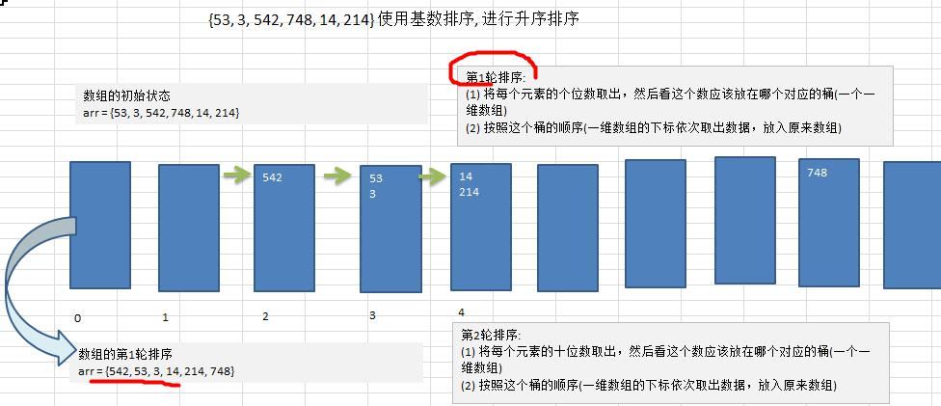

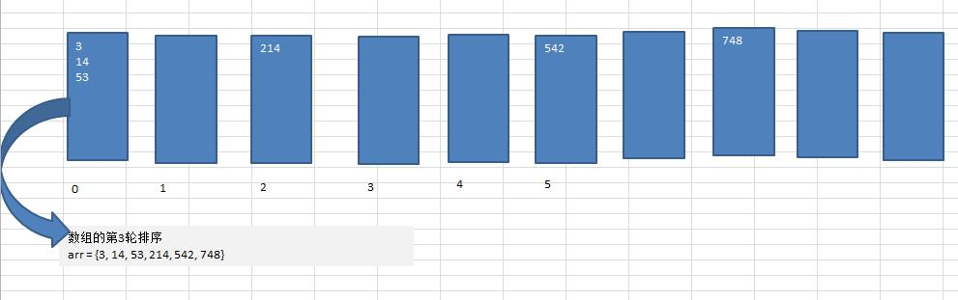

### 7.11.4 基数排序代码实现

要求：将数组 {53, 3, 542, 748, 14, 214} 使用基数排序, 进行升序排序

1) 思路分析：前面的图文已经讲明确

2) 代码实现：看老师演示

package com.pupu.alt.sort;  
  
import java.util.Arrays;  
  
*/**基数排序  
 \** ***@author*** *: lipu  
 \** ***@since*** *: 2020-02-22 23:54  
 */*public class RadixSort {  
 public static void main(String[] args) {  
// int arr[] = {53, 3, 542, 748, 14, 214};  
 int arr[] = new int[8000000];  
 for (int i = 0; i < arr.length; i++) {  
 arr[i] = (int)(Math.*random*()*8000000);//[0-8000000)的数  
 }  
 long start = System.*currentTimeMillis*();  
 *radixSort*(arr);  
 long time = System.*currentTimeMillis*() - start;  
 if (time>=10000) {  
 System.*out*.println("基数排序耗时："+(time/1000)+"秒");  
 }else {  
 System.*out*.println("基数排序耗时："+time+"毫秒");  
 }  
  
 }  
  
 //技术排序方法  
 public static void radixSort(int[] arr){  
 //1.得到数组中最大的数的位数  
 int max = arr[0];//假设第一数就是最大数  
 for (int i = 1; i < arr.length; i++) {  
 if (arr[i] > max) {  
 max = arr[i];  
 }  
 }  
 //2.得到最大数是几位,判断有几轮  
 int maxLength = (max + "").length();  
  
 //3.定义一个二维数组，表示10个桶，每个桶是一个一维数组；为了防止在放入数的时候，数据溢出，则每个一维数组（桶），大小定位arr.length  
 //基数排序是使用空间换时间的经典算法  
 int[][] bucket = new int[10][arr.length];  
 //4.为记录每个桶中，存放了少个数据，定义一个一维数组，记录各个桶的每次放入的数据个数  
 //比如：bucketElementCounts[0]，记录的就是bucket[0]桶的放入数个数  
 int[] bucketElementCounts = new int[10];  
  
 /*  
 * n是位数  
 */  
 for (int i = 0,n = 1; i < maxLength; i++,n *= 10) {  
 //针对每个说的位数进行排序，依次是个十百千万。。。  
 for (int j = 0; j < arr.length; j++) {  
 //取出每个元素的个位的值  
 int digitOfElement = arr[j] / n % 10;  
 //放入到对应的桶中  
 bucket[digitOfElement][bucketElementCounts[digitOfElement]] = arr[j];  
 bucketElementCounts[digitOfElement]++;  
 }  
 //按照这个桶的顺序（一维数组的下标依次取出数据，放入原来数组）  
 int index = 0;  
 //遍历每一个桶，并将桶中的数据，放入到原数组  
 for (int k = 0; k < bucketElementCounts.length; k++) {  
 //如果桶中有数据，我们才放入到原数组  
 if (bucketElementCounts[k] != 0) {  
 //循环该桶即第k个桶（即第k个一维数组），放入  
 for (int l = 0; l < bucketElementCounts[k]; l++) {  
 //取出元素放入到arr  
 arr[index++] = bucket[k][l];  
 }  
 }  
 //第i+1轮处理后，需要将bucketElementCounts[k]重置为0  
 bucketElementCounts[k] = 0;  
 }  
// System.out.println("第"+(i+1)+"轮处理后的排序处理 arr=" + Arrays.toString(arr));  
 }  
 }  
}

**800万个数据排序，大约350毫秒；比归并排序快**

### 7.11.5 基数排序的说明:

1) 基数排序是对**传统桶排序的扩展**，速度很快.

2) 基数排序是经典的**空间换时间**的方式，占用内存很大, 当对海量数据排序时，容易造成 OutOfMemoryError 。

3) **基数排序是稳定的**。[注:假定在待排序的记录序列中，存在多个具有相同的关键字的记录，若经过排序，这些记录的相对次序保持不变，即在原序列中，r[i]=r[j]，且 r[i]在 r[j]之前，而在排序后的序列中，r[i]仍在 r[j]之前，则称这种排序算法是稳定的；否则称为不稳定的]

4) 有负数的数组，我们不用基数排序来进行排序, 如果要支持负数，参考: https://code.i-harness.com/zh-CN/q/e98fa9

## 7.12 常用排序算法总结和对比

### 7.12.1 一张排序算法的比较图

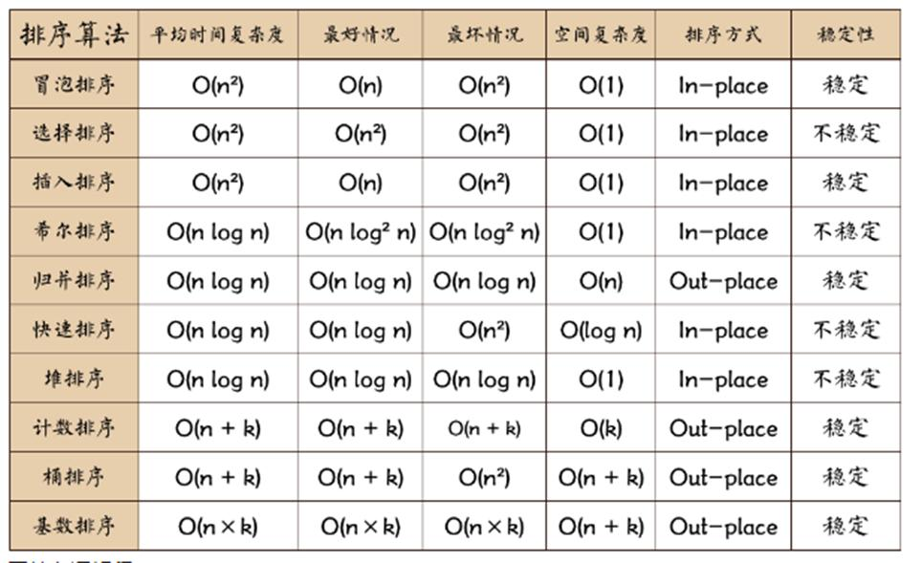

### 7.12.2 相关术语解释：

1) 稳定：如果 a 原本在 b 前面，而 a=b，排序之后 a 仍然在 b 的前面；

2) 不稳定：如果 a 原本在 b 的前面，而 a=b，排序之后 a 可能会出现在 b 的后面；主要针对相同的数

3) 内排序：所有排序操作都在内存中完成；

4) 外排序：由于数据太大，因此把数据放在磁盘中，而排序通过磁盘和内存的数据传输才能进行；

5) 时间复杂度： 一个算法执行所耗费的时间。

6) 空间复杂度：运行完一个程序所需内存的大小。

7) n: 数据规模

8) k: “桶”的个数

9) In-place: 不占用额外内存

10) Out-place: 占用额外内存

# 8 查找算法

## 8.1 查找算法介绍

在 java 中，我们常用的查找有四种:

1) **顺序**(线性)查找

2) **二分**查找/折半查找

3) **插值**查找

4) **斐波那契查**找

## 8.2 线性查找算法介绍

有一个数列： {1,8, 10, 89, 1000, 1234} （可以有序，也可以无需），判断数列中是否包含此名称【顺序查找】 要求: 如果找到了，就提示找到，并给出下标值。

package com.pupu.alt.search;  
  
*/**顺序查找  
 \** ***@author*** *: lipu  
 \** ***@since*** *: 2020-02-23 13:39  
 */*public class SeqSearch {  
 public static void main(String[] args) {  
 int arr[] = {1,8, 10, 89, 1000, 1234};  
 int i = *seqSearch*(arr, 10);  
 if (i == -1) {  
 System.*out*.println("没有找到对应的值");  
 }else {  
 System.*out*.println("找到对应的值,下标为："+i);  
 }  
 }  
  
 public static int seqSearch(int[] arr, int value){  
 for (int i = 0; i < arr.length; i++) {  
 if (arr[i] == value) {  
 return i;  
 }  
 }  
 return -1;  
 }  
}

## 8.3 二分查找法

### 8.3.1二分查找：

请对一个有序数组进行二分查找 {1,8, 10, 89, 1000, 1234} ，输入一个数看看该数组是否存在此数，并且求出下标，如果没有就提示"没有这个数"。

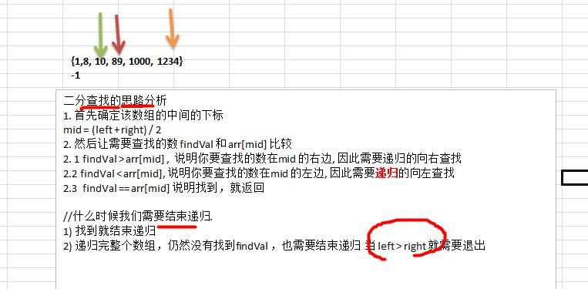

### 8.3.3二分查找的代码

说明：增加了找到所有的满足条件的元素下标:

课后思考题： {1,8, 10, 89, 1000, 1000，1234} 当一个**有序数组中**，有多个相同的数值时，如何将所有的数值都查找到，比如这里的 1000.

package com.pupu.alt.search;  
  
import java.util.ArrayList;  
  
*/**二分查找，前提：数组一定是有序的  
 \** ***@author*** *: lipu  
 \** ***@since*** *: 2020-02-23 13:45  
 */*public class BinarySearch {  
 public static void main(String[] args) {  
 int arr[] = {1,8, 10, 89, 1000, 1000,1234};  
// int i = binarySearch(arr, 0, arr.length-1, 1000);  
 ArrayList<Integer> list = *binarySearch2*(arr, 0, arr.length-1, 1000);  
  
 if (list.size() == 0) {  
 System.*out*.println("二分查找没有找到对应的值");  
 }else {  
 System.*out*.println("二分查找找到对应的值,下标为："+list);  
 }  
 }  
  
 */**无重复数据的有序数组  
 \** ***@author*** *lipu  
 \** ***@since*** *2020/2/23 13:47  
 \** ***@param*** *arr 数组  
 \** ***@param*** *left 左边的索引  
 \** ***@param*** *right 右边的索引  
 \** ***@param*** *findVal 要查找的值  
 \** ***@return*** *找到的值的下标  
 */* public static int binarySearch(int[] arr, int left, int right, int findVal){  
 //没查到的  
 if(left>right){return -1;}  
  
 int mid = (left+right)/2;  
 int midVal = arr[mid];  
  
 if (findVal > midVal) {//向右递归  
 return *binarySearch*(arr,mid+1,right,findVal);  
 }else if (findVal < midVal) {//向左递归  
 return *binarySearch*(arr,left,mid-1,findVal);  
 }else {  
 return mid;  
 }  
 }  
  
 */**有重复数据的有序数组  
 \** ***@author*** *lipu  
 \** ***@since*** *2020/2/23 13:47  
 \** ***@param*** *arr 数组  
 \** ***@param*** *left 左边的索引  
 \** ***@param*** *right 右边的索引  
 \** ***@param*** *findVal 要查找的值  
 \** ***@return*** *找到的值的下标  
 */* public static ArrayList<Integer> binarySearch2(int[] arr, int left, int right, int findVal){  
 //没查到的  
 if(left>right){return new ArrayList<Integer>();}  
 int mid = (left+right)/2;  
 int midVal = arr[mid];  
  
 if (findVal > midVal) {//向右递归  
 return *binarySearch2*(arr,mid+1,right,findVal);  
 }else if (findVal < midVal) {//向左递归  
 return *binarySearch2*(arr,left,mid-1,findVal);  
 }else {  
 ArrayList<Integer> resIndexList = new ArrayList<>();  
 //向mid索引的左边扫描  
 int temp = mid -1;  
 while (true){  
 if (temp <0 || arr[temp] != findVal){break;}//退出  
 //否则，就temp放入到resIndexList  
 resIndexList.add(temp);  
 temp -= 1;  
 }  
 resIndexList.add(mid);  
 //向mid索引的右边扫描  
 temp = mid +1;  
 while (true){  
 if (temp > arr.length - 1 || arr[temp] != findVal){break;}//退出  
 //否则，就temp放入到resIndexList  
 resIndexList.add(temp);  
 temp += 1;  
 }  
 return resIndexList;  
 }  
 }  
}

## 8.4 插值查找算法

1) 插值查找原理介绍:

插值查找算法类似于二分查找，不同的是插值查找每次从自适应 mid 处开始查找。

2) 将折半查找中的求 mid 索引的公式 , low 表示左边索引 left, high 表示右边索引 right.

key 就是前面我们讲的 findVal

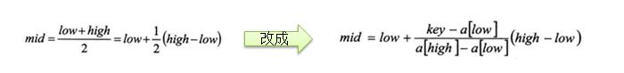

3) int mid = low + (high - low) * (key - arr[low]) / (arr[high] - arr[low]) ;/*插值索引*/

对应前面的代码公式：

int mid = left + (right – left) * (findVal – arr[left]) / (arr[right] – arr[left])

4) 法 举例说明插值查找算法 1-100 的数组

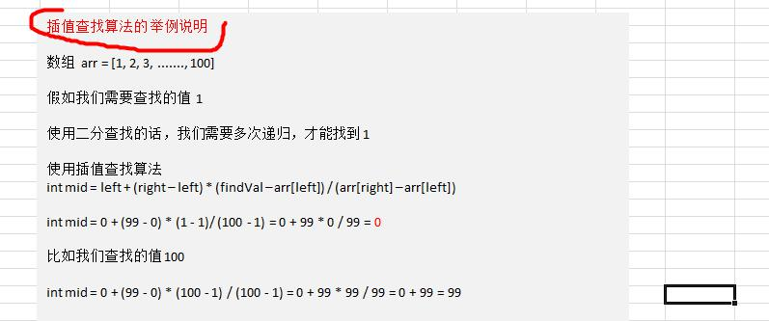

### 8.4.1插值查找应用案例：

请对一个有序数组进行插值查找 {1,8, 10, 89, 1000, 1234} ，输入一个数看看该数组是否存在此数，并且求出下标，如果没有就提示"没有这个数"。

代码实现:

**后期再研究**

### 8.4.2插值查找注意事项：

1) 对于**数据量较大，关键字分布比较均匀的查找表来说，采用插值查找, 速度较快.**

2) 关键字分布不均匀的情况下，该方法不一定比折半查找要好

## 8.5 斐波那契（黄金分割）查找算法

### 8.5.1斐波那契(黄金分割法)查找基本介绍:

1) 黄金分割点是指把一条线段分割为两部分，使其中一部分与全长之比等于另一部分与这部分之比。取其前三位数字的近似值是 0.618。由于按此比例设计的造型十分美丽，因此称为黄金分割，也称为中外比。这是一个神

奇的数字，会带来意向不大的效果。

2) **斐波那契数列** {1, 1, 2, 3, 5, 8, 13, 21, 34, 55 } 发现斐波那契数列的两个相邻数 的比例，无限接近 黄金分割值0.618

### 8.5.2斐波那契(黄金分割法)原理:

斐波那契查找原理与前两种相似，仅仅改变了中间结点（mid）的位置，mid 不再是中间或插值得到，而是位于黄金分割点附近，即 mid=low+F(k-1)-1（F 代表斐波那契数列），如下图所示

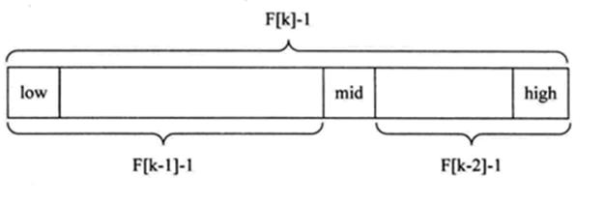

* 对 对 F(k-1)-1 的理解：

1) 由斐波那契数列 **F[k]=F[k-1]+F[k-2]** 的性质，可以得到 （F[k]-1）=（F[k-1]-1）+（F[k-2]-1）+1 。该式说明：只要顺序表的长度为 F[k]-1，则可以将该表分成长度为 F[k-1]-1 和 F[k-2]-1 的两段，即如上图所示。从而中间位置为 mid=low+F(k-1)-1

2) 类似的，每一子段也可以用相同的方式分割

3) 但顺序表长度 n 不一定刚好等于 F[k]-1，所以需要将原来的顺序表长度 n 增加至 F[k]-1。这里的 k 值只要能使得 F[k]-1 恰好大于或等于 n 即可，由以下代码得到,顺序表长度增加后，新增的位置（从 n+1 到 F[k]-1 位置），都赋为 n 位置的值即可。

while(n>fib(k)-1)

k++;

### 8.5.3斐波那契查找应用案例：

请对一个 **有序数组**进行斐波那契查找 {1,8, 10, 89, 1000, 1234} ，输入一个数看看该数组是否存在此数，并且求出下标，如果没有就提示"没有这个数"。

代码实现:

package com.pupu.alt.search;  
  
import java.util.Arrays;  
  
*/**斐波那锲所发  
 \** ***@author*** *: lipu  
 \** ***@since*** *: 2020-02-23 15:30  
 */*public class FibonacciSearch {  
  
 public static int *maxSize* = 20;  
 public static void main(String[] args) {  
 int arr[] = {1,8, 10, 89, 1000,1234};  
 int i = *fibSearch*(arr, 1);  
  
 if (i == -1) {  
 System.*out*.println("没有找到对应的值");  
 }else {  
 System.*out*.println("找到对应的值,下标为："+i);  
 }  
 }  
  
  
 //生成一个斐波那契数组  
 public static int[] fib(){  
 int[] f = new int[*maxSize*];  
 f[0] = 1;  
 f[1] = 1;  
 for (int i = 2; i < *maxSize*; i++) {  
 f[i] = f[i-1] + f[i -2];  
 }  
 return f;  
 }  
  
 */**递归的斐波那契  
 \** ***@author*** *lipu  
 \** ***@since*** *2020/2/23 15:34  
 \** ***@param*** *a 数组  
 \** ***@param*** *key 需要查找的关键字  
 \** ***@return*** *\*/* public static int fibSearch(int[] a,int key){  
 int low = 0;  
 int high = a.length - 1;  
 int k = 0;  
 int mid = 0;  
 int f[] = *fib*();  
 //获取斐波那契分割数值的下标  
 while (high > f[k] - 1){  
 k++;  
 }  
 //因为f[k]的值可能大于a的长度，因此我们需要使用Arrays类，构造一个新的数组，并指向a[]，不足部分会使用0填充  
 int[] temp = Arrays.*copyOf*(a,f[k]);  
  
 for (int i = high + 1; i < temp.length; i++) {  
 temp[i] = a[high];  
 }  
  
 while (low <= high){  
 mid = low + f[k -1] - 1;  
 if (key < temp[mid]) {  
 high = mid - 1;  
  
 k--;  
 }else if (key > temp[mid]) {  
 high = mid + 1;  
  
 k-=2;  
 }else {  
 if (mid <= high) {  
 return mid;  
 }else {  
 return high;  
 }  
 }  
 }  
 return -1;  
 }  
}

# 9 哈希表

## 9.1 哈希表（散列）-Google上机题

1) 看一个实际需求，google 公司的一个上机题:

2) 有一个公司,当有新的员工来报道时,要求将该员工的信息加入(id,性别,年龄,住址..),当输入该员工的id时,要求查找到该员工的 所有信息.

3) 要求: 不使用数据库,尽量节省内存,速度越快越好=>哈希表(散列)

## 9.2 哈希表的基本介绍（数据结构）

散列表（Hash table，也叫哈希表），是根据**关键码值**(Key value)而直接进行访问的数据结构。也就是说，它通过把关键码值映射到表中一个位置来访问记录，以加快查找的速度。这个映射函数叫做散列函数，**存放记录的数组**叫做散列表。

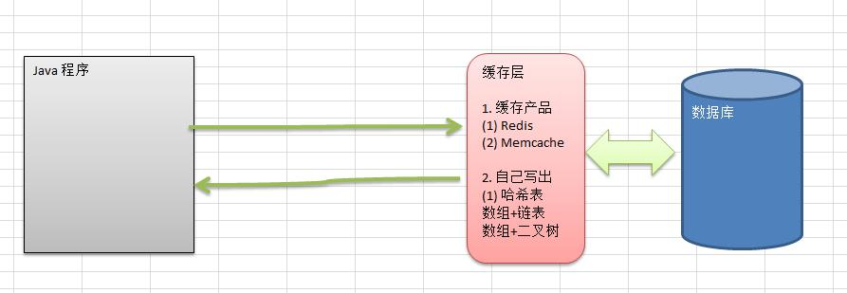

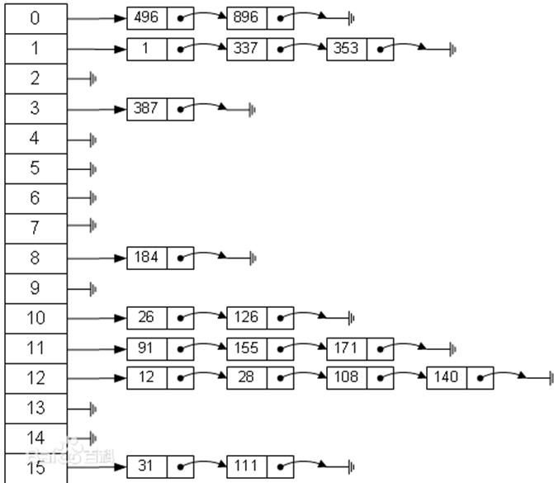

## 9.3 Google公司的一个上机题

有一个公司,当有新的员工来报道时,要求将该员工的信息加入(id,性别,年龄,名字,住址..),当输入该员工的 id 时,要求查找到该员工的 所有信息.

要求:

1) 不使用数据库,,速度越快越好=>哈希表(散列)

2) 添加时，保证按照 id 从低到高插入 [课后思考： 如果 id 不是从低到高插入，但要求各条链表仍是从低到高，怎么解决?]

3) 使用链表来实现哈希表, 该链表不带表头[即: 链表的第一个结点就存放雇员信息]

4) 思路分析并画出示意图

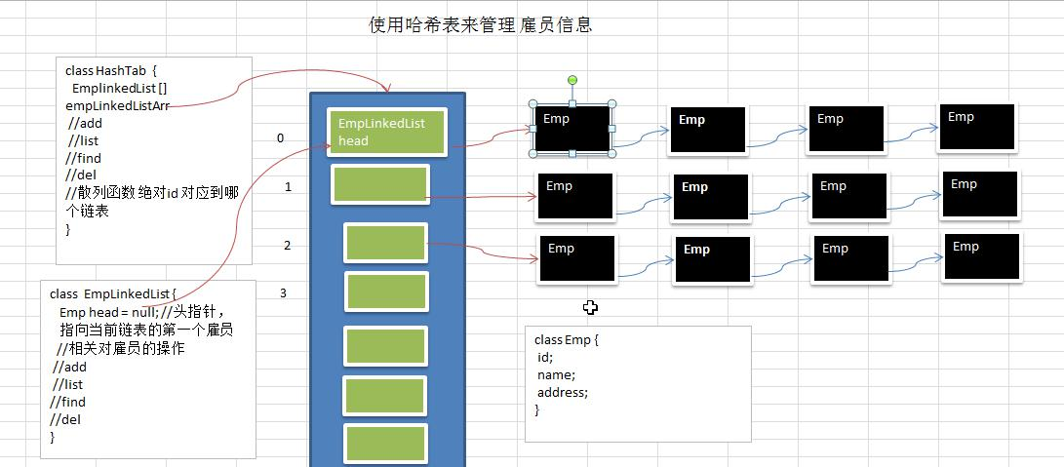

5) 代码实现

package com.pupu.structure.hashtab;  
  
import lombok.Data;  
  
import javax.sound.midi.Soundbank;  
import java.util.Scanner;  
  
*/**hash表  
 \** ***@author*** *: lipu  
 \** ***@since*** *: 2020-02-23 16:10  
 */*public class HashTabDemo {  
 public static void main(String[] args) {  
 //创建哈希表  
 HashTab hashTab = new HashTab(7);  
  
 String key = "";  
 Scanner scanner = new Scanner(System.*in*);  
 while (true){  
 System.*out*.println("add:添加雇员");  
 System.*out*.println("list:显示雇员");  
 System.*out*.println("find:查找雇员");  
 System.*out*.println("exit:退出雇员");  
 System.*out*.print("请输入您的操作：");  
  
 key = scanner.next();  
 switch (key){  
 case "add":  
 System.*out*.print("输入id:");  
 int id = scanner.nextInt();  
 System.*out*.print("输入名字:");  
 String name = scanner.next();  
 //创建雇员  
 Emp emp = new Emp(id, name);  
 hashTab.add(emp);  
 break;  
 case "find":  
 System.*out*.print("输入id:");  
 id = scanner.nextInt();  
 hashTab.findEmpById(id);  
 break;  
 case "list":  
 hashTab.list();  
 break;  
 case "exit":  
 scanner.close();  
 break;  
 default:  
 break;  
 }  
 }  
 }  
}  
  
//创建HashTab管理多条链表  
class HashTab{  
 private EmpLinkedList[] empLinkedListArray;  
 private int size;//表示有多少条链表  
  
 //构造器  
 public HashTab(int size) {  
 this.size=size;  
 empLinkedListArray = new EmpLinkedList[size];  
 //初始化每个链表  
 for (int i = 0; i < size; i++) {  
 empLinkedListArray[i] = new EmpLinkedList();  
 }  
 }  
  
 //添加雇员  
 public void add(Emp emp){  
 int empLinkedListNo = hashFun(emp.id);  
 //将emp添加到对应的链表中  
 empLinkedListArray[empLinkedListNo].add(emp);  
 }  
  
 //遍历所有的链表，hash表  
 public void list(){  
 for (int i = 0; i < size; i++) {  
 empLinkedListArray[i].list(i);  
 }  
 }  
  
 //根据输入的id，查找雇员  
 public void findEmpById(int id){  
 int empListedListNo = hashFun(id);  
 Emp emp = empLinkedListArray[empListedListNo].findEmpById(id);  
 if (emp != null) {  
 System.*out*.println("在第"+(empListedListNo+1)+"条链表中找到该雇员");  
 }else {  
 System.*out*.println("在hash表中没有找到该雇员,id："+id);  
 }  
 }  
  
 //编写散列函数  
 public int hashFun(int id){  
 return id % size;  
 }  
}  
  
  
//雇员类  
@Data  
class Emp{  
 public int id;  
 public String name;  
 public Emp next;  
  
 public Emp(int id, String name) {  
 this.id = id;  
 this.name = name;  
 }  
  
}  
  
//链表类  
class EmpLinkedList{  
 //头指针  
 private Emp head;  
  
 //添加雇员列表  
 public void add(Emp emp){  
 if (head == null) {  
 head = emp;  
 return;  
 }  
 Emp curEmp = head;//定位到最后的辅助指针  
 while (true){  
 if (curEmp.next == null) {//链表最后  
 break;  
 }  
 curEmp = curEmp.next;  
 }  
 curEmp.next = emp;  
 }  
  
 //遍历链表的雇员信息  
 public void list(int no){  
 if (head == null) {//链表为空  
 System.*out*.println("第"+(no+1)+"个链表为空");  
 return;  
 }  
 System.*out*.print("第"+(no+1)+"个链表的信息为：");  
 Emp curEmp = head;//辅助指针  
 while (true){  
 System.*out*.print("=>id="+curEmp.id+" name="+curEmp.name);  
 if (curEmp.next == null) {//说明curEmp已经是最后节点  
 break;  
 }  
 curEmp = curEmp.next;//后移,遍历  
 }  
 System.*out*.println();  
 }  
  
 //根据id查找雇员,没有返回空  
 public Emp findEmpById(int id){  
 //判断链表是否为空  
 if (head == null) {return null;}  
 //辅助指针  
 Emp curEmp = head;  
 while (true){  
 if (curEmp.id == id) {  
 break;  
 }  
 if (curEmp.next == null) {  
 curEmp = null;  
 break;  
 }  
 curEmp = curEmp.next;//后移  
 }  
 return curEmp;  
 }  
  
}

# 10 树结构基础部分

## 10.1 二叉树

### 10.1.1 为什么需要树这种数据结构

1) 数组存储方式的分析

优点：通过 下标方式**访问元素，速度快**。对于有序数组，还可使用 二分查找提高检索速度。

缺点：如果要检索具体某个值，或者 插入值( 按一定顺序) 会整体移动，效率较低 [示意图]

画出操作示意图**：访问快，查询快（搜索），新增慢**

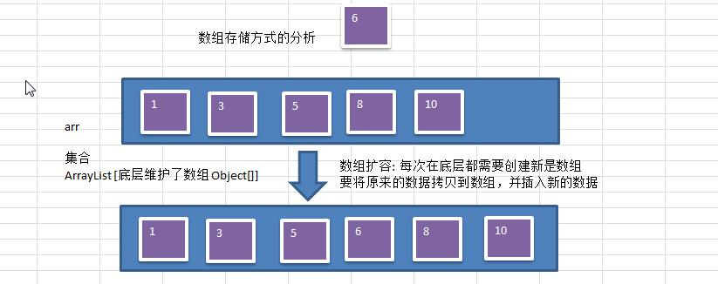

2) 链式存储方式的分析

优点：在一定程度上对数组存储方式有优化(比如： 插入一个数值节点，只需要将插入节点，链接到链表中即可，删除效率也很好)。

缺点：在进行 检索时，效率仍然较低，比如(检索某个值，需要从头节点开始遍历) 【示意图】

操作示意图：**新增、删除快，检索慢**

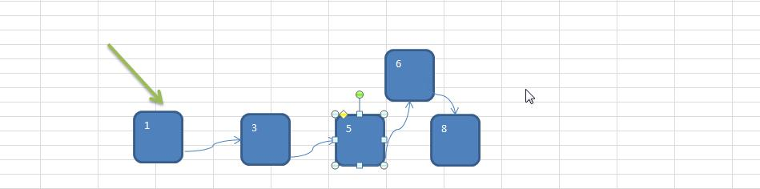

3) 树存储方式的分析

能**提高数据 存储 ， 读取的效率**, 比如利用 二叉排序树(Binary Sort Tree)，既可以保证数据的检索速度，同时也可以保证数据的 插入，删除，修改的速度。【示意图,后面详讲】

案例: [7, 3, 10, 1, 5, 9, 12]

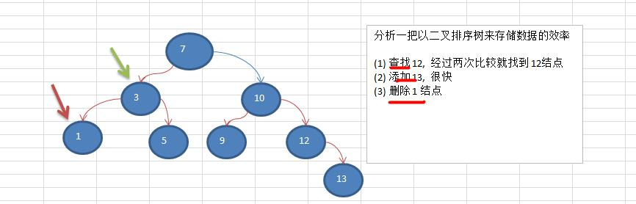

### 10.1.2 树示意图

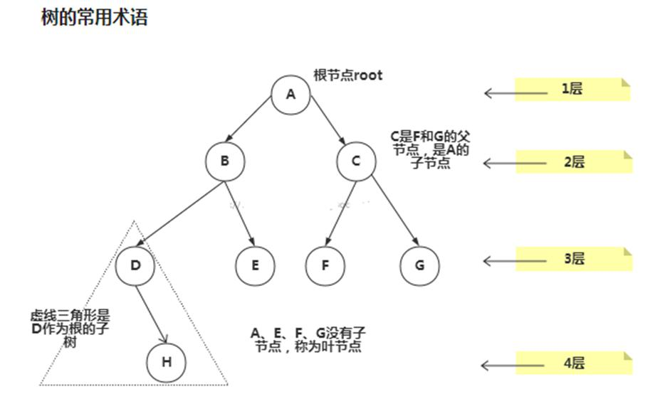

树的常用术语(结合示意图理解):

1) **节点**

2) **根节点**

3) **父节点**

4) **子节点**

5) **叶子节点 (没有子节点的节点)**

6) **节点的权**(节点值)

7) **路径**(从 root 节点找到该节点的路线)

8) 层

9) **子树**

10) **树的高度**(最大层数)

11) **森林** :多颗子树构成森林

### 10.1.3 二叉树的概念

1) 树有很多种，每个节点 最多只能有两个子节点的一种形式称为二叉树。

2) 二叉树的子节点分为左节点和右节点

3) 示意图

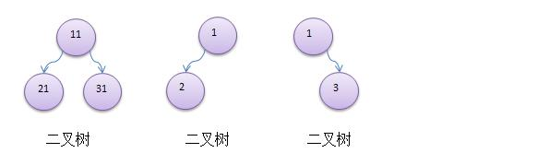

4) 如果该二叉树的所有 叶子节点都在 最后一层，并且结点总数= 2^n -1 , n 为层数，则我们称为**满二叉树**。

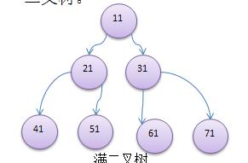

5) 如果该二叉树的所有 叶子节点都在 最后一层或者 倒数第二层，而且最后一层的叶子节点在左边连续，倒数第二层的叶子节点在右边连续，我们称为**完全二叉树**

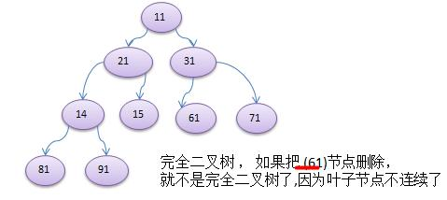

### 10.1.4 二叉树遍历的说明

使用 前序，中序和后序对下面的二叉树进行遍历.

1) 前序遍历: 先输出父节点，再遍历左子树和右子树

2) 中序遍历: 先遍历左子树，再输出父节点，再遍历右子树

3) 后序遍历: 先遍历左子树，再遍历右子树，最后输出父节点

4) 小结: 看输出父节点的顺序，就确定是前序，中序还是后序

### 10.1.5 二叉树遍历应用实例(前序,中序,后序)

* ➢ 应用实例的说明和思路

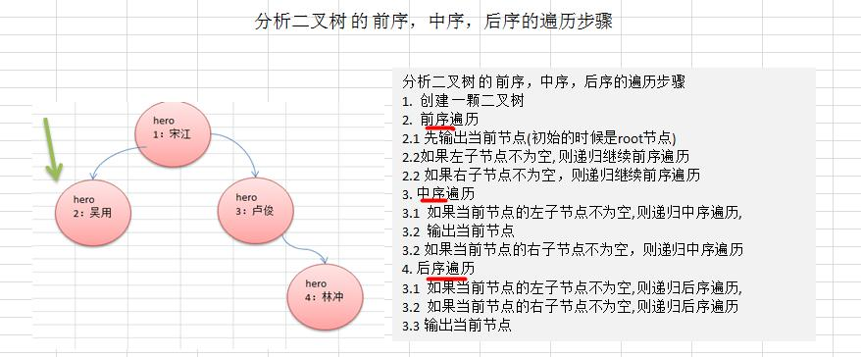

* 代码实现
* package com.pupu.alt.tree;  
    
   import lombok.Getter;  
   import lombok.Setter;  
    
  */**二叉树  
   \** ***@author*** *: lipu  
   \** ***@since*** *: 2020-02-23 19:38  
   */*public class BinaryTreeDemo {  
   public static void main(String[] args) {  
   //1.创建一颗二叉树  
   BinaryTree binaryTree = new BinaryTree();  
   //2.添加节点  
   HeroNode root = new HeroNode(1, "宋江");  
   HeroNode node2 = new HeroNode(2, "吴用");  
   HeroNode node3 = new HeroNode(3, "卢俊义");  
   HeroNode node4 = new HeroNode(4, "林冲");  
   //3.先手动创建二叉树，后面学习递归创建二叉树  
   binaryTree.setRoot(root);  
   root.setLeft(node2);  
   root.setRight(node3);  
   node3.setRight(node4);  
    
   //测试  
   System.*out*.println("前序遍历：");  
   binaryTree.preOrder();  
   System.*out*.println("中序遍历：");  
   binaryTree.infixOrder();  
   System.*out*.println("后序遍历：");  
   binaryTree.postOrder();  
   }  
  }  
    
    
  //定义一个二叉树  
  @Setter  
  class BinaryTree{  
   private HeroNode root;  
    
   //前序遍历  
   public void preOrder(){  
   if (this.root != null) {  
   this.root.preOrder();  
   }else {  
   System.*out*.println("当前二叉树为空，无法遍历");  
   }  
   }  
    
   //中序遍历  
   public void infixOrder(){  
   if (this.root != null) {  
   this.root.infixOrder();  
   }else {  
   System.*out*.println("当前二叉树为空，无法遍历");  
   }  
   }  
    
   //后序遍历  
   public void postOrder(){  
   if (this.root != null) {  
   this.root.postOrder();  
   }else {  
   System.*out*.println("当前二叉树为空，无法遍历");  
   }  
   }  
    
  }  
    
  //heroNode水浒英雄街店  
  @Getter  
  @Setter  
  class HeroNode{  
   private int no;//编号  
   private String name;//姓名  
   private HeroNode left;//默认null  
   private HeroNode right;//默认null  
    
   public HeroNode(int no, String name) {  
   this.no = no;  
   this.name = name;  
   }  
    
   @Override  
   public String toString() {  
   return "HeroNode{" +"no=" + no +", name='" + name + '\'' +'}';  
   }  
    
   //前序遍历  
   public void preOrder(){  
   System.*out*.println(this);//先输出父节点  
   //向左递归  
   if (this.left != null) {  
   this.left.preOrder();  
   }  
   //向右递归  
   if (this.right != null) {  
   this.right.preOrder();  
   }  
   }  
    
   //中序遍历  
   public void infixOrder(){  
   //向左递归  
   if (this.left != null) {  
   this.left.infixOrder();  
   }  
   System.*out*.println(this);//先输出父节点  
   //向右递归  
   if (this.right != null) {  
   this.right.infixOrder();  
   }  
   }  
    
   //后序遍历  
   public void postOrder(){  
   //向左递归  
   if (this.left != null) {  
   this.left.postOrder();  
   }  
   //向右递归  
   if (this.right != null) {  
   this.right.postOrder();  
   }  
   System.*out*.println(this);//先输出父节点  
   }  
  }

### 10.1.6 二叉树-查找指定节点

要求

1) 请编写前序查找，中序查找和后序查找的方法。

2) 并分别使用三种查找方式，查找 heroNO = 5 的节点

3) 并分析各种查找方式，分别比较了多少次

4) 思路分析图解

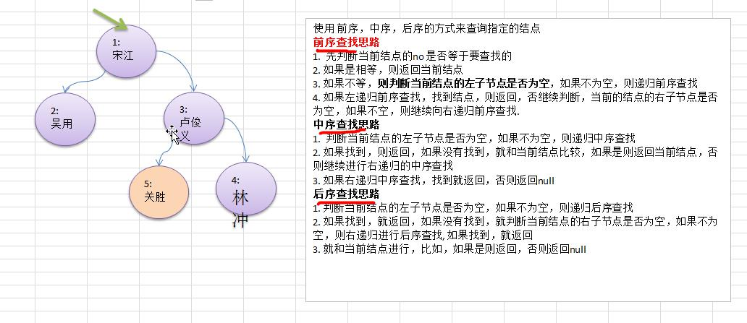

5) 代码实现

### 10.1.7 二叉树-删除节点

➢ 要求

1) 如果删除的节点是叶子节点，则删除该节点

2) 如果删除的节点是非叶子节点，则删除该子树.

3) 测试，删除掉 5 号叶子节点 和 3 号子树.

4) 完成删除思路分析

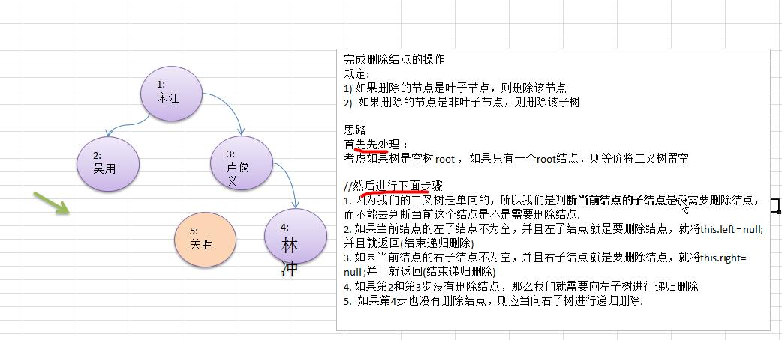

5) 代码实现

### 10.1.8 二叉树-删除节点

思考题(课后练习)

1) 如果要删除的节点是非叶子节点，现在我们不希望将该非叶子节点为根节点的子树删除，需要指定规则, 假如规定如下:

2) 如果该非叶子节点 A 只有一个子节点 B，则子节点 B 替代节点 A

3) 如果该非叶子节点 A 有左子节点 B 和右子节点 C，则让左子节点 B 替代节点 A。

4) 请大家思考，如何完成该删除功能, 老师给出提示.(课后练习)

5) 后面在讲解 二叉排序树时，在给大家讲解具体的删除方法

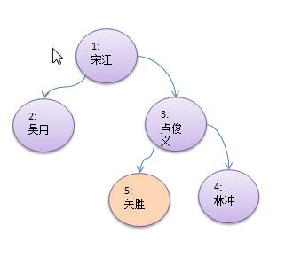

## 10.2 顺序存储二叉树

### 10.2.1 顺序存储二叉树的概念

基本说明

从数据存储来看，**数组存储方式和树的存储方式可以相互转换**，即 数组可以转换成树， 树也可以转换成数组，看右面的示意图。

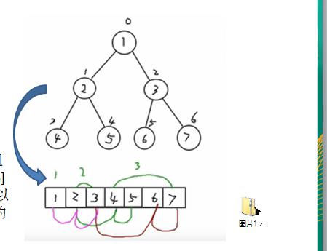

➢ 要求:

1) 右图的二叉树的结点，要求以数组的方式来存放 arr : [1, 2, 3, 4, 5, 6, 6]

2) 要求在遍历数组 arr 时，仍然可以以前序遍历，中序遍历和后序遍历的方式完成结点的遍历

➢ 顺序存储二叉树的特点:

1) 顺序二叉树通常只考虑完全二叉树

2) 第 n 个元素的左子节点为 2 * n + 1

3) 第 n 个元素的右子节点为 2 * n + 2

4) 第 n 个元素的父节点为 (n-1) / 2

5) n : 表示二叉树中的第几个元素(按 0 开始编号如图所示)

### 10.2.2 顺序存储二叉树遍历

需求: 给你一个数组 {1,2,3,4,5,6,7}，要求以二叉树前序遍历的方式进行遍历。 前序遍历的结果应当为1,2,4,5,3,6,7

代码实现:

作业:

课后练习：请同学们完成对数组以二叉树 中序，后序遍历方式的代码

### 10.2.3 顺序存储二叉树应用实例

八大排序算法中的堆排序，就会使用到**顺序存储二叉树**， 关于堆排序，我们放在<< 树结构实际应用>> 章节讲解。

## 10.3 线索化二叉树

### 10.3.1 先看一个问题

将数列 {1, 3, 6, 8, 10, 14 } 构建成一颗二叉树. n+1=7

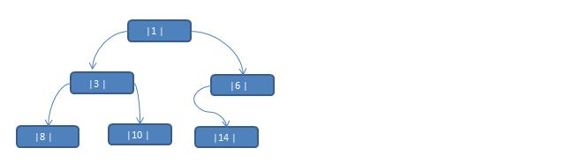

问题分析:

1) 当我们对上面的二叉树进行中序遍历时，数列为 {8, 3, 10, 1, 6, 14 }

2) 但是 6, 8, 10, 14 这几个节点的 左右指针，并没有完全的利用上.

3) 如果我们希望充分的利用 各个节点的左右指针， 让各个节点可以指向自己的前后节点,怎么办?

4) 解决方案- 线索二叉树

### 10.3.2 线索二叉树基本介绍

1) n 个结点的二叉链表中含有 n+1 【公式 2n-(n-1)=n+1】 个空指针域。利用二叉链表中的空指针域，存放指向该结点在某种遍历次序下的前驱和后继结点的指针（这种附加的指针称为"线索"）

2) 这种加上了线索的二叉链表称为线索链表，相应的二叉树称为线索二叉树(Threaded BinaryTree)。根据线索性质的不同，线索二叉树可分为前序线索二叉树、中序线索二叉树和后序线索二叉树三种

3) 一个结点的前一个结点，称为 前驱结点

4) 一个结点的后一个结点，称为后继结点

### 10.3.3 线索二叉树应用案例

应用案例说明：将下面的二叉树，进行中序线索二叉树。中序遍历的数列为 {8, 3, 10, 1, 14, 6}

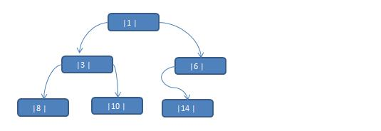

思路分析: 中序遍历的结果：{8, 3, 10, 1, 14, 6}

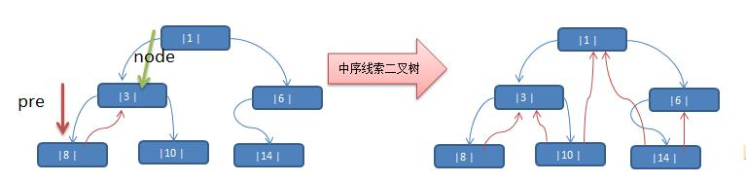

说明: 当线索化二叉树后，Node 节点的 属性 left 和 right ，有如下情况:

1) left 指向的是左子树，也可能是指向的前驱节点. 比如 ① 节点 left 指向的左子树, 而 ⑩ 节点的 left 指向的就是前驱节点.

2) right 指向的是右子树，也可能是指向后继节点，比如 ① 节点 right 指向的是右子树，而⑩ 节点的 right 指向的是后继节点.

* 代码实现：

### 10.3.4 遍历线索化二叉树

1) 说明：对前面的中序线索化的二叉树， 进行遍历

2) 分析：因为线索化后， 各个结点指向有变化，因此原来的遍历方式不能使用，这时需要使用新的方式遍历线索化二叉树，各个节点可以通过线型方式遍历，因此无需使用递归方式，这样也提高了遍历的效率。 遍历的次序应当和中序遍历保持一致。

3) 代码：

### 10.3.5 线索化二叉树的课后作业:

我这里讲解了中序线索化二叉树，前序线索化二叉树和后序线索化二叉树的分析思路类似，同学们作为课后作业完成.

# 11 树结构实际应用

## 11.1 堆排序

1) **堆排序**是利用堆这种数据结构而设计的一种排序算法，堆排序是一种选择排序，它的最坏，最好，平均时间复杂度均为 O(nlogn)，它也是不稳定排序。

2) **堆**是具有以下性质的**完全二叉树**：**每个结点的值都大于或等于其左右孩子结点的值**，称为**大顶堆**, 注意 : 没有要求结点的左孩子的值和右孩子的值的大小关系。

3) **每个结点的值都小于或等于其左右孩子结点的值**，称为**小顶堆**

4) 大顶堆举例说明

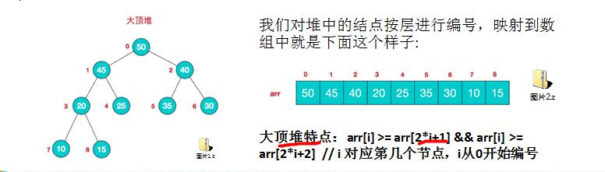

5) 小顶堆举例说明

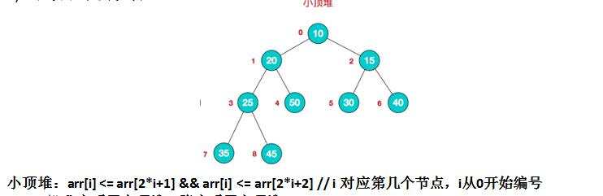

6) 一般**升序采用大顶堆**，降**序采用小顶堆**

### 11.1.2 堆排序基本思想

堆排序的基本思想是：

1) 将待排序序列构造成一个大顶堆

2) 此时，整个序列的最大值就是堆顶的根节点。

3) 将其与末尾元素进行交换，此时末尾就为最大值。

4) 然后将剩余 n-1 个元素重新构造成一个堆，这样会得到 n 个元素的次小值。如此反复执行，便能得到一个有序序列了。

可以看到在构建大顶堆的过程中，元素的个数逐渐减少，最后就得到一个有序序列了.

### 11.1.3 堆排序步骤图解说明

要求：给你一个数组 {4,6,8,5,9} , 要求使用堆排序法，将数组升序排序。

步骤一 构造初始堆。将给定无序序列构造成一个大顶堆（一般升序采用大顶堆，降序采用小顶堆)。

原始的数组 [4, 6, 8, 5, 9]

1) .假设给定无序序列结构如下

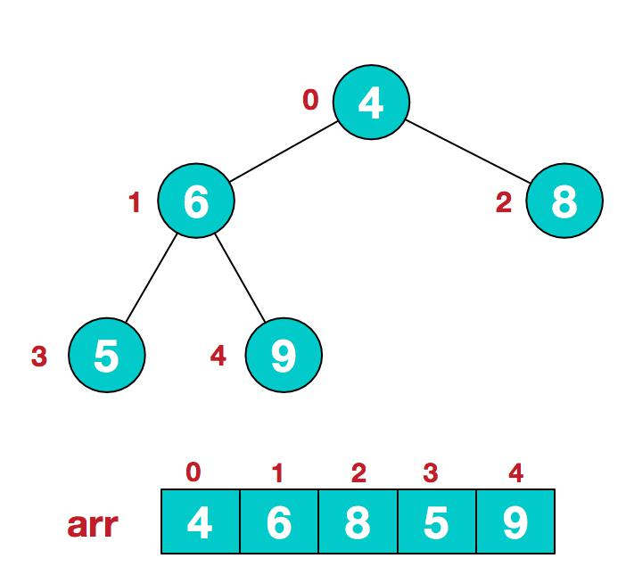

2) .此时我们从最后一个非叶子结点开始（叶结点自然不用调整，第一个非叶子结点

arr.length/2-1=5/2-1=1，也就是下面的 6 结点），从左至右，从下至上进行调整。

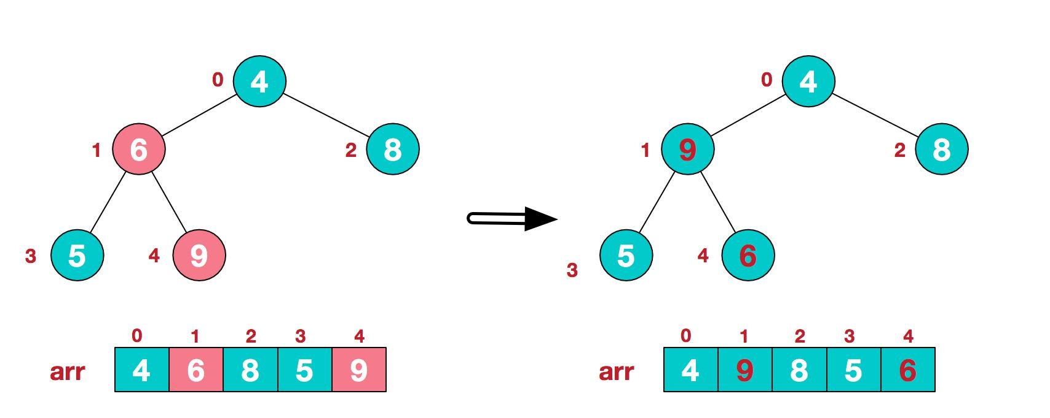

3) .找到第二个非叶节点 4，由于[4,9,8]中 9 元素最大，4 和 9 交换。

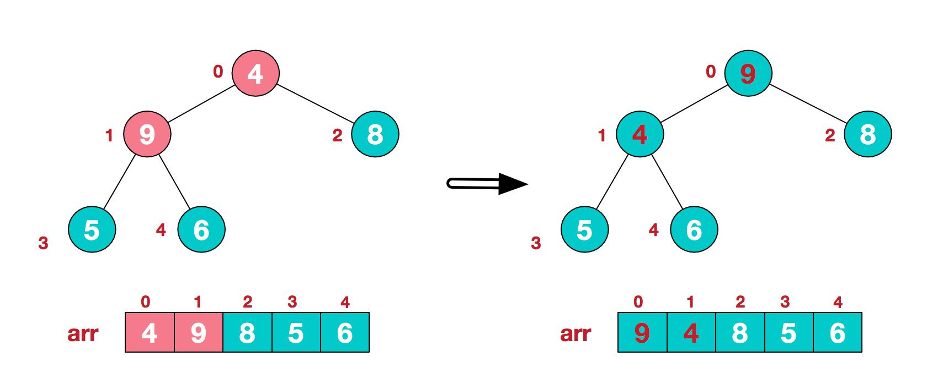

4) 这时，交换导致了子根[4,5,6]结构混乱，继续调整，[4,5,6]中 6 最大，交换 4 和 6。

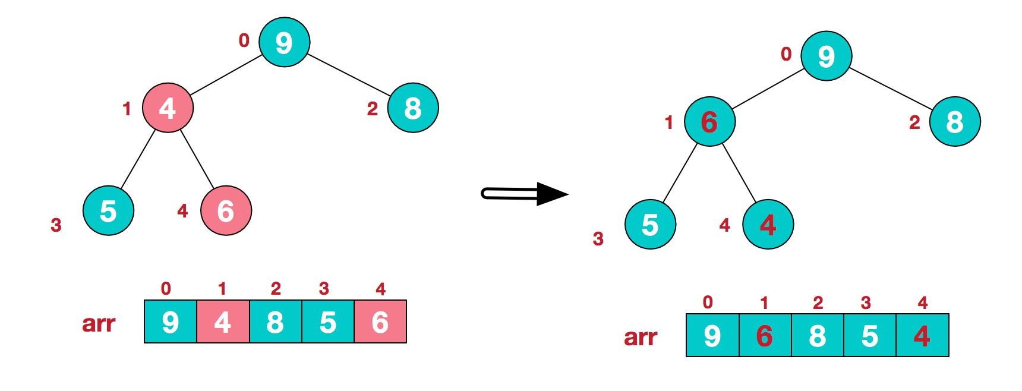

此时，我们就将一个无序序列构造成了一个大顶堆。

步骤二 将堆顶元素与末尾元素进行交换，使末尾元素最大。然后继续调整堆，再将堆顶元素与末尾元素交换，得到第二大元素。如此反复进行交换、重建、交换。

1) .将堆顶元素 9 和末尾元素 4 进行交换

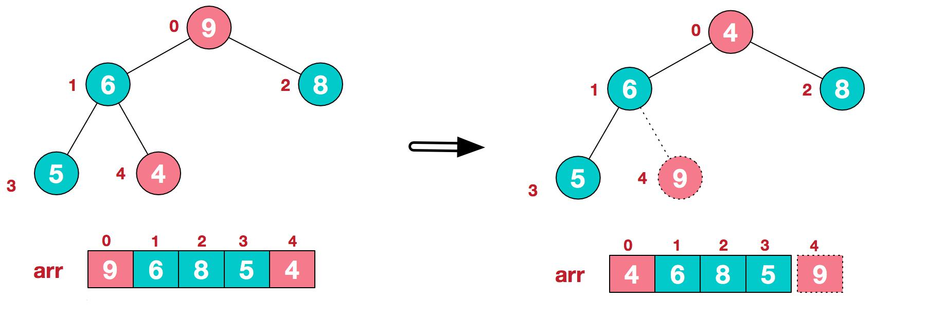

2) .重新调整结构，使其继续满足堆定义

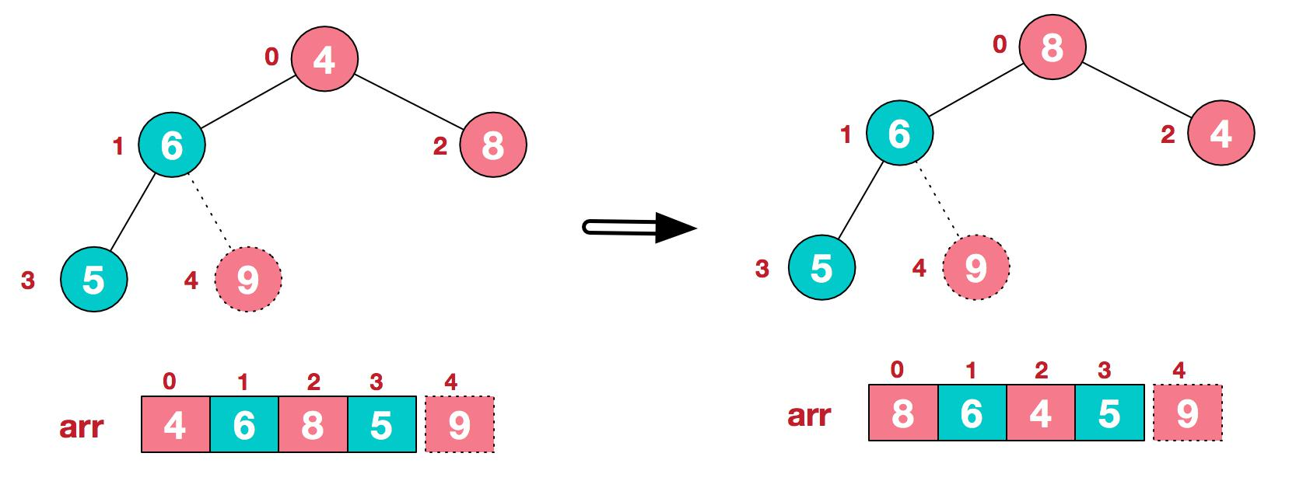

3) .再将堆顶元素 8 与末尾元素 5 进行交换，得到第二大元素 8.

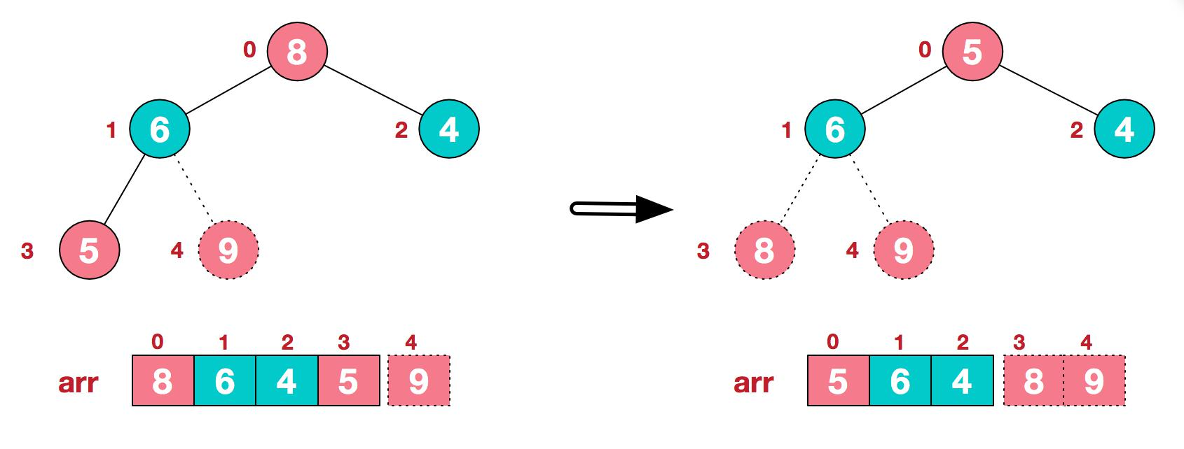

4) 后续过程，继续进行调整，交换，如此反复进行，最终使得整个序列有序

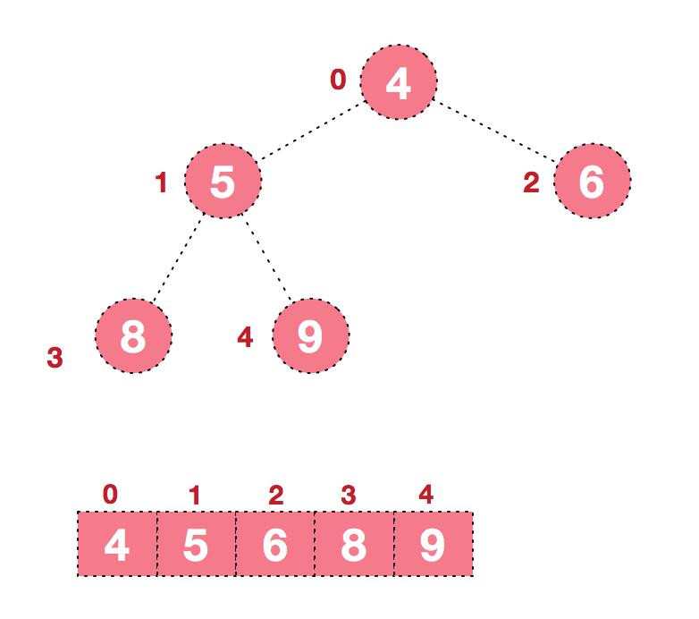

再简单总结下堆排序的基本思路：

1).将无序序列构建成一个堆，根据升序降序需求选择大顶堆或小顶堆;

2).将堆顶元素与末尾元素交换，将最大元素"沉"到数组末端;

3).重新调整结构，使其满足堆定义，然后继续交换堆顶元素与当前末尾元素，反复执行调整+交换步骤，直到整个序列有序。

### 11.1.4 堆排序代码实现

要求：给你一个数组 {4,6,8,5,9} , 要求使用堆排序法，将数组升序排序。

代码实现：看老师演示:

说明：

1) 堆排序不是很好理解，老师通过 Debug 帮助大家理解堆排序

2) 堆排序的速度非常快，在我的机器上 8 百万数据 3 秒左右。O(nlogn)

3) 代码实现

## 11.2 赫夫曼树

### 11.2.1 基本介绍

1) 给定 n 个权值作为 n 个叶子结点，构造一棵二叉树， 若该树的**带权路径长度**(wpl) 达到最小，称这样的二叉树为**最优二叉树**，也称为**哈夫曼树(Huffman Tree),** 还有的书翻译为霍夫曼树。

2) 赫夫曼树是带权路径长度最短的树，权值较大的结点离根较近

### 11.2.2 赫夫曼树几个重要概念和举例说明

1) 路径和路径长度：在一棵树中，从一个结点往下可以达到的孩子或孙子结点之间的通路，称为路径。通中分支的数目称为路径长度。若规定根结点的层数为 1，则从根结点到第 L 层结点的路径长度为 L-1

2) 结点的权及带权路径长度：若将树中结点赋给一个有着某种含义的数值，则这个数值称为该结点的权。 结点的带权路径长度为：从根结点到该结点之间的路径长度与该结点的权的**乘积**

3) 树的带权路径长度：树的带权路径长度规定为 所有叶子结点的带权路径长度之和，记为 WPL(weighted path length) ,权值越大的结点离根结点越近的二叉树才是最优二叉树。

4) WPL 最小的就是赫夫曼树

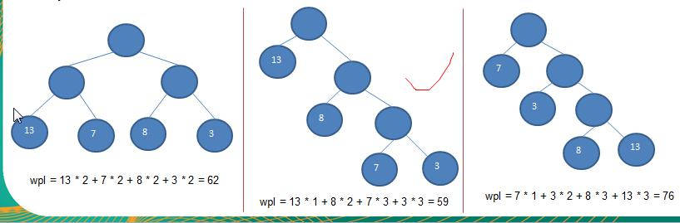

### 11.2.3 赫夫曼树创建思路图解

给你一个数列 {13, 7, 8, 3, 29, 6, 1}，要求转成一颗赫夫曼树.

➢ 思路分析(示意图)：

{13, 7, 8, 3, 29, 6, 1}

构成赫夫曼树的步骤：

1) 从小到大进行排序, 将每一个数据，每个数据都是一个节点 ， 每个节点可以看成是一颗最简单的二叉树

2) 取出根节点权值最小的两颗二叉树

3) 组成一颗新的二叉树, 该新的二叉树的根节点的权值是前面两颗二叉树根节点权值的和

4) 再将这颗新的二叉树，以根节点的权值大小 再次排序， 不断重复 1-2-3-4 的步骤，直到数列中，所有的数据都被处理，就得到一颗赫夫曼树

5) 图解:

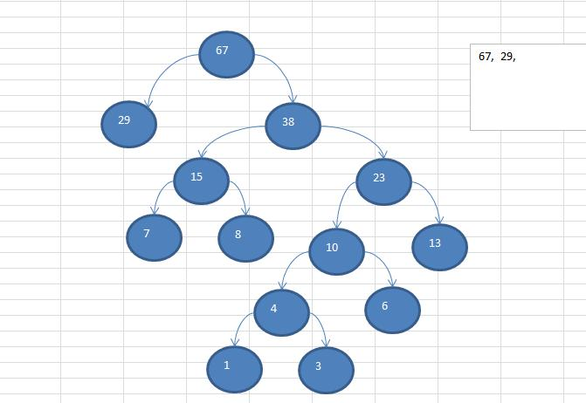

### 11.2.4 赫夫曼树的代码实现

代码实现：

## 11.3 赫夫曼编码

### 11.3.1 基本介绍

1) 赫夫曼编码也翻译为 哈夫曼编码(Huffman Coding)，又称霍夫曼编码，是一种编码方式, 属于一种**程序算法**

2) 赫夫曼编码是赫哈夫曼树在**电讯通信**中的经典的应用之一。

3) 赫夫曼编码广泛地用于**数据文件压缩**。其压缩率通常在 20%～90%之间

4) 赫夫曼码是**可变字长编码(VLC)**的一种。Huffman 于 1952 年提出一种编码方法，称之为最佳编码

### 11.3.2 原理剖析

➢ 通信领域中信息的处理方式 1-定长编码

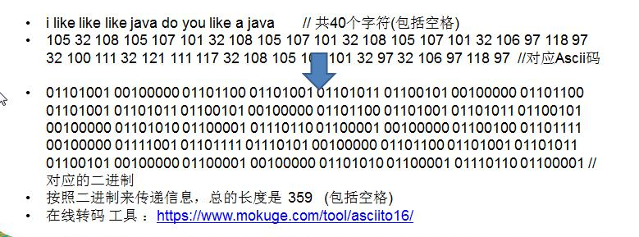

通信领域中信息的处理方式 2-变长编码

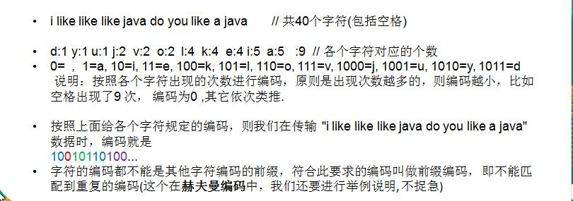  
**赫夫曼编码是前缀编码；解决了变长编码的问题**

* 通信领域中信息的处理方式 3-赫夫曼编码

步骤如下;

传输的 字符串

1) i like like like java do you like a java

2) d:1 y:1 u:1 j:2 v:2 o:2 l:4 k:4 e:4 i:5 a:5 :9 // 各个字符对应的个数

3) 按照上面字符出现的次数构建一颗赫夫曼树, 次数作为权值

步骤：

构成赫夫曼树的步骤：

1) 从小到大进行排序, 将每一个数据，每个数据都是一个节点 ， 每个节点可以看成是一颗最简单的二叉树

2) 取出根节点权值最小的两颗二叉树

3) 组成一颗新的二叉树, 该新的二叉树的根节点的权值是前面两颗二叉树根节点权值的和

4) 再将这颗新的二叉树，以根节点的权值大小 再次排序， 不断重复 1-2-3-4 的步骤，直到数列中，所有的数据都被处理，就得到一颗赫夫曼树

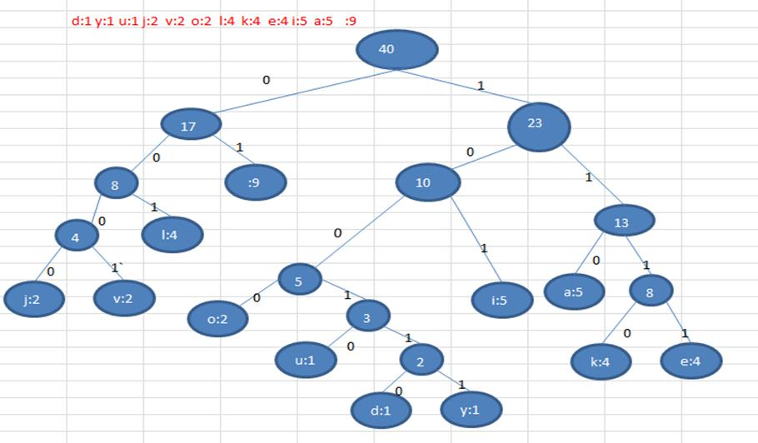

4) 根据赫夫曼树，给各个字符,规定编码 (前缀编码，**每个都是唯一的，路径**)， 向左的路径为 0 向右的路径为 1 ， 编码如下:

o: 1000 u: 10010 d: 100110 y: 100111 i: 101

a : 110 k: 1110 e: 1111 j: 0000 v: 0001

l: 001 : 01

5) 按照上面的赫夫曼编码，我们的"i like like like java do you like a java" 字符串对应的编码为 (注意这里我们使用的无损压缩)10101001101111011110100110111101111010011011110111101000011000011100110011110000110

01111000100100100110111101111011100100001100001110 通过赫夫曼编码处理 长度为 133

6） 长度为 ： 133

说明:

原来长度是 359 , 压缩了 (359-133) / 359 = 62.9%

此编码满足前缀编码, 即字符的编码都不能是其他字符编码的前缀。不会造成匹配的多义性赫夫曼编码是无损处理方案

* 注意事项

注意, 这个赫夫曼树根据 排序方法不同，也可能不太一样，这样对应的 赫夫曼编码也不完全一样，但是 wpl 是一样的，都是最小的, 最后生成的赫夫曼编码的长度是一样，比如: 如果我们让每次生成的新的二叉树总是排在权值相同的二叉树的最后一个，则生成的二叉树为:

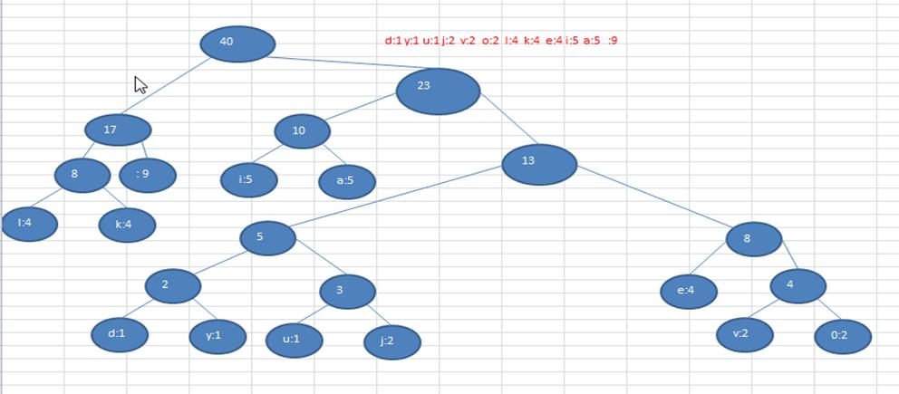

### 11.3.3 最佳实践-数据压缩(创建赫夫曼树)

将给出的一段文本，比如 "i like like like java do you like a java" ， 根据前面的讲的赫夫曼编码原理，对其进行数据 压 缩 处 理 ， 形 式 如"1010100110111101111010011011110111101001101111011110100001100001110011001111000011001111000100100100110111101111011100100001100001110"步骤 1：根据赫夫曼编码压缩数据的原理，需要创建 "i like like like java do you like a java" 对应的赫夫曼树.

思路：前面已经分析过了，而且我们已然讲过了构建赫夫曼树的具体实现。

代码实现：看老师演示:

### 11.3.4 最佳实践-数据压缩(生成赫夫曼编码和赫夫曼编码后的数据)

我们已经生成了 赫夫曼树, 下面我们继续完成任务

1) 生成赫夫曼树对应的赫夫曼编码 , 如下表:

=01 a=100 d=11000 u=11001 e=1110 v=11011 i=101 y=11010 j=0010 k=1111 l=000 o=0011

2) 使用赫夫曼编码来生成赫夫曼编码数据 ,即按照上面的赫夫曼编码，将"i like like like java do you like a java"字符串生成对应的编码数据, 形式如下.1010100010111111110010001011111111001000101111111100100101001101110001110000011011101000111100101000101111111100110001001010011011100

3) 思路：前面已经分析过了，而且我们讲过了生成赫夫曼编码的具体实现。

4) 代码实现：看老师演示:

### 11.3.5 最佳实践-数据解压(使用赫夫曼编码解码)

使用赫夫曼编码来解码数据，具体要求是

1) 前面我们得到了赫夫曼编码和对应的编码byte[] , 即:[-88, -65, -56, -65, -56, -65, -55, 77

, -57, 6, -24, -14, -117, -4, -60, -90, 28]

2) 现在要求使用赫夫曼编码， 进行解码，又重新得到原来的字符串"i like like like java do you like a java"

3) 思路：解码过程，就是编码的一个逆向操作。

4) 代码实现：看老师演示:

### 11.3.6 最佳实践-文件压缩

我们学习了通过赫夫曼编码对一个字符串进行编码和解码, 下面我们来完成对文件的压缩和解压， 具体要求：给你一个图片文件，要求对其进行无损压缩, 看看压缩效果如何。

1) 思路：读取文件-> 得到赫夫曼编码表 -> 完成压缩

2) 代码实现：

### 11.3.7 最佳实践-文件解压(文件恢复)

具体要求：将前面压缩的文件，重新恢复成原来的文件。

1) 思路：读取压缩文件(数据和赫夫曼编码表)-> 完成解压(文件恢复)

2) 代码实现：

### 11.3.8 代码汇总，把前面所有的方法放在一起

### 11.3.9 赫夫曼编码压缩文件注意事项

1) 如果文件本身就是经过压缩处理的，那么使用赫夫曼编码再压缩效率不会有明显变化, 比如视频,ppt 等等文件；[举例压一个 .ppt]

2) 赫夫曼编码是按字节来处理的，因此可以处理所有的文件(二进制文件、文本文件) [举例压一个.xml 文件]

3) 如果一个文件中的内容，重复的数据不多，压缩效果也不会很明显.

## 11.4 二叉排序树

### 11.4.1 先看一个需求

给你一个数列 (7, 3, 10, 12, 5, 1, 9)，要求能够高效的完成对数据的查询和添加

### 11.4.2 解决方案分析

* 使用数组

数组未排序， 优点：直接在数组尾添加，速度快。 缺点：查找速度慢. [示意图]

数组排序，优点：可以使用二分查找，查找速度快，缺点：为了保证数组有序，在添加新数据时，找到插入位置后，后面的数据需整体移动，速度慢。[示意图]

* ➢ 使用链式存储-链表

不管链表是否有序，查找速度都慢，添加数据速度比数组快，不需要数据整体移动。[示意图]

* ➢ 使用二叉排序树

### 11.4.3 二叉排序树介绍

二叉排序树：BST: (Binary Sort(Search) Tree), 对于二叉排序树的 任何一个非叶子节点，要求 左子节点的值比当前节点的值小， 右子节点的值比当前节点的值大。

特别说明：如果有相同的值，可以将该节点放在左子节点或右子节点

比如针对前面的数据 (7, 3, 10, 12, 5, 1, 9) ，对应的二叉排序树为：

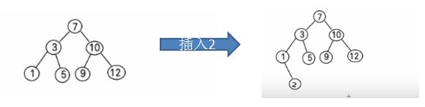

### 11.4.4 二叉排序树创建和遍历

一个数组创建成对应的二叉排序树，并使用中序遍历二叉排序树，比如: 数组为 Array(7, 3, 10, 12, 5, 1, 9) ， 创建成对应的二叉排序树为 :

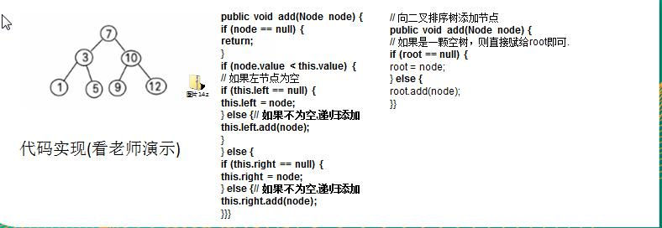

### 11.4.5 二叉排序树的删除

二叉排序树的删除情况比较复杂，有下面三种情况需要考虑

1) 点 删除叶子节点 (比如：2, 5, 9, 12)

2) 删除点 只有一颗子树的节点 (比如：1)

3) 删除 有两颗子树的节点. (比如：7, 3，10 )

4) 操作的思路分析

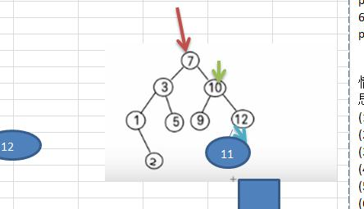

//对删除结点的各种情况的思路分析:

第一种情况:

删除叶子节点 (比如：2, 5, 9, 12)

思路

(1) 需求先去找到要删除的结点 targetNode

(2) 找到 targetNode 的 父结点 parent

(3) 确定 targetNode 是 parent 的左子结点 还是右子结点

(4) 根据前面的情况来对应删除

左子结点 parent.left = null

右子结点 parent.right = null;

第二种情况: 删除只有一颗子树的节点 比如 1

思路

(1) 需求先去找到要删除的结点 targetNode

(2) 找到 targetNode 的 父结点 parent

(3) 确定 targetNode 的子结点是左子结点还是右子结点

(4) targetNode 是 parent 的左子结点还是右子结点

(5) 如果 targetNode 有左子结点

5. 1 如果 targetNode 是 parent 的左子结点

parent.left = targetNode.left;

5.2 如果 targetNode 是 parent 的右子结点

parent.right = targetNode.left;

(6) 如果 targetNode 有右子结点

6.1 如果 targetNode 是 parent 的左子结点

parent.left = targetNode.right;

6.2 如果 targetNode 是 parent 的右子结点

parent.right = targetNode.right

情况三 ： 删除有两颗子树的节点. (比如：7, 3，10 )

思路

(1) 需求先去找到要删除的结点 targetNode

(2) 找到 targetNode 的 父结点 parent

(3) 从 targetNode 的右子树找到最小的结点

(4) 用一个临时变量，将 最小结点的值保存 temp = 11

(5) 删除该最小结点

(6) targetNode.value = temp

### 11.4.6 二叉排序树删除结点的代码实现:

### 1.4.7 课后练习：完成老师代码，并使用第二种方式来解决

如果我们从左子树找到最大的结点，然后前面的思路完成.

## 11.5 平衡二叉树（AVL树）

### 11.5.1 看一个案例(说明二叉排序树可能的问题)

给你一个数列{1,2,3,4,5,6}，要求创建一颗二叉排序树(BST), 并分析问题所在.

➢ 左边 BST 存在的问题分析:

1) 左子树全部为空，从形式上看，更像一个单链表.

2) 插入速度没有影响

3) 查询速度明显降低(因为需要依次比较), 不能发挥 BST的优势，因为每次还需要比较左子树，其查询速度比单链表还慢

4) 解决方案-平衡二叉树(AVL)

### 11.5.2 基本介绍

1) 平衡二叉树也叫平衡 **二叉搜索树**（Self-balancing binary search tree）又被称为 AVL 树， 可以保证查询效率较高。

2) 具有以下特点：它是一 一 棵空树或 它的左右两个子树的高度差的绝对值不超过 1，并且 左右两个子树都是一棵平衡二叉树。平衡二叉树的常用实现方法有红黑树、AVL、替罪羊树、Treap、伸展树等。

3) 举例说明, 看看下面哪些 AVL 树, 为什么?

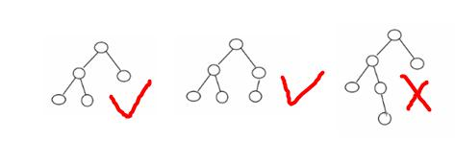

### 11.5.3 应用案例-单旋转(左旋转)

1) 要求: 给你一个数列，创建出对应的平衡二叉树.数列 {4,3,6,5,7,8}

2) 思路分析(示意图)

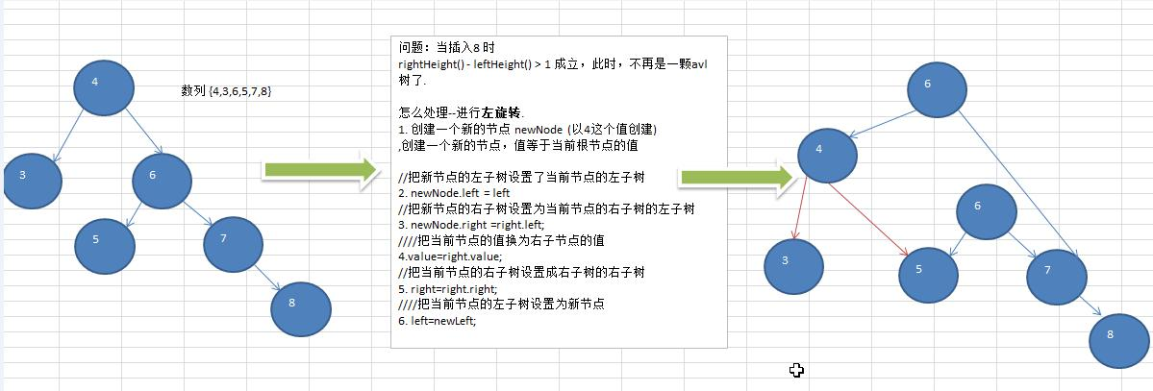

3) 代码实现

### 11.5.4 应用案例-单旋转(右旋转)

1) 要求: 给你一个数列，创建出对应的平衡二叉树.数列 {10,12, 8, 9, 7, 6}

2) 思路分析(示意图)

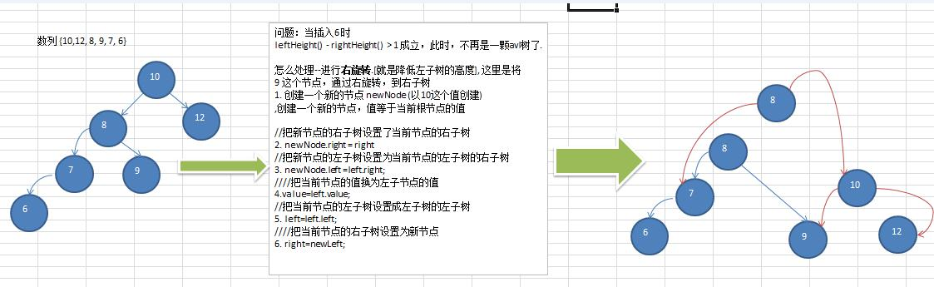

3) 代码实现

### 11.5.5 应用案例-双旋转

前面的两个数列，进行单旋转(即一次旋转)就可以将非平衡二叉树转成平衡二叉树,但是在某些情况下，单旋转不能完成平衡二叉树的转换。比如数列

int[] arr = { 10, 11, 7, 6, 8, 9 }; 运行原来的代码可以看到，并没有转成 AVL 树.

int[] arr = {2,1,6,5,7,3}; // 运行原来的代码可以看到，并没有转成 AVL 树

1) 问题分析

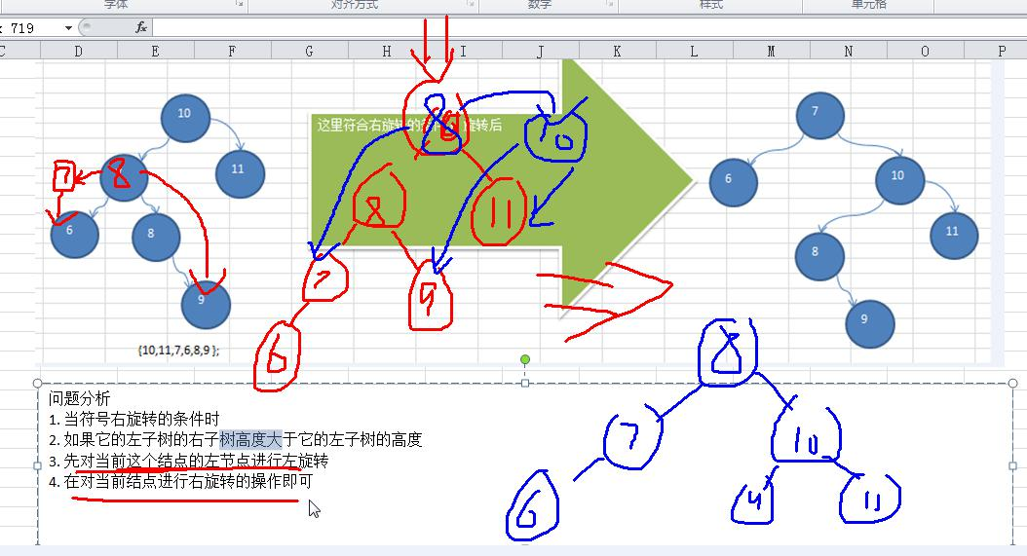

2) 解决思路分析

1. 当符号右旋转的条件时

2. 如果它的左子树的右子树高度大于它的左子树的高度

3. 先对当前这个结点的左节点进行左旋转

4. 在对当前结点进行右旋转的操作即可

3) 代码实现[AVL 树的汇总代码(完整代码)]

# 12 多路查找树

## 12.1 二叉树与B树

二叉树的操作效率较高，但是也存在问题, 请看下面的二叉树

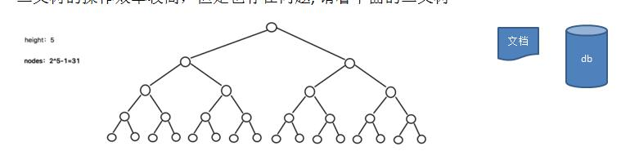

1) 二叉树需要加载到内存的，如果二叉树的节点少，没有什么问题，但是如果二叉树的节点很多(比如 1 亿)， 就存在如下问题:

2) 问题 1：在构建二叉树时，需要多次进行 i/o 操作(海量数据存在数据库或文件中)，节点海量，构建二叉树时，速度有影响

3) 问题 2：节点海量，也会造成二叉树的高度很大，会降低操作速度.

### 12.1.2 多叉树

1) 在二叉树中，每个节点有数据项，最多有两个子节点。如果允许每个节点可以有更多的数据项和更多的子节点，就是多叉树（multiway tree）

2) 后面我们讲解的 2-3 树，2-3-4 树就是多叉树，多叉树通过重新组织节点，减少树的高度，能对二叉树进行优化。

3) 举例说明(下面 2-3 树就是一颗多叉树)

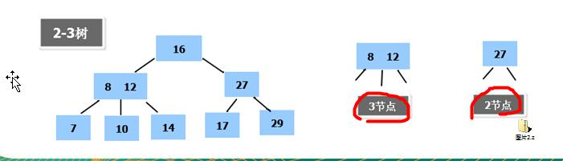

### 12.1.3 B 树的基本介绍

B 树通过重新组织节点，降低树的高度，并且减少 i/o 读写次数来提升效率。

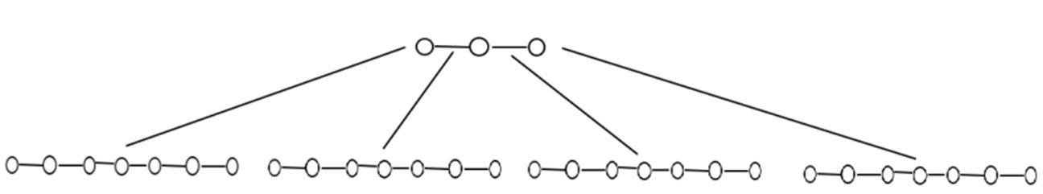

1) 如图 B 树通过重新组织节点， 降低了树的高度.

2) 文件系统及数据库系统的设计者利用了磁盘预读原理，将一个节点的大小设为等于一个页(页得大小通常为4k)，这样每个节点只需要一次 I/O 就可以完全载入

3) 将树的度 M 设置为 1024，在 600 亿个元素中最多只需要 4 次 I/O 操作就可以读取到想要的元素, B 树(B+)广泛应用于文件存储系统以及数据库系统中

## 12.2 2-3树

### 12.2.1 2-3 树是最简单的 B 树结构, 具有如下特点:

1) 2-3 树的所有叶子节点都在同一层.(只要是 B 树都满足这个条件)

2) 有两个子节点的节点叫二节点，二节点要么没有子节点，要么有两个子节点.

3) 有三个子节点的节点叫三节点，三节点要么没有子节点，要么有三个子节点.

4) 2-3 树是由二节点和三节点构成的树。

### 12.2.2 2-3 树应用案例

将数列{16, 24, 12, 32, 14, 26, 34, 10, 8, 28, 38, 20} 构建成 2-3 树，并保证数据插入的大小顺序。(演示一下构建 2-3

树的过程.)

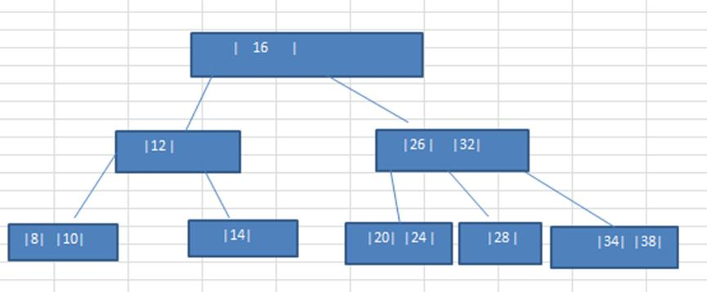

插入规则:

1) 2-3 树的所有叶子节点都在同一层.(只要是 B 树都满足这个条件)

2) 有两个子节点的节点叫二节点，二节点要么没有子节点，要么有两个子节点.

3) 有三个子节点的节点叫三节点，三节点要么没有子节点，要么有三个子节点

4) 当按照规则插入一个数到某个节点时，不能满足上面三个要求，就需要拆，先向上拆，如果上层满，则拆本层，拆后仍然需要满足上面 3 个条件。

5) 对于三节点的子树的值大小仍然遵守(BST 二叉排序树)的规则

### 12.2.3 其它说明

除了 23 树，还有 234 树等，概念和 23 树类似，也是一种 B 树。 如图:

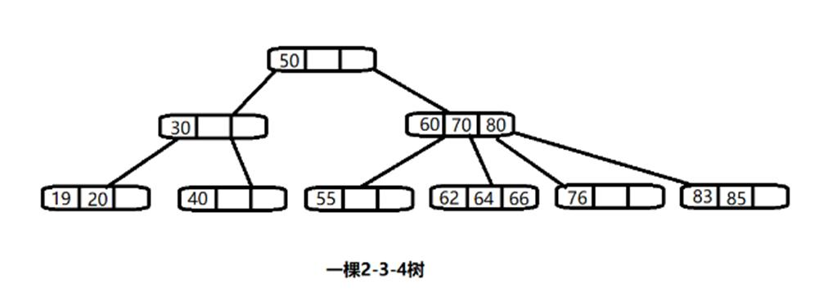

## 12.3 B树，B+树和B*树

### 12.3.1 B 树的介绍

B-tree 树即 B 树，**B 即 Balanced**，平衡的意思。有人把 B-tree 翻译成 B-树，容易让人产生误解。会以为 B-树是一种树，而 B 树又是另一种树。实际上，B-tree 就是指的 B 树。

### 12.3.2 B 树的介绍

前面已经介绍了 2-3 树和 2-3-4 树，他们就是 B 树(英语：B-tree 也写成 B-树)，这里我们再做一个说明，我们在学习 Mysql 时，经常听到说某种类型的索引是基于 B 树或者 B+树的，如图:

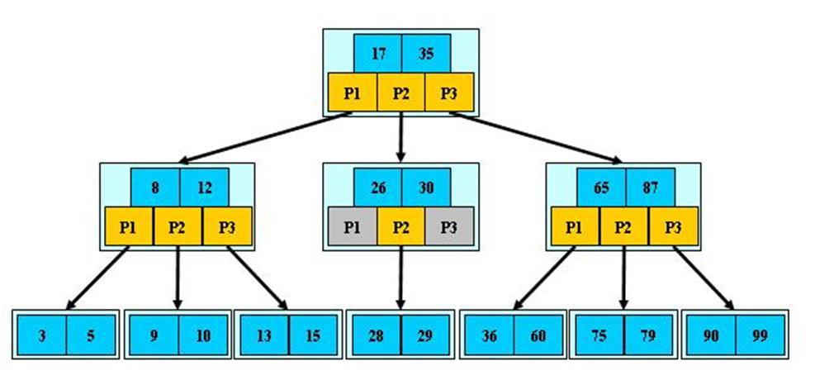

对上图的说明:

1) B 树的阶：节点的最多子节点个数。比如 2-3 树的阶是 3，2-3-4 树的阶是 4

2) B-树的搜索，从根结点开始，对结点内的关键字（有序）序列进行二分查找，如果命中则结束，否则进入查询关键字所属范围的儿子结点；重复，直到所对应的儿子指针为空，或已经是叶子结点

3) 关键字集合分布在整颗树中, 即叶子节点和非叶子节点都存放数据.

4) 搜索有可能在非叶子结点结束

5) 其搜索性能等价于在关键字全集内做一次二分查找

### 12.3.3 B+树的介绍

B+树是 B 树的变体，也是一种多路搜索树。

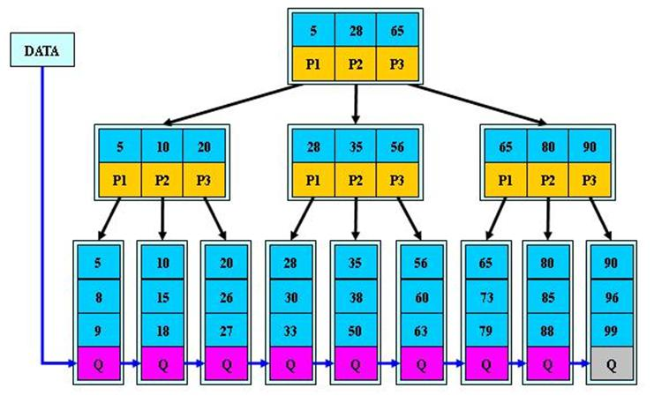

对上图的说明:

1) B+树的搜索与 B 树也基本相同，区别是 B+树只有达到叶子结点才命中（B 树可以在非叶子结点命中），其性能也等价于在关键字全集做一次二分查找

2) 所有关键字都出现在叶子结点的链表中（即数据只能在叶子节点【也叫稠密索引】），且链表中的关键字(数据)恰好是有序的。

3) 不可能在非叶子结点命中

4) 非叶子结点相当于是叶子结点的索引（稀疏索引），叶子结点相当于是存储（关键字）数据的数据层

5) 更适合文件索引系统

6) B 树和 B+树各有自己的应用场景，不能说 B+树完全比 B 树好，反之亦然.

### 12.3.4 B*树的介绍

B*树是 B+树的变体，在 B+树的 非根和非叶子结点再增 加指向兄弟的指针。

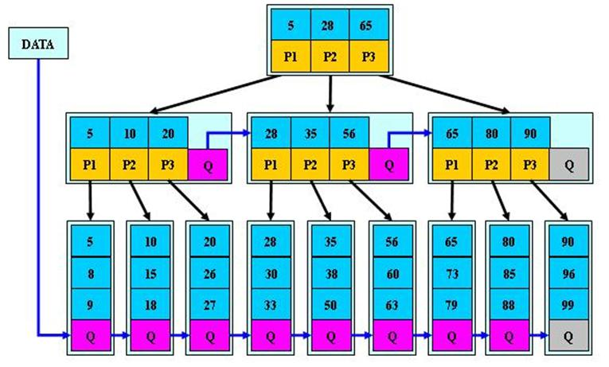

B*树的说明:

1) B*树定义了非叶子结点关键字个数至少为(2/3)*M，即块的最低使用率为 2/3，而 B+树的块的最低使用率为的1/2。

2) 从第 1 个特点我们可以看出，B*树分配新结点的概率比 B+树要低，空间使用率更高

# 13 图

## 13.1 图基本介绍

### 3.1.1 为什么要有图

1) 前面我们学了线性表和树

2) 线性表局限于一个直接前驱和一个直接后继的关系

3) 树也只能有一个直接前驱也就是父节点

4) 当我们需要 表示**多对多**的关系时， 这里我们就用到了 图。

### 13.1.2 图的举例说明

图是一种 数据结构，其中结点可以具有零个或多个相邻元素。两个结点之间的连接称为**边**。 结点也可以称为

**顶点**。如图：

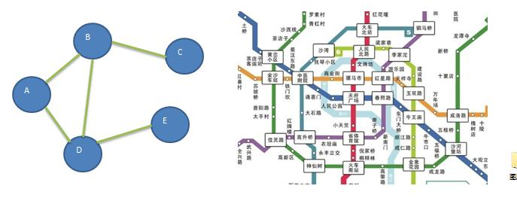

### 13.1.3 图的常用概念

1) 顶点(vertex)

2) 边(edge)

3) 路径

4) 无向图(右图

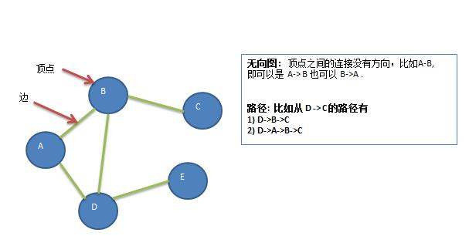

5) 有向图

6) 带权图

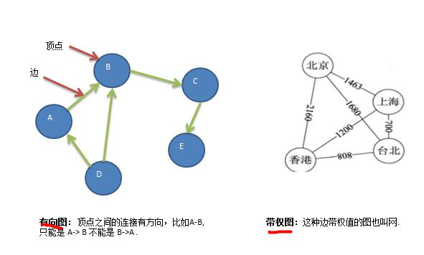

## 13.2 图的表示方式

图的表示方式有两种：**二维数组**表示（邻接矩阵）；**链表**表示（邻接表）。

### 13.2.1 邻接矩阵

邻接矩阵是表示图形中顶点之间相邻关系的矩阵，对于 n 个顶点的图而言，矩阵是的 row 和 col 表示的是 1....n

个点。

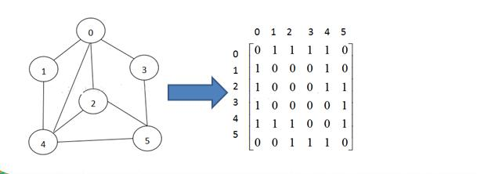

### 13.2.2 邻接表

1) 邻接矩阵需要为每个顶点都分配 n 个边的空间，其实有很多边都是不存在,会造成空间的一定损失.

2) 邻接表的实现只关心存在的边，不关心不存在的边。因此没有空间浪费，邻接表由**数组+链表**组成

3) 举例说明

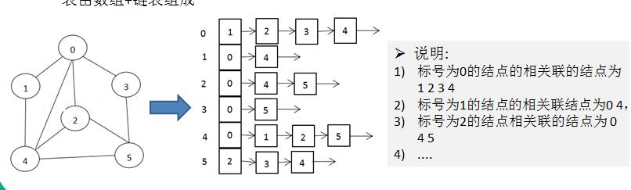

## 13.3 图的快速入门案例

1) 要求: 代码实现如下图结构.

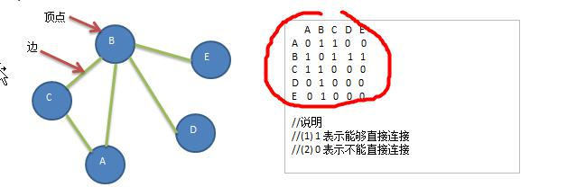

2) 思路分析 (1) 存储顶点 String 使用 ArrayList (2) 保存矩阵 int[][] edges

3) 代码实现

## 13.4 图的深度优先遍历介绍

### 13.4.1 图遍历介绍

所谓图的遍历，即是**对结点的访问**。一个图有那么多个结点，如何遍历这些结点，需要特定策略，一般有两种

访问策略: (1)深度优先遍历 (2)广度优先遍历

### 13.4.2 深度优先遍历基本思想

图的深度优先搜索(Depth First Search) 。

1) 深度优先遍历，从初始访问结点出发，初始访问结点可能有多个邻接结点，深度优先遍历的策略就是首先访问

第一个邻接结点，然后再以这个被访问的邻接结点作为初始结点，访问它的第一个邻接结点， 可以这样理解：

每次都在访问完当前结点后首先访问当前结点的第一个邻接结点。

2) 我们可以看到，这样的访问策略是优先往纵向挖掘深入，而不是对一个结点的所有邻接结点进行横向访问。

3) 显然，深度优先搜索是一个递归的过程

### 13.4.3 深度优先遍历算法步骤

1) 访问初始结点 v，并标记结点 v 为已访问。

2) 查找结点 v 的第一个邻接结点 w。

3) 若 w 存在，则继续执行 4，如果 w 不存在，则回到第 1 步，将从 v 的下一个结点继续。

4) 若 w 未被访问，对 w 进行深度优先遍历递归（即把 w 当做另一个 v，然后进行步骤 123）。

5) 查找结点 v 的 w 邻接结点的下一个邻接结点，转到步骤 3。

6) 分析图

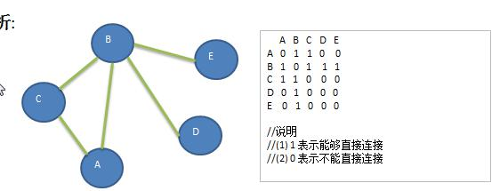

### 13.4.4 深度优先算法的代码实现

## 13.5 图的广度优先遍历

### 13.5.1 广度优先遍历基本思想

1) 图的广度优先搜索(Broad First Search) 。

2) 类似于一个 分层搜索的过程，广度优先遍历需要使用一个队列以保持访问过的结点的顺序，以便按这个顺序来

访问这些结点的邻接结点

### 13.5.2 广度优先遍历算法步骤

1) 访问初始结点 v 并标记结点 v 为已访问。

2) 结点 v 入队列

3) 当队列非空时，继续执行，否则算法结束。

4) 出队列，取得队头结点 u。

5) 查找结点 u 的第一个邻接结点 w。

6) 若结点 u 的邻接结点 w 不存在，则转到步骤 3；否则循环执行以下三个步骤：

6.1 若结点 w 尚未被访问，则访问结点 w 并标记为已访问。

6.2 结点 w 入队列

6.3 查找结点 u 的继 w 邻接结点后的下一个邻接结点 w，转到步骤 6。

### 13.5.3 广度优先算法的图示

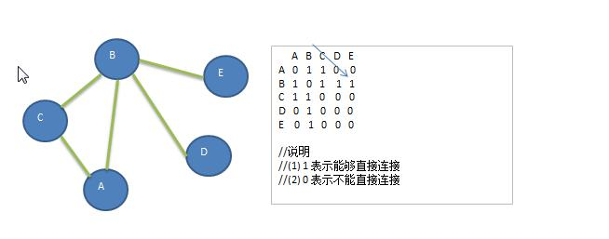

## 13.6 广度优先算法的代码实现

## 13.7 图的代码汇总

## 13.8 图的深度优先VS广度优先

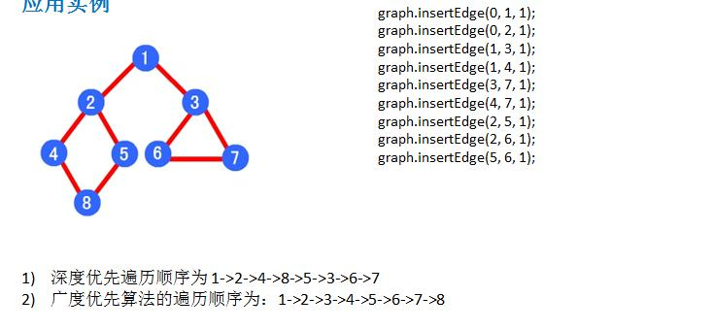

# 14 程序员常用10种算法

## 14.1 二分查找法（非递归）

### 14.1.1 二分查找算法(非递归)介绍

1) 前面我们讲过了二分查找算法，是使用递归的方式，下面我们讲解二分查找算法的非递归方式

2) 二分查找法只适用于从有序的数列中进行查找(比如数字和字母等)，将数列排序后再进行查找

3) 二分查找法的运行时间为对数时间 O(㏒₂n) ，即查找到需要的目标位置最多只需要㏒₂n 步，假设从[0,99]的

队列(100 个数，即 n=100)中寻到目标数 30，则需要查找步数为㏒₂100 , 即最多需要查找 7 次( 2^6 < 100 < 2^7)

### 14.1.2 二分查找算法(非递归)代码实现

数组 {1,3, 8, 10, 11, 67, 100}, 编程实现二分查找， 要求使用非递归的方式完成.

1) 思路分析：

2) 代码实现：

## 14.2 分治算法

### 14.2.1 分治算法介绍

1) 分治法是一种很重要的算法。字面上的解释是“分而治之”，就是把一个复杂的问题分成两个或更多的相同或

相似的子问题，再把子问题分成更小的子问题……直到最后子问题可以简单的直接求解，原问题的解即子问题

的解的合并。这个技巧是很多高效算法的基础，如排序算法(快速排序，归并排序)，**傅立叶变换**(快速傅立叶变

换)……

2) 分治算法可以求解的一些经典问题

✓ 二分搜索

✓ 大整数乘法

✓ 棋盘覆盖

✓ 合并排序

✓ 快速排序

✓ 线性时间选择

✓ 最接近点对问题

✓ 循环赛日程表

✓ 汉诺塔

### 14.2.2 分治算法的基本步骤

分治法在每一层递归上都有三个步骤：

1) 分解：将原问题分解为若干个规模较小，相互独立，与原问题形式相同的子问题

2) 解决：若子问题规模较小而容易被解决则直接解，否则递归地解各个子问题

3) 合并：将各个子问题的解合并为原问题的解。

### 14.2.3 分治(Divide-and-Conquer(P))算法设计模式如下：

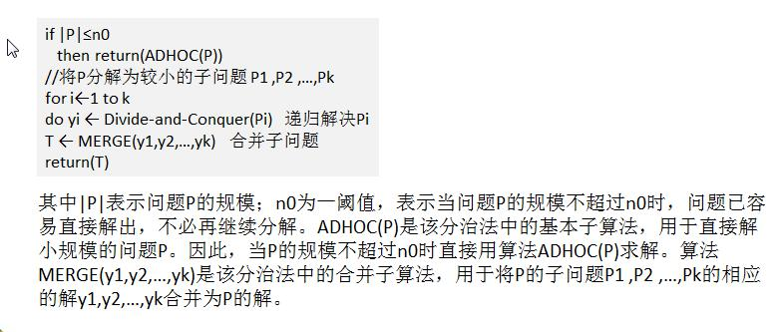

### 14.2.4 分治算法最佳实践-汉诺塔

➢ 汉诺塔的传说

汉诺塔：汉诺塔（又称河内塔）问题是源于印度一个古老传说的益智玩具。大梵天创造世界的时候做了三根金

刚石柱子，在一根柱子上从下往上按照大小顺序摞着 64 片黄金圆盘。大梵天命令婆罗门把圆盘从下面开始按大小

顺序重新摆放在另一根柱子上。并且规定，在小圆盘上不能放大圆盘，在三根柱子之间一次只能移动一个圆盘。

假如每秒钟一次，共需多长时间呢？移完这些金片需要 5845.54 亿年以上，太阳系的预期寿命据说也就是数百

亿年。真的过了 5845.54 亿年，地球上的一切生命，连同梵塔、庙宇等，都早已经灰飞烟灭。

➢ 汉诺塔游戏的演示和思路分析:

1) 如果是有一个盘， A->C

如果我们有 n >= 2 情况，我们总是可以看做是两个盘 1.最下边的盘 2. 上面的盘

2) 先把 最上面的盘 A->B

3) 把最下边的盘 A->C

4) 把 B 塔的所有盘 从 B->C

➢ 汉诺塔游戏的代码实现:

看老师代码演示:

## 14.3 动态规划算法

### 14.3.1 应用场景-背包问题

背包问题：有一个背包，容量为 4 磅 ， 现有如下物品

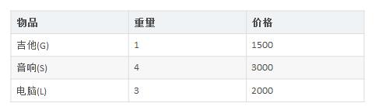

1) 要求达到的目标为装入的背包的总价值最大，并且重量不超出

2) 要求装入的物品不能重复

### 14.3.2 动态规划算法介绍

1) 动态规划(Dynamic Programming)算法的核心思想是：将 大问题划分为小问题进行解决，从而一步步获取最优解

的处理算法

2) 动态规划算法与分治算法类似，其基本思想也是将待求解问题分解成若干个子问题，先求解子问题，然后从这

些子问题的解得到原问题的解。

3) 与分治法不同的是，适合于用动态规划求解的问题，经分解得到 子问题往往不是互相独立的。 ( 即下一个子

阶段的求解是建立在上一个子阶段的解的基础上，进行进一步的求解 )

4) 动态规划可以通过填表的方式来逐步推进，得到最优解.

### 14.3.3 动态规划算法最佳实践-背包问题

背包问题：有一个背包，容量为 4 磅 ， 现有如下物品

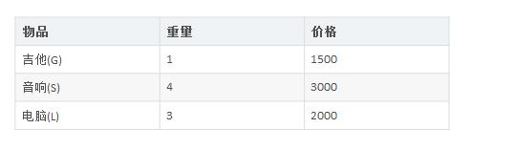

1) 要求达到的目标为装入的背包的总价值最大，并且重量不超出

2) 要求装入的物品不能重复

思路分析和图解

3) 背包问题主要是指一个给定容量的背包、若干具有一定价值和重量的物品，如何选择物品放入背包使物品的价

值最大。其中又分 01 背包和 完全背包(完全背包指的是：每种物品都有无限件可用)

4) 这里的问题属于 01 背包，即每个物品最多放一个。而无限背包可以转化为 01 背包。

5) 算法的主要思想，利用动态规划来解决。每次遍历到的第 i 个物品，根据 w[i]和 v[i]来确定是否需要将该物品

放入背包中。即对于给定的 n 个物品，设 v[i]、w[i]分别为第 i 个物品的价值和重量，C 为背包的容量。再令 v[i][j]

表示在前 i 个物品中能够装入容量为 j 的背包中的最大价值。则我们有下面的结果：

(1) v[i][0]=v[0][j]=0; //表示 填入表 第一行和第一列是 0

(2) 当 w[i]> j 时：v[i][j]=v[i-1][j] // 当准备加入新增的商品的容量大于 当前背包的容量时，就直接使用上一个

单元格的装入策略

(3) 当 j>=w[i]时： v[i][j]=max{v[i-1][j], v[i]+v[i-1][j-w[i]]}

// 当 准备加入的新增的商品的容量小于等于当前背包的容量,

// 装入的方式:

v[i-1][j]： 就是上一个单元格的装入的最大值

v[i] : 表示当前商品的价值

v[i-1][j-w[i]] ： 装入 i-1 商品，到剩余空间 j-w[i]的最大值

当 j>=w[i]时： v[i][j]=max{v[i-1][j], v[i]+v[i-1][j-w[i]]} :

6) 图解的分析

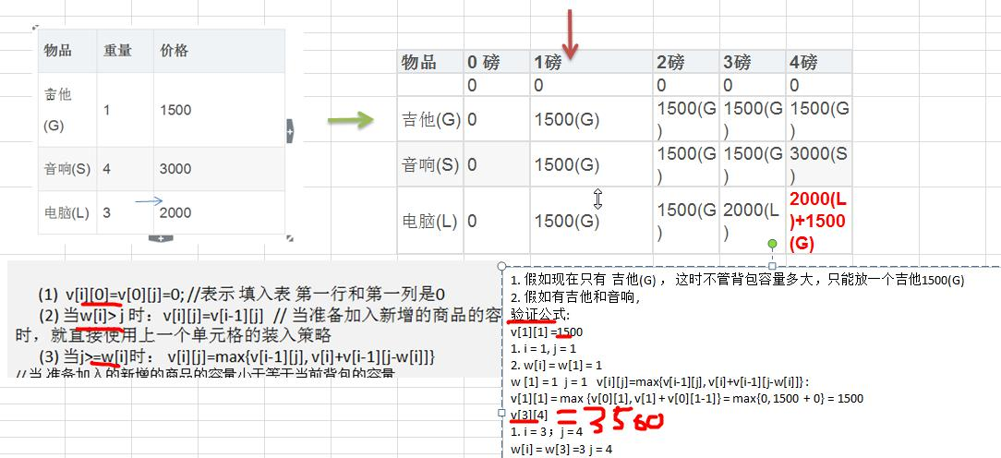

### 14.3.4 动态规划-背包问题的代码实现

## 14.4 KMP算法

### 14.4.1 应用场景-字符串匹配问题

➢ 字符串匹配问题：：

1) 有一个字符串 str1= ""硅硅谷 尚硅谷你尚硅 尚硅谷你尚硅谷你尚硅你好""，和一个子串 str2="尚硅谷你尚硅

你"

2) 现在要判断 str1 是否含有 str2, 如果存在，就返回第一次出现的位置, 如果没有，则返回-1

### 14.4.2 暴力匹配算法

如果用暴力匹配的思路，并假设现在 str1 匹配到 i 位置，子串 str2 匹配到 j 位置，则有:

1) 如果当前字符匹配成功（即 str1[i] == str2[j]），则 i++，j++，继续匹配下一个字符

2) 如果失配（即 str1[i]! = str2[j]），令 i = i - (j - 1)，j = 0。相当于每次匹配失败时，i 回溯，j 被置为 0。

3) 用暴力方法解决的话就会有大量的回溯，每次只移动一位，若是不匹配，移动到下一位接着判断，浪费了大量

的时间。(不可行!)

4) 暴力匹配算法实现.

5) 代码

### 14.4.3 KMP 算法介绍

1) KMP 是一个解决模式串在文本串是否出现过，如果出现过，最早出现的位置的经典算法

2) Knuth-Morris-Pratt 字符串查找算法，简称为 “KMP 算法”，常用于在一个文本串 S 内查找一个模式串 P 的

出现位置，这个算法由 Donald Knuth、Vaughan Pratt、James H. Morris 三人于 1977 年联合发表，故取这 3 人的

姓氏命名此算法.

3) KMP 方法算法就利用之前判断过信息，通过一个 next 数组，保存模式串中前后最长公共子序列的长度，每次

回溯时，通过 next 数组找到，前面匹配过的位置，省去了大量的计算时间

4) 参考资料：https://www.cnblogs.com/ZuoAndFutureGirl/p/9028287.html

### 14.4.4 KMP 算法最佳应用-字符串匹配问题

字符串匹配问题：：

1) 有一个字符串 str1= "BBCABCDAB ABCDABCDABDE"，和一个子串 str2="ABCDABD"

2) 现在要判断 str1 是否含有 str2, 如果存在，就返回第一次出现的位置, 如果没有，则返回-1

3) 要求：使用 KMP 算法完成判断，不能使用简单的暴力匹配算法.

* ➢ 思路分析图解

举例来说，有一个字符串 Str1 = “BBCABCDAB ABCDABCDABDE”，判断，里面是否包含另一个字符串 Str2 =

“ABCDABD”？

1.首先，用 Str1 的第一个字符和 Str2 的第一个字符去比较，不符合，关键词向后移动一位

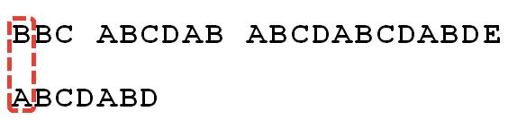

2. 重复第一步，还是不符合，再后移

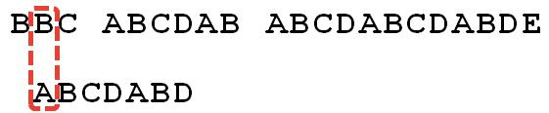

3. 一直重复，直到 Str1 有一个字符与 Str2 的第一个字符符合为止

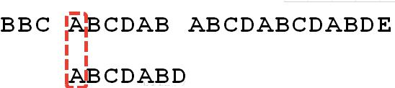

4. 接着比较字符串和搜索词的下一个字符，还是符合。

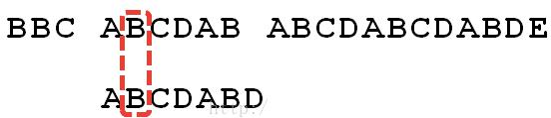

5.遇到 Str1 有一个字符与 Str2 对应的字符不符合。

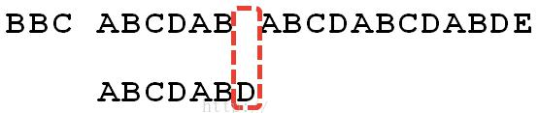

6.这时候，想到的是继续遍历 Str1 的下一个字符，重复第 1 步。(其实是很不明智的，因为此时 BCD 已经比较过了，

没有必要再做重复的工作，一个基本事实是，当空格与 D 不匹配时，你其实知道前面六个字符是”ABCDAB”。

KMP 算法的想法是，设法利用这个已知信息，不要把”搜索位置”移回已经比较过的位置，继续把它向后移，这

样就提高了效率。)

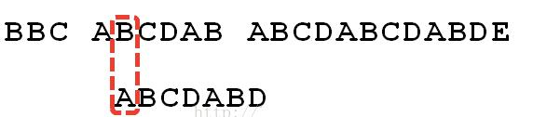

7.怎么做到把刚刚重复的步骤省略掉？可以对 Str2 计算出一张《部分匹配表》，这张表的产生在后面介绍



8.已知空格与 D 不匹配时，前面六个字符”ABCDAB”是匹配的。查表可知，最后一个匹配字符 B 对应的”部分

匹配值”为 2，因此按照下面的公式算出向后移动的位数：

移动位数 = 已匹配的字符数 - 对应的部分匹配值

因为 6 - 2 等于 4，所以将搜索词向后移动 4 位。

9.因为空格与Ｃ不匹配，搜索词还要继续往后移。这时，已匹配的字符数为 2（”AB”），对应的”部分匹配值”

为 0。所以，移动位数 = 2 - 0，结果为 2，于是将搜索词向后移 2 位。

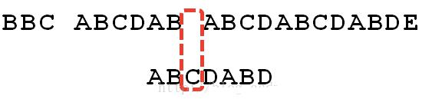

10.因为空格与 A 不匹配，继续后移一位。

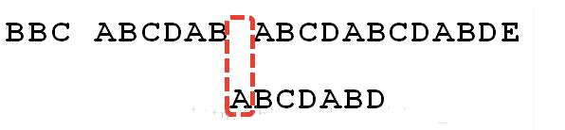

11.逐位比较，直到发现 C 与 D 不匹配。于是，移动位数 = 6 - 2，继续将搜索词向后移动 4 位。

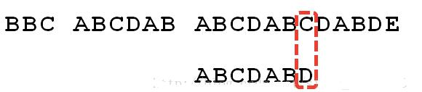

12.逐位比较，直到搜索词的最后一位，发现完全匹配，于是搜索完成。如果还要继续搜索（即找出全部匹配），

移动位数 = 7 - 0，再将搜索词向后移动 7 位，这里就不再重复了。

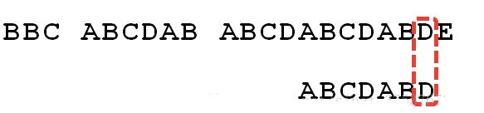

13.介绍《部分匹配表》怎么产生的

先介绍前缀，后缀是什么

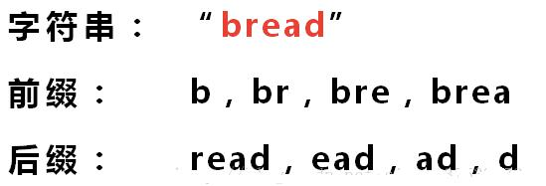

“部分匹配值”就是”前缀”和”后缀”的最长的共有元素的长度。以”ABCDABD”为例，

－”A”的前缀和后缀都为空集，共有元素的长度为 0；

－”AB”的前缀为[A]，后缀为[B]，共有元素的长度为 0；

－”ABC”的前缀为[A,AB]，后缀为[BC, C]，共有元素的长度 0；

－”ABCD”的前缀为[A,AB, ABC]，后缀为[BCD, CD, D]，共有元素的长度为 0；

－”ABCDA”的前缀为[A,AB, ABC, ABCD]，后缀为[BCDA, CDA, DA, A]，共有元素为”A”，长度为 1；

－”ABCDAB”的前缀为[A,AB, ABC, ABCD, ABCDA]，后缀为[BCDAB, CDAB, DAB, AB, B]，共有元素为”AB”，

长度为 2；

－”ABCDABD”的前缀为[A,AB, ABC, ABCD, ABCDA, ABCDAB]，后缀为[BCDABD, CDABD, DABD, ABD, BD,

D]，共有元素的长度为 0。

14.”部分匹配”的实质是，有时候，字符串头部和尾部会有重复。比如，”ABCDAB”之中有两个”AB”，那么

它的”部分匹配值”就是 2（”AB”的长度）。搜索词移动的时候，第一个”AB”向后移动 4 位（字符串长度-

部分匹配值），就可以来到第二个”AB”的位置。



到此 KMP 算法思想分析完毕!

* ➢ 看老师代码实现

## 14.5 贪心算法

### 14.5.1 应用场景-集合覆盖问题

假设存在下面需要付费的广播台，以及广播台信号可以覆盖的地区。 如何选择最少的广播台，让所有的地区

都可以接收到信号

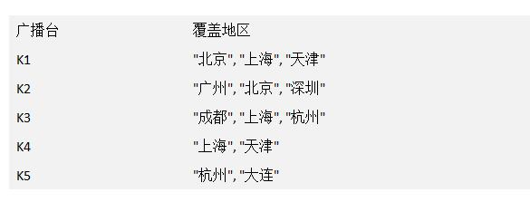

### 14.5.2 贪心算法介绍

1) 贪婪算法(贪心算法)是指在对问题进行求解时， 在每一步选择中都采取最好或者最优( 即最有利) 的选择，从而

希望能够导致结果是最好或者最优的算法

2) 贪婪算法所得到的结果不一定是最优的结果(有时候会是最优解)，但是都是相对近似(接近)最优解的结果

### 14.5.3 贪心算法最佳应用-集合覆盖

1) 假设存在如下表的需要付费的广播台，以及广播台信号可以覆盖的地区。 如何选择最少的广播台，让所有

的地区都可以接收到信号

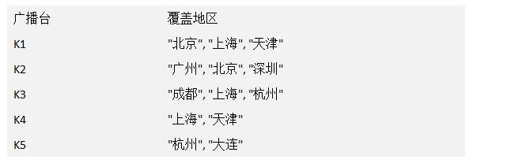

2) 思路分析:

➢ 如何找出覆盖所有地区的广播台的集合呢，使用穷举法实现,列出每个可能的广播台的集合，这被称为幂集。假

设总的有 n 个广播台，则广播台的组合总共有

2ⁿ -1 个,假设每秒可以计算 10 个子集， 如图:

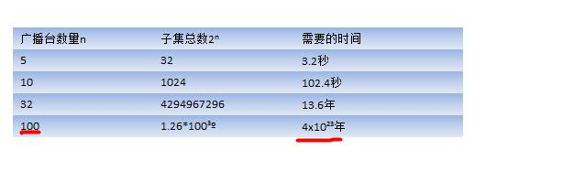

* ➢ 使用贪婪算法，效率高:

1) 目前并没有算法可以快速计算得到准备的值， 使用贪婪算法，则可以得到非常接近的解，并且效率高。选择

策略上，因为需要覆盖全部地区的最小集合:

2) 遍历所有的广播电台, 找到一个覆盖了最多未覆盖的地区的电台(此电台可能包含一些已覆盖的地区，但没有关

系）

3) 将这个电台加入到一个集合中(比如 ArrayList), 想办法把该电台覆盖的地区在下次比较时去掉。

4) 重复第 1 步 直到覆盖了全部的地区

分析的图解:

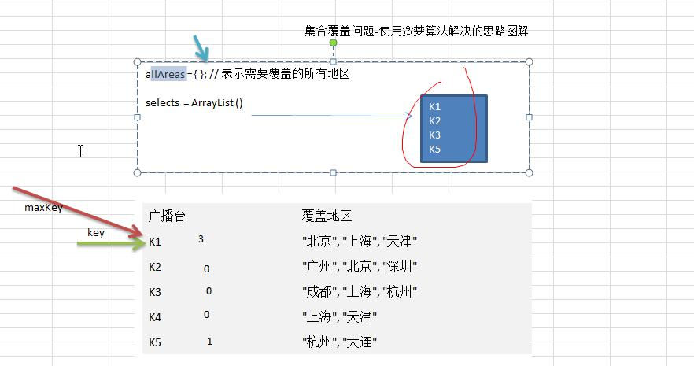

3) 代码实现

### 14.5.4 贪心算法注意事项和细节

1) 贪婪算法所得到的结果不一定是最优的结果(有时候会是最优解)，但是都是相对近似(接近)最优解的结果

2) 比如上题的算法选出的是 K1, K2, K3, K5，符合覆盖了全部的地区

3) 但是我们发现 K2, K3,K4,K5 也可以覆盖全部地区，如果 K2 的使用成本低于 K1,那么我们上题的 K1, K2, K3,

K5 虽然是满足条件，但是并不是最优的.

## 14.6 普利姆算法

### 14.6.1 应用场景-修路问题

➢ 看一个应用场景和问题：

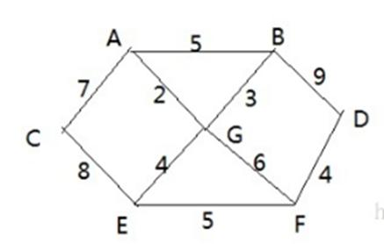

1) 有胜利乡有 7 个村庄(A, B, C, D, E, F, G) ，现在需要修路把 7 个村庄连通

2) 各个村庄的距离用边线表示( 权) 如 ，比如 A – – B 离 距离 5 公里

3) 问：如何修路保证各个村庄都能连通，并且总的修建公路总里程最短?

思路: 将 将 10 条边，连接即可，但是总的里程数不是最小.

正确的思路，就是尽可能的选择少的路线，并且每条路线最小，保证总里程数最少.

### 14.6.2 最小生成树

修路问题本质就是就是 **最小生成树**问题， ， 先介绍一下最小生成树(Minimum Cost Spanning Tree)， ， 简称 MST 。

给定一个带权的无向连通图, 如何选取一棵生成树, 使树上所有边上权的总和为最小, 这叫最小生成树

1) N 个顶点，一定有 N-1 条边

2) 包含全部顶点

3) N-1 条边都在图中

4) 举例说明( 如图:)

5) 求最小生成树的算法主要是普里姆算法和克鲁斯卡尔算法

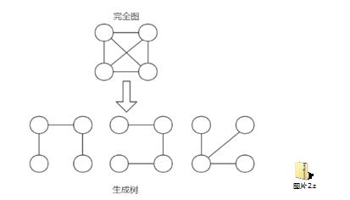

### 14.6.3 普里姆算法介绍

普利姆(Prim)算法求最小生成树，也就是在包含 n 个顶点的连通图中，找出只有(n-1)条边包含所有 n 个顶点的

连通子图，也就是所谓的极小连通子图

普利姆的算法如下:

1) 设 G=(V,E)是连通网，T=(U,D)是最小生成树，V,U 是顶点集合，E,D 是边的集合

2) 若从顶点 u 开始构造最小生成树，则从集合 V 中取出顶点 u 放入集合 U 中，标记顶点 v 的 visited[u]=1

3) 若集合 U 中顶点 ui 与集合 V-U 中的顶点 vj 之间存在边，则寻找这些边中权值最小的边，但不能构成回路，将

顶点 vj 加入集合 U 中，将边（ui,vj）加入集合 D 中，标记 visited[vj]=1

4) 重复步骤②，直到 U 与 V 相等，即所有顶点都被标记为访问过，此时 D 中有 n-1 条边

5) 提示: 单独看步骤很难理解，我们通过代码来讲解，比较好理解.

6) 图解普利姆算法

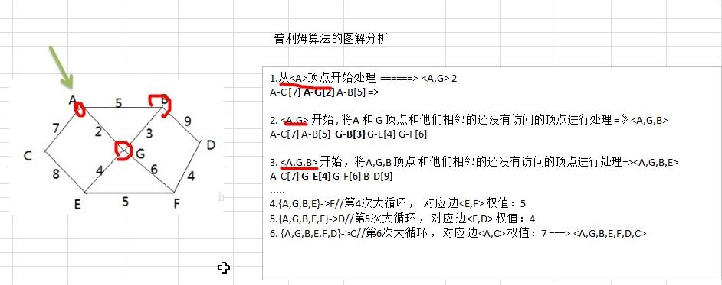

### 14.6.4 普里姆算法最佳实践(修路问题)

1) 有胜利乡有 7 个村庄(A, B, C, D, E, F, G) ，现在需要修路把 7 个村庄连通

2) 各个村庄的距离用边线表示(权) ，比如 A – B 距离 5 公里

3) 问：如何修路保证各个村庄都能连通，并且总的修建公路总里程最短?

4) 看老师思路分析+代码演示:

## 14.7 克鲁斯卡尔算法

### 14.7.1 应用场景-公交站问题

看一个应用场景和问题：

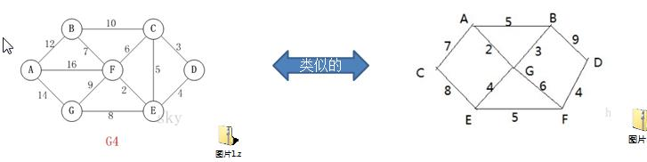

1) 某城市新增 7 个站点(A, B, C, D, E, F, G) ，现在需要修路把 7 个站点连通

2) 各个站点的距离用边线表示(权) ，比如 A – B 距离 12 公里

3) 问：如何修路保证各个站点都能连通，并且总的修建公路总里程最短?

### 14.7.2 克鲁斯卡尔算法介绍

1) 克鲁斯卡尔(Kruskal)算法，是用来求加权连通图的最小生成树的算法。

2) 基本思想：按照权值从小到大的顺序选择 n-1 条边，并保证这 n-1 条边不构成回路

3) 具体做法：首先构造一个只含 n 个顶点的森林，然后依权值从小到大从连通网中选择边加入到森林中，并使森

林中不产生回路，直至森林变成一棵树为止

### 14.7.3 克鲁斯卡尔算法图解说明

以城市公交站问题来图解说明 克鲁斯卡尔算法的原理和步骤：

在含有 n 个顶点的连通图中选择 n-1 条边，构成一棵极小连通子图，并使该连通子图中 n-1 条边上权值之和达到

最小，则称其为连通网的最小生成树。

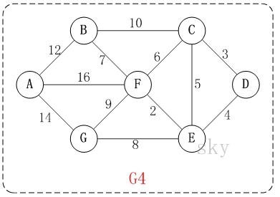

例如，对于如上图 G4 所示的连通网可以有多棵权值总和不相同的生成树。

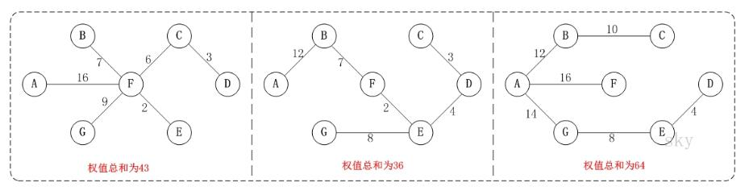

3.1.1 克 鲁 斯 卡 尔 算 法 图 解

以上图 G4 为例，来对克鲁斯卡尔进行演示(假设，用数组 R 保存最小生成树结果)

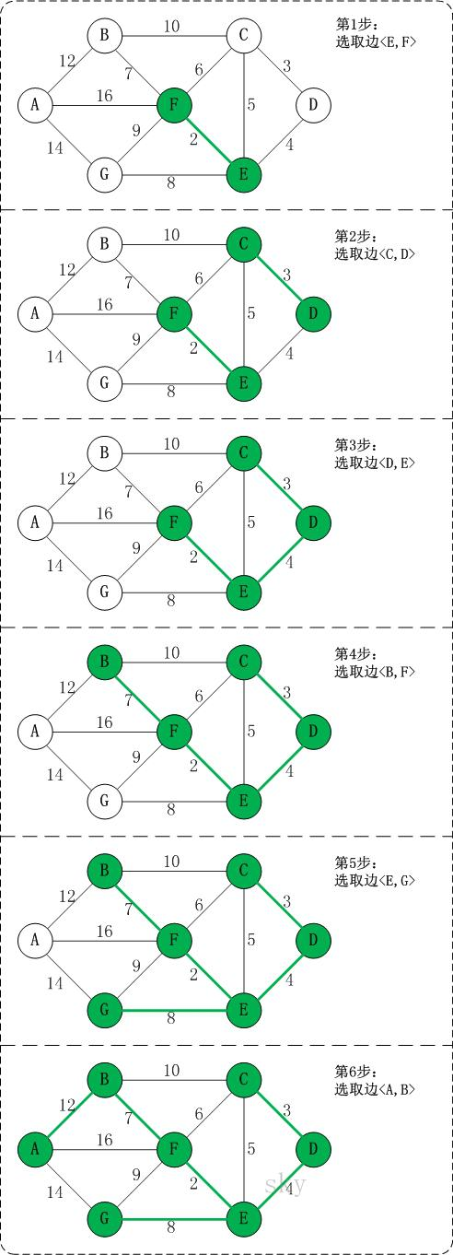

第 第 1 步：将边<E,F>加入 R 中。

边<E,F>的权值最小，因此将它加入到最小生成树结果 R 中。

第 第 2 步：将边<C,D>加入 R 中。

上一步操作之后，边<C,D>的权值最小，因此将它加入到最小生成树结果 R 中。

第 第 3 步：将边<D,E>加入 R 中。

上一步操作之后，边<D,E>的权值最小，因此将它加入到最小生成树结果 R 中。

第 第 4 步：将边<B,F>加入 R 中。

上一步操作之后，边<C,E>的权值最小，但<C,E>会和已有的边构成回路；因此，跳过边<C,E>。同理，跳

过边<C,F>。将边<B,F>加入到最小生成树结果 R 中。

第 第 5 步：将边<E,G>加入 R 中。

上一步操作之后，边<E,G>的权值最小，因此将它加入到最小生成树结果 R 中。

第 第 6 步：将边<A,B>加入 R 中。

上一步操作之后，边<F,G>的权值最小，但<F,G>会和已有的边构成回路；因此，跳过边<F,G>。同理，跳

过边<B,C>。将边<A,B>加入到最小生成树结果 R 中。

此时，最小生成树构造完成！它包括的边依次是：<E,F> <C,D> <D,E> <B,F> <E,G> <A,B>。

3.1.2 克 鲁 斯 卡 尔 算 法 分 析

根据前面介绍的克鲁斯卡尔算法的基本思想和做法，我们能够了解到，克鲁斯卡尔算法重点需要解决的以下两个问

题：

问题一 对图的所有边按照权值大小进行排序。

问题二 将边添加到最小生成树中时，怎么样判断是否形成了回路。

问题一很好解决，采用排序算法进行排序即可。

问题二，处理方式是：记录顶点在"最小生成树"中的终点，顶点的终点是"在最小生成树中与它连通的最大顶点"。

然后每次需要将一条边添加到最小生存树时，判断该边的两个顶点的终点是否重合，重合的话则会构成回路。

3.1.3 如 何 判 断 是 否 构 成 回 路 - - 举 例 说 明 ( ( 如 图 ) )

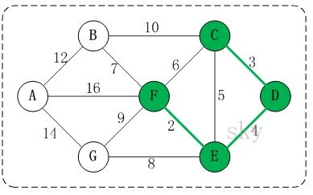

在将<E,F> <C,D> <D,E>加入到最小生成树 R 中之后，这几条边的顶点就都有了终点：

(01) C 的终点是 F。

(02) D 的终点是 F。

(03) E 的终点是 F。

(04) F 的终点是 F。

关于终点的说明：

1) 就是将所有顶点按照从小到大的顺序排列好之后；某个顶点的终点就是"与它连通的最大顶点"。

2) 因此，接下来，虽然<C,E>是权值最小的边。但是 C 和 E 的终点都是 F，即它们的终点相同，因此，将<C,E>

加入最小生成树的话，会形成回路。这就是判断回路的方式。也就是说， 我们加入的 边 的 两个顶点 不能 都指向同一

个终点 ，否则将构成回路。【后面有代码说明】

3.1.4 克 鲁 斯 卡 尔 算 法 的 代 码 说 明

### 14.7.4 克鲁斯卡尔最佳实践-公交站问题

看一个公交站问题：

1) 有北京有新增 7 个站点(A, B, C, D, E, F, G) ，现在需要修路把 7 个站点连通

2) 各个站点的距离用边线表示(权) ，比如 A – B 距离 12 公里

3) 问：如何修路保证各个站点都能连通，并且总的修建公路总里程最短?

4) 代码实现和注解

## 14.8 迪杰斯特拉算法

### 14.8.1 应用场景-最短路径问题

看一个应用场景和问题：

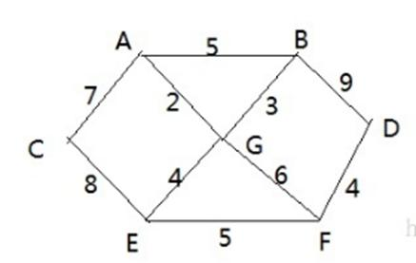

1) 战争时期，胜利乡有 7 个村庄(A, B, C, D, E, F, G) ，现在有六个邮差，从 G 点出发，需要分别把邮件分别送到

A, B, C , D, E, F 六个村庄

2) 各个村庄的距离用边线表示(权) ，比如 A – B 距离 5 公里

3) 问：如何计算出 G 村庄到 其它各个村庄的最短距离?

4) 如果从其它点出发到各个点的最短距离又是多少?

### 14.8.2 迪杰斯特拉(Dijkstra)算法介绍

迪杰斯特拉(Dijkstra)算法是 典型最短路径算法，用于计算一个结点到其他结点的最短路径。它的主要特点是以

起始点为中心向外层层扩展( 广度优先搜索思想)，直到扩展到终点为止。

### 14.8.3 迪杰斯特拉(Dijkstra)算法过程

1) 设置出发顶点为 v，顶点集合 V{v1,v2,vi...}，v 到 V 中各顶点的距离构成距离集合 Dis，Dis{d1,d2,di...}，Dis

集合记录着 v 到图中各顶点的距离(到自身可以看作 0，v 到 vi 距离对应为 di)

2) 从 Dis 中选择值最小的 di 并移出 Dis 集合，同时移出 V 集合中对应的顶点 vi，此时的 v 到 vi 即为最短路径

3) 更新 Dis 集合，更新规则为：比较 v 到 V 集合中顶点的距离值，与 v 通过 vi 到 V 集合中顶点的距离值，保留

值较小的一个(同时也应该更新顶点的前驱节点为 vi，表明是通过 vi 到达的)

4) 重复执行两步骤，直到最短路径顶点为目标顶点即可结束

### 14.8.4 迪杰斯特拉(Dijkstra)算法最佳应用-最短路径

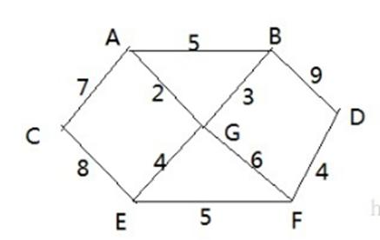

1) 战争时期，胜利乡有 7 个村庄(A, B, C, D, E, F, G) ，现在有六个邮差，从 G 点出发，需要分别把邮件分别送到

A, B, C , D, E, F 六个村庄

2) 各个村庄的距离用边线表示(权) ，比如 A – B 距离 5 公里

3) 问：如何计算出 G 村庄到 其它各个村庄的最短距离?

4) 如果从其它点出发到各个点的最短距离又是多少?

5) 使用图解的方式分析了迪杰斯特拉(Dijkstra)算法 思路

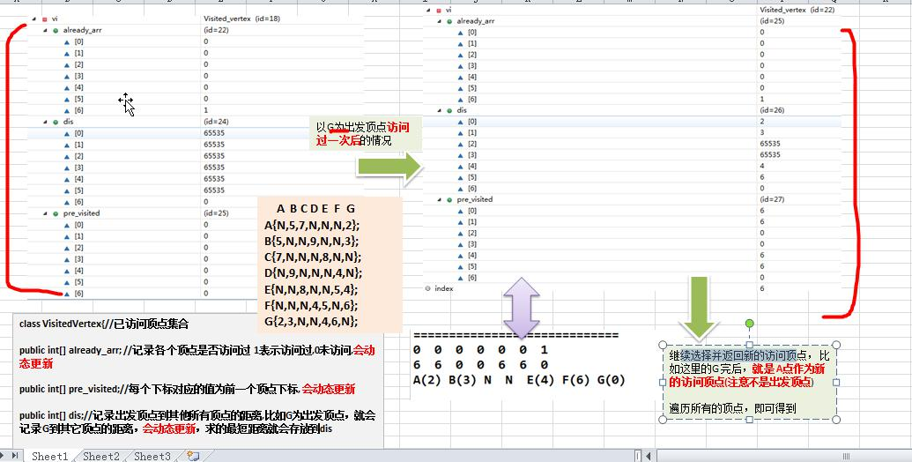

6) 代码实现

## 14.9 弗洛伊德算法

### 14.9.1 弗洛伊德(Floyd)算法介绍

1) 和 Dijkstra 算法一样，弗洛伊德(Floyd)算法也是一种用于寻找**给定的加权图中顶点间最短路径**的算法。该算法

名称以创始人之一、1978 年图灵奖获得者、斯坦福大学计算机科学系教授罗伯特·弗洛伊德命名

2) 弗洛伊德算法(Floyd)计算图中各个顶点之间的最短路径

3) 迪杰斯特拉算法用于计算图中某一个顶点到其他顶点的最短路径。

4) 弗洛伊德算法 VS 迪杰斯特拉算法：迪杰斯特拉算法通过选定的被访问顶点，求出从出发访问顶点到其他顶点

的最短路径；弗洛伊德算法中每一个顶点都是出发访问点，所以需要将每一个顶点看做被访问顶点，求出从每

一个顶点到其他顶点的最短路径。

### 14.9.2 弗洛伊德(Floyd)算法图解分析

1) 设置顶点 vi 到顶点 vk 的最短路径已知为 Lik，顶点 vk 到 vj 的最短路径已知为 Lkj，顶点 vi 到 vj 的路径为 Lij，

则 vi 到 vj 的最短路径为：min((Lik+Lkj),Lij)，vk 的取值为图中所有顶点，则可获得 vi 到 vj 的最短路径

2) 至于 vi 到 vk 的最短路径 Lik 或者 vk 到 vj 的最短路径 Lkj，是以同样的方式获得

3) 弗洛伊德(Floyd)算法图解分析-举例说明

例说明

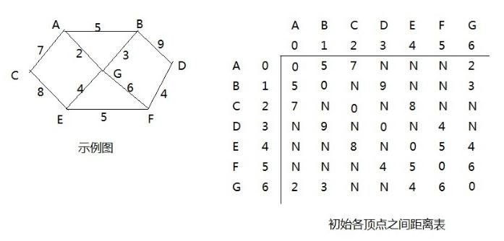

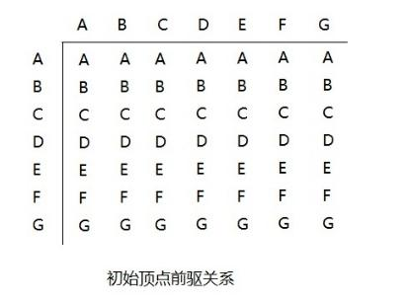

弗洛伊德算法的步骤：

第一轮循环中，以 A(下标为：0)作为中间顶点【即把 A 作为中间顶点的所有情况都进行遍历, 就会得到更新距离表 和 前驱关系】，

距离表和前驱关系更新为：

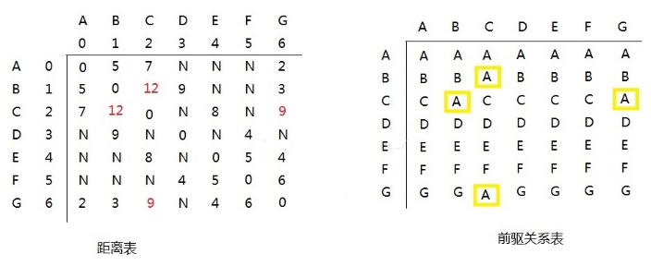

分析如下：

1) 以 A 顶点作为中间顶点是，B->A->C 的距离由 N->9，同理 C 到 B；C->A->G 的距离由 N->12，同理 G 到 C

2) 更换中间顶点，循环执行操作，直到所有顶点都作为中间顶点更新后，计算结束

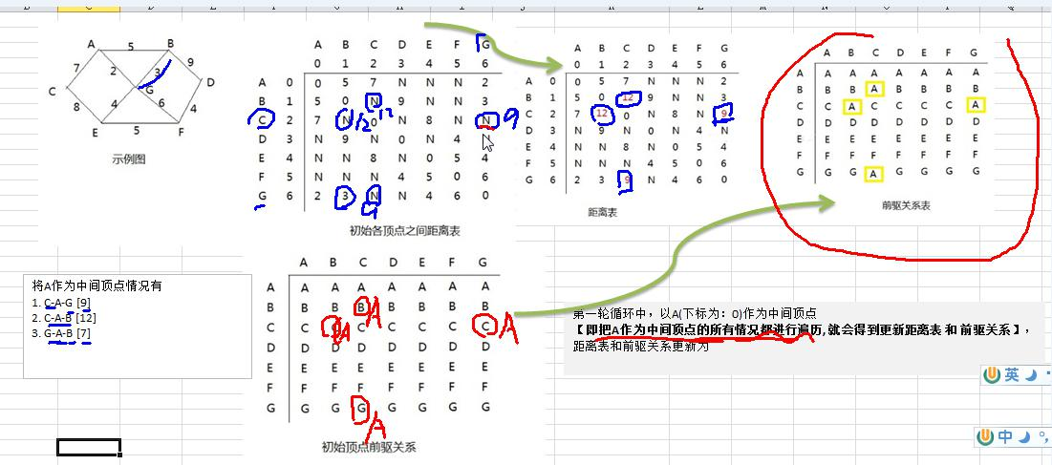

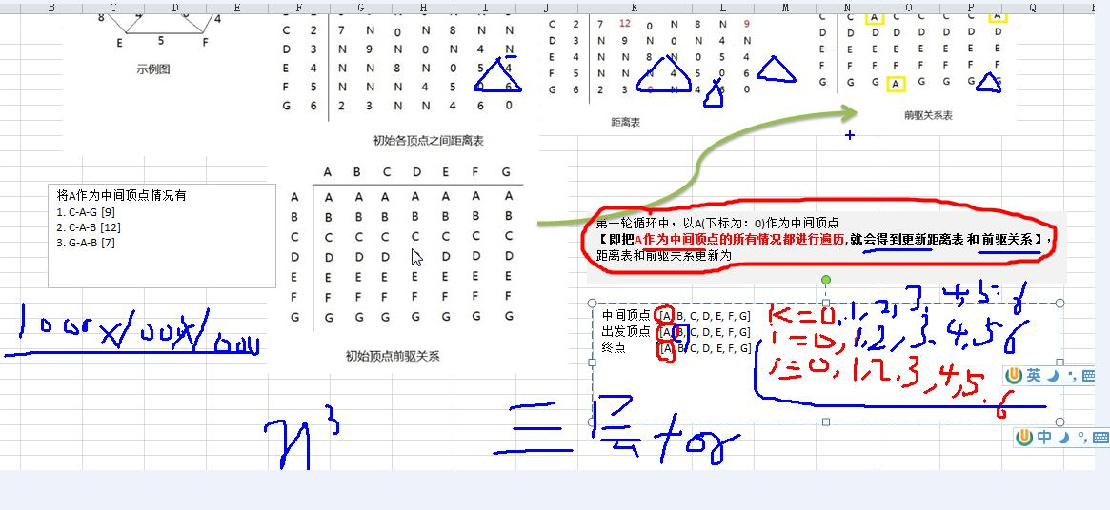

### 14.9.3 弗洛伊德(Floyd)算法最佳应用-最短路径



1) 胜利乡有 7 个村庄(A, B, C, D, E, F, G)

2) 各个村庄的距离用边线表示(权) ，比如 A – B 距离 5 公里

3) 问：如何计算出各村庄到 其它各村庄的最短距离?

4) 代码实现

## 14.10 马踏棋盘算法

### 14.10.1 马踏棋盘算法介绍和游戏演示

1) 马踏棋盘算法也被称为骑士周游问题

2) 将马随机放在国际象棋的 8×8 棋盘 Board[0～7][0～7]的某个方格中，马按走棋规则(马走日字)进行移动。要求

每个方格只进入一次，走遍棋盘上全部 64 个方格

3) 游戏演示: http://www.4399.com/flash/146267_2.htm

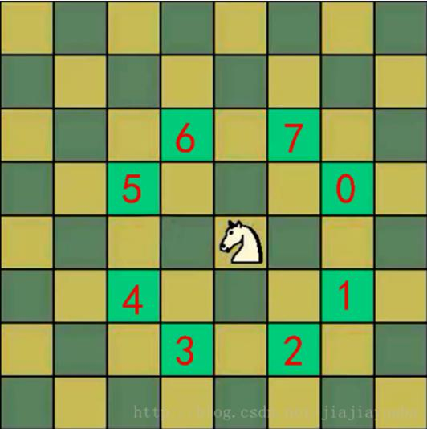

14.10.2 马踏棋盘游戏代码实现

1) 马踏棋盘问题(骑士周游问题)实际上是图的深度优先搜索(DFS)的应用。

2) 如果使用回溯（就是深度优先搜索）来解决，假如马儿踏了 53 个点，如图：走到了第 53 个，坐标（1,0），发

现已经走到尽头，没办法，那就只能回退了，查看其他的路径，就在棋盘上不停的回溯…… ， 思路分析+代码

实现

➢ 对第一种实现方式的思路图解

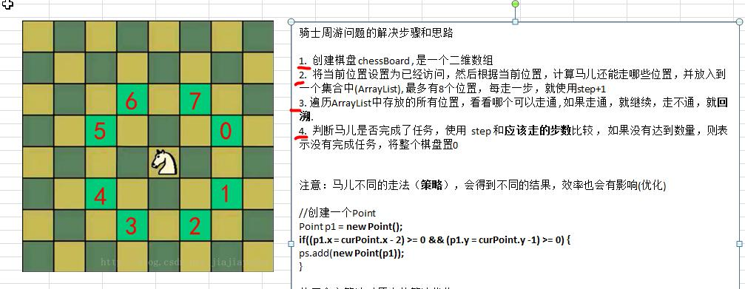

3) 分析第一种方式的问题，并使用贪心算法（greedyalgorithm）进行优化。解决马踏棋盘问题.

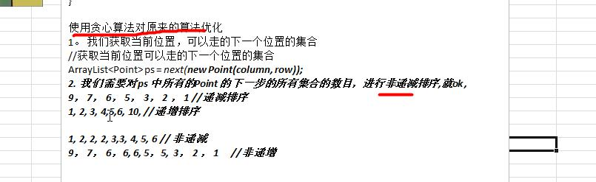

4) 使用前面的游戏来验证算法是否正确。

5) 代码实现